ESCUELA SUPERIOR POLITÉCNICA DE CHIMBORAZO
FACULTAD DE INFORMÁTICA Y ELECTRÓNICA
ESCUELA DE INGENIERÍA EN ELECTRÓNICA,
TELECOMUNICACIONES Y REDES

DESARROLLO DE UNA RED DE SENSORES INALÁMBRICA SUSTENTABLE MEDIANTE EL PROTOCOLO IEEE 802.15.4 PARA DETERMINAR LA CALIDAD DE AGUA EN PINLLO

Trabajo de titulación presentado para optar al grado académico de:

INGENIERO ELECTRÓNICO EN TELECOMUNICACIONES Y REDES

AUTORAS: ANA CRISTINA TORRES ANDAGANA
TATIANA RAQUEL CHÁVEZ SUÁREZ

TUTOR: ING. VINICIO RAMOS VALENCIA MSc.

Riobamba-Ecuador
2015
@2015, Ana Cristina Torres Andagana y Tatiana Raquel Chávez Suárez

Se autoriza la reproducción total o parcial, con fines académicos, por cualquier medio o procedimiento, incluyendo la cita bibliográfica del documento, siempre y cuando se reconozca el Derecho de Autor.

ESCUELA SUPERIOR POLITÉCNICA DE CHIMBORAZO
FACULTAD DE INFORMÁTICA Y ELECTRÓNICA
ESCUELA DE INGENIERÍA ELECTRÓNICA
EN TELECOMUNICACIONES Y REDES

NOMBRE | FIRMA | FECHA
Ing. Nicolay Samaniego, Ph.D

DECANO FACULTAD DE INFORMÁTICA Y ELECTRÓNICA

Ing. Franklin Moreno

DIRECTOR DE ESCUELA DE INGENIERÍA ELECTRÓNICA EN TELECOMUNICACIONES Y REDES

Ing. Vinicio Ramos Valencia MSc.

DIRECTOR DEL TRABAJO DE TITULACIÓN

Ing. Edwin Altamirano MSc.

MIEMBRO DEL TRIBUNAL

El Tribunal del Trabajo de Titulación certifica: “DESARROLLO DE UNA RED DE SENSORES INALÁMBRICA SUSTENTABLE MEDIANTE EL PROTOCOLO IEEE 802.15.4 PARA DETERMINAR LA CALIDAD DE AGUA EN PINLLO”, de responsabilidad de las señoritas Ana Cristina Torres Andagana y Tatiana Raquel Chávez Suárez, ha sido minuciosamente revisado por los miembros del Tribunal del Trabajo de Titulación, quedando autorizada su presentación.

“Nosotras, Ana Cristina Torres Andagana y Tatiana Raquel Chávez Suárez, somos las responsables de las ideas, doctrinas y resultados expuestos en este Trabajo de Titulación y el patrimonio intelectual del Trabajo de Titulación pertenecen a la Escuela Superior Politécnica de Chimborazo”.

_______________________________
Ana Cristina Torres Andagana

_______________________________
Tatiana Raquel Chávez Suárez

DEDICATORIA

Dedico el presente trabajo a mi familia principalmente a mis padres por el esfuerzo realizado para que pueda culminar mi carrera universitaria sin que me falte algo, quienes han sido ente fundamental en este logro y quienes con sus consejos y enseñanza de valores han hecho que sea una persona de bien, demostrándome siempre que puedo contar incondicionalmente con ellos.

A mis hermanas Gaby y Vicky por darme la fuerza para seguir, que con su ejemplo me demostraron que nada es imposible si las cosas se las hacen con esfuerzo y dedicación, a mi hermana Andreita y mi sobrino Sebas quienes son parte esencial en mi vida, para que sigan adelante en sus estudios; a mi querida abuelita Enmita que con su preocupación y apoyo también ha hecho posible que culmine esta etapa tan importante de mi vida; a Fernando por brindarme durante estos años su amor y confianza porque ha sido una de las personas que me ha apoyado incondicionalmente en todo momento.

Y finalmente a mis amigos con quienes al compartir las aulas de clase llenas de conocimiento y también risas, aprendimos a conocernos y apoyarnos unos a los otros demostrándonos siempre una verdadera amistad.

Anita

Este trabajo está dedicado primeramente a Dios por guiar mi camino, a mi familia especialmente a mis padres Javier y Mery ya que en el transcurso de mi vida han estado pendientes de que no me falte nada demostrándome su amor corrigiendo mis fallas y celebrando mis triunfos a ellos que siempre están dispuestos a extenderme su mano sin pedir nada a cambio.

A mi hermana Alejita que con su alegría me ha motivado a seguir sin declinar, para que continúe con sus estudios y sea una persona de bien.

A mis abuelitos Gerardo, Anita, Raquel y Luis que aunque ya no está presente físicamente siempre con sus palabras sabias me aconsejo para conseguir mis metas.

A mis amigos, mi familia que escogí personas con las que compartí el trance por la Politécnica ayudándonos y apoyándonos incondicionalmente demostrando así una buena amistad.

Tati

AGRADECIMIENTO

Este trabajo de titulación se debe alesfuerzo y esmero que hemos dedicado en su desarrollo quienes somos integrantes del mismo, primeramente queremos agradecer a Dios por permitirnos haber llegado hasta estas instancias y por la sabiduría e inteligencia para lograr culminar nuestra carrera.

A nuestros padres porque día a día con su infinito amor y confianza han sido los cimientos para este logro, dándonos la fortaleza para seguir adelante.

A nuestro Tutor, Asesor y maestros que con sus conocimientos, orientaciones y sobre todo paciencia ayudaron a que sea posible el desarrollo del presente trabajo.

Anita y Tati

TABLA DE CONTENIDO

Páginas
PORTADA
DERECHO DE AUTOR……………………………………………………………………..… i
CERTIFICACIÓN……………………………………………………………………………..ii
DECLARACIÓN DE RESPONSABILIDAD……………………………………………….. iii
DEDICATORIA…………………………….…………………………………………………iv
AGRADECIMIENTO…………………………………………………………………………vi
TABLA DE CONTENIDO………………………………………………………………...… vii
ÍNDICE DE TABLAS………………………………………………….………………………. x
ÍNDICE DE FIGURAS…………………………………………………………………….… xii
INDICE DE ANEXOS…………………………...………………………………………...… .xv
RESUMEN…………………………………………………………………………………… xvi
SUMMARY………………….………………...………………………………………….….xvii

INTRODUCCIÓN……………………………………….…………………………………….. 1
1. MARCO TEORICO 4
1.1 Redes de Sensores Inalámbricas 4
1.1.1 Características de las Redes de Sensores 5
1.1.2 Elementos de las WSN 7
1.1.2.1Nodos Sensoriales (Motas) 7
1.1.2.2Gateway 9
1.1.2.3Estación Base 9
1.1.3 Topología de Red 9
1.1.3.1Topología de Estrella 10
1.1.3.2Topología Árbol 10
1.1.3.3Topología de Malla Estrella 11
1.2 Protocolo Zigbee 11
1.2.1 Mercados y Aplicaciones Zigbee 12
1.2.2 Alternativas a Zigbee 12
1.2.3 Bandas de Operación 14
1.3 Estándar IEEE 802.15.4 15
1.3.1 Arquitectura del Estándar IEEE 802.15.4 15
1.3.1.1Capa Física PHY 16
1.3.1.2Capa MAC 18
1.4 Módulos de Trasmisión Xbee 19
1.4.1 Tipos de Antenas 20
1.4.2 Características generales de los módulos XBee, XBee PRO 21
1.4.3 Formas de comunicación de los módulos Xbee 22
1.4.3.1Modo AT 22
1.4.3.2Modo API 23
1.4.4 Modos de operación 23
1.4.4.1Modo Transmisión/ Recepción 23
1.4.4.2Modo de bajo consumo 23
1.4.4.3Modo de comando 24
1.4.4.4Modo IDLE 24
1.5 Placas Arduino 24
1.5.1 Placas Oficiales 25
1.5.2 Placas no oficiales o compatibles 25
1.5.3 Características Generales 26
1.6 Agua Potable 27
1.6.1 Calidad de Agua 28
1.6.2 Estándares de calidad del Agua Potable 29
1.6.2.1La Organización Mundial de la Salud 29
1.6.2.2Norma de calidad ambiental y de descarga de efluentes: Recurso Agua. 30
1.6.3 Descripción de los parámetros de agua a ser analizados 34
1.6.3.1Oxígeno Disuelto (OD) 34
1.6.3.2Potencial de Óxido Reducción (ORP) 35
1.6.3.3Potencial de Hidrógeno (pH) 36
1.6.3.4Conductividad 37
1.6.3.5Sólidos totales disueltos (TDS) 37
1.6.3.6Salinidad 38
1.7 Software Computacional 38
1.7.1 Arduino IDE 39
1.7.2 Labview 40
1.7.3 Software Atlas Scientific 41
1.7.4 Ns-2… 42
1.7.5 X-CTU 43
2. MARCO METODOLÓGICO 44
2.1 Evaluación de Sensores 45
2.1.1 Hardware para medir PH 46
2.1.2 Hardware para medir ORP 50
2.1.3 Hardware para medir OD 53
2.1.4 Hardware para medir Conductividad 57
2.2 Evaluación de Placas Arduino 60
2.2.1 Comparativa entre placas Arduino 61
2.3 Evaluación de Módulos Xbee 65
2.3.1 Análisis de Cobertura 65
2.3.2 Análisis de Eficiencia Energética y Tráfico 73
3. MARCO DE RESULTADOS 90
3.1 Diseño del Prototipo de la Red Inalámbrica 90
3.1.1 Diagrama de bloques de la red 92
3.2 Configuración del Prototipo de la Red Inalámbrica 92
3.2.1 Configuración del nodo coordinador 92
3.2.1.1Configuración de módulo Xbee para nodo coordinador 93
3.2.2 Configuración del nodo sensorial 97
3.2.2.1Configuración del Módulo de Sensores 97
3.2.2.2Configuración módulo de procesamiento (Arduino) 101
3.2.2.3Configuración del módulo Xbee para nodo sensorial 101
3.2.3 Aplicación de escritorio para usuario final 104
3.3 Pruebas de Funcionamiento del prototipo de la WSN 105
3.3.1 Datos de calidad de agua realizados en el año 2014 108
Realizado por LAB-CESTA ESPOCH para el Comité Pro-Mejoras de Pinllo 108
3.3.2 Datos obtenidos con el prototipo de WSN para calidad de agua 110
3.3.3 Valores promedios de los datos obtenidos y criterios de calidad. 117
3.4 Porcentaje de error del prototipo 117
3.5 Análisis económico 118
3.6 Descripción de la propuesta 120
CONCLUSIONES……………………………………………………………….……….….124
RECOMENDACIONES………………………………………………………..………...… 125
GLOSARIO
BIBLIOGRAFÍA
ANEXOS

ÍNDICE DE TABLAS

Tabla 1-1 Comparación de tecnologías Inalámbricas 13
Tabla 1-2Modelo ISO-OSI y Modelo del Estándar IEEE 802 16
Tabla 1-3 Arquitectura del IEEE 802.15.4 17
Tabla 1-4 Bandas y Parámetros de Operación del Estándar IEEE 802.15.4 17
Tabla 1-5 Tipos de Agua 28
Tabla 1-6 Límites máximos permisibles para aguas de consumo humano y uso doméstico 31
Tabla 1-7 Parámetros de agua de consumo humano a analizar 34
Tabla 2-1 Escala cuantitativa 45
Tabla 2-2Escala cualitativa 45
Tabla 2-3Sensores de pH disponibles en el mercado 46
Tabla 2-4Valoración de las características para los sensores de pH 46
Tabla 2-5Análisis de las alternativas de pH por separado 47
Tabla 2-6Análisis entre las 3 alternativas de pH 48
Tabla 2-7Sensores de ORP disponibles en el mercado 50
Tabla 2-8Valoración de las características para los sensores de ORP 50
Tabla 2-9 Análisis de las alternativas de ORP por separado 51
Tabla 2-10 Análisis entre las 3 alternativas de ORP 51
Tabla 2-11 Sensores de OD disponibles en el mercado 53
Tabla 2-12 Valoración de las características para los sensores de OD 54
Tabla 2-13 Análisis de las alternativas de OD por separado 54
Tabla 2-14 Análisis entre las 3 alternativas de DO 55
Tabla 2-15 Sensores de conductividad disponibles en el mercado 57
Tabla 2-16 Valoración de las características para los sensores de conductividad 57
Tabla 2-17 Análisis de las alternativas de EC por separado 58
Tabla 2-18 Análisis entre las 3 alternativas de EC 59
Tabla 2-19 Escala cuantitativa tarjetas Arduino 61
Tabla 2-20 Escala cualitativa para Tarjetas Arduino 61
Tabla 2-21 Características de placas Arduino 61
Tabla 2-22 Valoración de las características para tarjetas Arduino 62
Tabla 2-23 Resultados del análisis de características 63
Tabla 2-24 Análisis entre las 4 alternativas de Placas Arduino 64
Tabla 2-25 Datos Xbee Series 2 65
Tabla 2-26 Ganancia de la antena Xbee Series 2 66
Tabla 2-27 Datos Xbee Pro 2,4GHZ 68
Tabla 2-28 Ganancia de la antena Xbee Pro 2,4GHZ 69
Tabla 2-29 Datos Xbee Pro 900MHZ 70
Tabla 2-30 Ganancia de la antena Xbee Pro 900MHz: 71
Tabla 2-31 Análisis de propagación Xbee Series 2 72
Tabla 2-32 Análisis de propagación Xbee PRO 2,4 GHz 72
Tabla 2-33 Análisis de propagación Xbee PRO 900MHz 73
Tabla 2-34 Conversión de potencia de dbm a mW 79
Tabla 2-35 Tráfico de paquetes Xbee Serie2 80
Tabla 2-36 Resultados totales de la Simulación Xbee Series 2 80
Tabla 2-37 Conversión de potencia de dbm a mW 81
Tabla 2-38 Tráfico de paquetes Xbee Pro 2,4Ghz 82
Tabla 2-39 Resultados totales de la Simulación Xbee Pro 900Mhz 83
Tabla 2-40 Conversión de potencia de dbm a mW 83
Tabla 2-41 Tráfico de paquetes Xbee Pro 900Mhz 84
Tabla 2-42 Resultados totales de la Simulación Xbee Pro 900Mhz 85
Tabla 2-43 Datos de Tasa de Entrega de Paquetes 85
Tabla 2-44 Datos de Throughput 86
Tabla 2-45 Datos de Consumo Energético 87
Tabla 2-46 Datos de Potencia Recibida (Cobertura) 88
Tabla 2-47 Elección del mejor modelo 89
Tabla 3-1 Datos obtenidos con el prototipo funcional 110
Tabla 3-2Valores Promedios de los datos 117
Tabla 3-3Cálculo del porcentaje de error 117
Tabla 3-4Inversión en un análisis común de agua 118
Tabla 3-5Inversión del prototipo 119
Tabla 3-6 Análisis comparativo de inversiones 119

ÍNDICE DE FIGURAS

Figura 1-1Red de Sensores Inalámbrica para calidad de agua 5
Figura 1-2Arquitectura de una WSN 7
Figura 1-3Partes de un Nodo Sensorial 8
Figura 1-4Topología de la Red 9
Figura 1-5Topología en Estrella 10
Figura 1-6Topología en Malla 10
Figura 1-7Topología Malla-Estrella 11
Figura 1-8Tecnologías en 2.4Ghz 15
Figura 1-9Estructura de la PPDU 18
Figura 1-10 Estructura General de la Trama MAC 19
Figura 1-11 Conexiones mínimas requeridas para el XBEE 20
Figura 1-12 Módulos RF XBee 21
Figura 1-13 Módulos RF XBee PRO 22
Figura 1-14 Modos de Operación de un módulo XBee 23
Figura 1-15 Partes básicas de una placa Arduino 27
Figura 1-16 Escala del PH 37
Figura 1-17 Entorno de programación Arduino 40
Figura 1-18 Entorno de programación Labview 2013 41
Figura 1-19 Entorno de programación Atlas Scientific 41
Figura 1-20 Funcionamiento del simulador NS-2 42
Figura 1-21 Ventana principal de X-CTU 43
Figura 2-1Porcentaje de alternativas para pH 48
Figura 2-2Sensor ENV-40-PH 48
Figura 2-3 Vista trasera y frontal del conector BNC 49
Figura 2-4 Circuito de pH 49
Figura 2-5 Soluciones de calibración y almacenamiento 49
Figura 2-6Porcentaje de alternativas para ORP 52
Figura 2-7Sensor ENV-40-ORP 52
Figura 2-8Circuito de ORP 52
Figura 2-9Soluciones de calibración y almacenamiento 53
Figura 2-10 Porcentaje de alternativas para DO 55
Figura 2-11 Sensor ENV-40-DO 56
Figura 2-12 Circuito de DO 56
Figura 2-13 Solución de test 56
Figura 2-14 Porcentaje de alternativas para EC 59
Figura 2-15 Sensor ENV-40-EC-K1.0 59
Figura 2-16 Circuito de EC 60
Figura 2-17 Soluciones de calibración 60
Figura 2-18 Porcentaje de alternativas para Placas Arduino 64
Figura 2-19 Estructura de programación en el Simulador NS-2 74
Figura 3-1 Topología Árbol en base a la ubicación de los tanques 91
Figura 3-2Diagrama de bloques del prototipo de la WSN 92
Figura 3-3Xbee Explorer USB 93
Figura 3-4Configuración del puerto 94
Figura 3-5Configuración módulo Xbee como coordinador 95
Figura 3-6Diagrama esquemático nodo coordinador 95
Figura 3-7Diagrama de conexiones nodo coordinador 96
Figura 3-8Dispositivo final nodo coordinador 96
Figura 3-9 Arquitectura del nodo coordinador 97
Figura 3-10 Comandos de calibración para la sonda de pH 98
Figura 3-11 Comandos de calibración para la sonda de ORP 99
Figura 3-12 Comandos de calibración para la sonda de DO 99
Figura 3-13 Comandos de calibración para la sonda de CE 100
Figura 3-14 Diagrama de cableado de embebidos y multiplexor 100
Figura 3-15 Configuración módulo Xbee como mota 102
Figura 3-16 Diagrama esquemático nodo sensorial 102
Figura 3-17 Diagrama de conexiones nodo sensorial 103
Figura 3-18 Dispositivo final nodo sensorial 104
Figura 3-19 Nodo Coordinador y PC 104
Figura 3-20 Portada de la aplicación en Labview 105
Figura 3-21 Escenarios de Pruebas 106
Figura 3-22 Ubicación del nodo coordinador en el edificio 106
Figura 3-23 Ubicación del nodo sensorial en el tanque 5 de Junio 107
Figura 3-24 Ubicación del nodo sensorial en el tanque Santa Elena 107
Figura 3-25 Datos de calidad de agua del año 2014 108
Figura 3-26 Datos de calidad de agua del año 2014 109
Figura 3-27 Resultados en el punto 1 de la medición de PH 111
Figura 3-28 Resultados en el punto 2 de la medición de PH 111
Figura 3-29 Resultados en el punto 1 de la medición de ORP 112
Figura 3-30 Resultados en el punto 2 de la medición de ORP 112
Figura 3-31 Resultados en el punto 1 de la medición de DO 113
Figura 3-32 Resultados en el punto 2 de la medición de DO 113
Figura 3-33 Resultados en el punto 1 de la medición de EC 114
Figura 3-34 Resultados en el punto 2 de la medición de EC 114
Figura 3-35 Resultados en el punto 1 de la medición de TDS 115
Figura 3-36 Resultados en el punto 2 de la medición de TDS 115
Figura 3-37 Resultados en el punto 1 de la medición de salinidad 116
Figura 3-38 Resultados en el punto 2 de la medición de salinidad 116
Figura 3-39 Portada de ingreso a la aplicación 120
Figura 3-40 Interfaz de monitoreo de calidad de agua 121
Figura 3-41 Información del puerto y voltaje 121
Figura 3-42 Tablas de obtención de datos 122
Figura 3-43 Reportes de errores y diarios 122
Figura 3-44 Figuras de datos registrados 123

ÍNDICE DE ANEXOS

Anexo A Datasheet módulo versión Xbee Pro 2,4 GHz
Anexo B Código de simulación en Ns_2
Anexo C Código en Arduino nodo coordinador
Anexo D Código en Arduino nodo sensorial
Anexo E Comandos de operación de circuitos embebidos
Anexo F Características de sensores

RESUMEN

El presente trabajo de titulación consistió en el desarrollo de una red de sensores inalámbrica sustentable mediante el protocolo IEEE 802.15.4 para determinar la calidad de agua en la parroquia Pinllo, provincia de Tungurahua. Este trabajo busca obtener datos en tiempo real de parámetros relevantes que determinan la calidad de agua potable apoyándonos en el libro VI del TULSMA que se basa en las Normas Técnicas Ecuatorianas INEN 1108 sobre Agua Potable. Para el desarrollo del prototipo funcional se usó el método comparativo en la elección de los sensores de potencial de hidrógeno, potencial de óxido reducción, oxígeno disuelto, conductividad y por medio de un análisis se realizó una clasificación oportuna y correcta elección. Además se realizó la elección del mejor módulo Xbee con la ayuda del método deductivo y el software NS-2, haciendo mediciones sobre variables como: tráfico, consumo energético, cobertura y entrega de paquetes bajo parámetros que representan un área urbana. Se obtuvo excelentes resultados en cuanto a la inversión presentando un ahorro de $4040,76 c/a ya que los análisis se deben hacer 12 veces al año como lo establece la norma INEN 1108 para una población menor a 5000 habitantes, el sistema presenta un mejor tiempo de respuesta ya que los datos son enviados en tiempo real en comparación a 15 días de espera de resultados que Lab-Cesta se demora en realizar un análisis de agua y con esto menor grado de incertidumbre en los habitantes. Concluimos que el agua que consumen los habitantes de la parroquia está dentro de los parámetros permitidos y se considera apta para consumo humano. Se recomienda que este sistema sea usado por el Comité Pro-Mejoras de San Bartolomé de Pinllo como una herramienta de constante monitoreo de la calidad del agua potable, una rápida respuesta en caso de presentarse una alarma y sobretodo un mejor cuidado del líquido vital.

PALABRAS CLAVES: <CALIDAD DE AGUA><MÓDULOS XBEE><PINLLO [PARROQUIA]><PROTOCOLOIEEE 802.15.4><RED DE SENSORES INALÁMBRICA><TRANSMISIÓN INALÁMBRICA><TUNGURAHUA [PROVINCIA]>

SUMMARY

The following work was base don development of a sustainable Wireless sensor network through the IEEE 802.15.4 protocol in order to determine the quality of water in Pinllo Parish, Tungurahua Province. This research is aimed to obtain real-time data about relevant parameters determining the quality of drinking wáter, all this supported by TULSMA book VI, which is base don INEN 1108 Ecuadorian Technical Norms about drinking wáter. For the development of the funcional prototype it was necesary to use the comparative method to choose the hydrogen potencial sensors, oxygen potential reduction, disolved oxygen, and conductivity. By means of an analysis, the opportune classification and right selection were carried out. In addition, it was necessary to select the best Xbee module with the help of the deductive method and NS-2 software, this allowed measuring some variables such as: traffic, energy consunption, coverage, and network traffic delivery under parameters representing the urban área. Good results regarding to the investmenr were obteined, this reflecting a saving of 4040.76 dollars w/c since the analyses must be carried out twelve times a year as established in INEN 1108 norm, this for a population less tan 5000 inhabitats, the system shows a better response time since the data is sent in real time compared with 15 days waiting until Cesta Laboratory performs the water analysis. This results in less uncertainty of the parish is within the permisible parameters and is considered appropriate for human consumption. It is recommended that San Bartolomé de Pinllo pre-improvement committee uses this system as a permanent tool for monitoring the drinking wáter quality as well as having a quick response in case of alarm and most of all taking a better care of this vital liquid. The following work was base don development of a sustainable Wireless sensor network through the IEEE 802.15.4 protocol in order to determine the quality of water in Pinllo Parish, Tungurahua Province. This research is aimed to obtain real-time data about relevant parameters

KEY WORDS:<WATER QUALITY><XBEE MODULES><PINLLO PARISH><IEEE 802.15.4 PROTOCOL><WIRELESS SENSOR NETWORK><WIRELESS TRANSMISSION><TUNGURAHUA PROVINCES>

INTRODUCCIÓN

En los años 90, las redes han revolucionado la forma en la que las personas y las organizaciones intercambian información y coordinan sus actividades. Es así que gracias a los últimos avances tecnológicos, la existencia de una gran variedad de sensores de bajo consumo energético que además procesan información de forma local y con la ayuda de las comunicaciones inalámbricas se puede elaborar Redes de Sensores Inalámbricas (WSN) para un sin número de aplicaciones (Serna, 2007, p.3).

El protocolo IEEE 802.15.4 ha permitido el desarrollo de redes inalámbricas de sensores para brindar múltiples soluciones en varios ambientes, pues los sensores actúan como recolectores de datos significativos para ser analizados, es así que también son adecuados para el control de la calidad de agua para riego de cultivos y de consumo humano.

Dando paso a la posibilidad de desarrollar una red sensorial basada en el protocolo IEEE 802.15.4 para determinar si la calidad del agua que se consume cuenta con las características permisibles para que el agua sea apta para el consumo humano.

En Ecuador en el año 2014, la Secretaría Nacional del Agua, a través de la Dirección Nacional de Calidad del Agua ejecutó el proyecto de monitoreo para determinar los estados de calidad del agua de los ríos: Santa Rosa, Caluguro, Buenavista, Arenillas, Zarumilla y sus respectivos caudales tributarios en Machala, El Oro;las muestras tomadas fueron sometidas a exámenes químicos, físicos, y bacteriológicos, demostrándonos así que el control de la calidad del agua constituye una de las actividades más importantes para el buen vivir de las personas (SENAGUA, 2014).

Notándose así la falta de interés a las prácticas ambientales por parte de los ciudadanos, como por ejemplo la escases de ejecución de procesos de saneamiento provocado por el desconocimiento de la calidad de agua que están consumiendo, es por esto que el presente trabajo se enfoca en el desarrollo de una red de sensores inalámbrica para analizar parámetros que determinen la calidad del agua.

De esta manera se podrá mejorar la manera en que la empresa trabaja en el proceso de potabilización para brindar un mejor servicio a sus usuarios, lo que propone el presente proyecto es una monitorización inalámbrica de los parámetros a analizarse, obteniendo datos cada hora sin necesidad de acudir hasta los tanques proveedores del líquido vital hacia las viviendas.
En la actualidad en la parroquia Pinllo perteneciente a la provincia de Tungurahua no existe un mecanismo que permita obtener información actual acerca de la calidad de agua que se maneja, la cual debe estar acorde a parámetros de calidad establecidos en el Libro VI Anexo 1 del Texto Unificado Legislación SecundariaMedio Ambiente(TULSMA, 2015a: p.1), que se basa en las Normas Técnicas Ecuatorianas INEN 1108:2014 sobre Agua Potable.

Además que los estudios existentes dentro de la empresa sobre la calidad de este líquido vital se lo han hecho hace aproximadamente un año atrásrazón por la cual carece de datos actuales peor aún en tiempo real, es por esa razón que nace la necesidad de desarrollar una red de sensores que proporcionaninformación de importancia para la toma de decisiones en esta localidad.

A partir de la integración de tecnologías, se diseñará y se implementará una red de sensores usando la tecnología ZigBee y sensores referentes a las características a medirse: potencial de hidrógeno, potencial de óxido reducción, oxígeno disuelto y conductividad, se usará hardware libre Arduino, permitiendo así el envío de los datos obtenidos desde los tanques de distribución a una estación central fija que se encontrará en las oficinas del Comité Pro-Mejoras.

La recepción de los datos se lo hará por medio del sistemade transmisión inalámbrico, específicamente a una interfaz gráfica para el monitoreo de la calidad del agua, emitiendo informes en caso de existir un parámetro fuera de sus límites permisibles, el sistema enviará una alerta a la estación fija para que se tomen las medidas pertinentes.

Objetivo General:

Desarrollar una red de sensores inalámbrica sustentable mediante el protocolo IEEE 802.15.4 para determinar la calidad del agua potable en el Comité Pro-Mejoras de Pinllo.

Objetivos Específicos:

- Estudiar la plataforma libre Arduino, el estándar 802.15.4 ZigBee y los módulos de comunicación Xbee.
- Desarrollar la estructura de la red inalámbrica que se necesitará para el control de calidad de agua por medio de sensores.
- Implementar un prototipo funcional de la red inalámbrica basada en Zigbee.
- Validar la red de sensores inalámbrica a través de pruebas para su correcto funcionamiento dentro del Comité Pro-Mejoras de Pinllo.
- Evaluar datos obtenidos al inicio de la implementación y después de un tiempo determinado de funcionamiento para realizar análisis comparativos.
- Proporcionar a la población seguridad por medio de datos confiables respecto a la calidad del agua, y que sea apto para el consumo humano.

Problema

Al ser el agua un recurso esencial para la vida misma y al no tener un sistema de monitoreo constante de calidad de agua, no se puede tomar las medidas pertinentes para que el líquido vital esté en los valores permitidos para agua de consumo humano.

Un estudio de calidad de agua requiere que la muestra sea llevada hacia laboratorios especializados que realicen estudios físico-químicos, generando una pérdida de recursos y tiempo, ya que estos estudios pueden tardar desde 15 días hasta un mes para la obtención de los resultados.

La población consume el agua por necesidad con un índice alto de incertidumbre en cuanto a la calidad del líquido vital que están usando para sus actividades diarias de aseo, consumo, trabajo, entre otros usos (Tirado, 2015a: p.2)

Ante la problemática descrita se plantea una interrogante que podrá solucionar la misma con el fin de ahorrar recursos y dar confiabilidad a la empresa proveedora de agua y una mejor aceptación por parte de la población.

¿Es posible construir una red de sensores inalámbrica que permita determinar la calidad del agua en Pinllo mediante el uso del protocolo IEEE 802.15.4 como medio de comunicación?

Sistematización del Problema

- ¿Cómo ayudará el protocolo IEEE 802.15.4 al control de calidad del agua?
- ¿Cuál será el comportamiento de los sensores utilizados?
- ¿Las mediciones obtenidas coinciden con los valores establecidos en el Libro VI Anexo 1 del Texto Unificado Legislación Secundaria Medio Ambiente (TULSMA)?
- ¿Cuáles serán los beneficios para el Comité Pro-mejoras de Pinllo?

CAPITULO I

MARCO TEORICO

Redes de Sensores Inalámbricas

Las redes de sensores inalámbricas (Wireless Sensor Networks), son redes de pequeños dispositivos libres para la monitorización, está formada por una multitud de nodos sensores que ayudan a la medición, procesado y comunicación que transforman la información y se comunican con otro nodo especial.

Los nodos sensores pueden receptar la información de cualquier fenómeno natural (temperatura, humedad, estados ambientales) tienen bajo costo de implementación, además permiten tener una máxima eficiencia en la gestión y el consumo de energía, esto se debe a que la información solo se envía cuando existe un cambio en uno de los sensores y no constantemente todo el tiempo.

Los nodos pueden ser móviles o estacionarios las redes se colocan en áreas específicas, especialmente estás fueron diseñadas para estar colocadas en lugares en donde no existe energía eléctrica o ésta es escasa.

En las WSN tienen propiedades como la auto-organización, auto-configuración, auto-restauración,auto-diagnóstico, y reparación con la finalidad de resolver problemas que con otras tecnologías no se podía resolver, estas redes no tienen intervención humana es decir que permanecen desatendidas, resuelven un problema concreto ya que son construidas como redes ad-hoc, ya que no tienen una administración central ni un arreglo físico preestablecido.

“Una red-ad hoc es una red formada sin ninguna administración central o no hay un nodo central, sino que consta de nodos móviles que usan una interface inalámbrica para enviar paquetes de datos” (Mercado et al., 2014: p.1).

Figura 1-1Red de Sensores Inalámbrica para calidad de agua
Fuente: Torres A, Chávez T, 2015

Características de las Redes de Sensores

La red de sensores posee capacidad de autodiagnóstico, si un nodo se avería, esta buscara una nueva vía por donde se enviaran el paquete de datos a esto se lo conoce como auto-restauración.

Las WSN pertenecen al grupo de redes inalámbricas de área personal de bajo nivel de tráfico, cuando recién se empezó con la implementación de este tipo de redes solo se aplicaba en lugares pequeños donde no había mucho tráfico en el momento de enviar y recibir información.

Debido al crecimiento y a los avances en la tecnología con la que funciona las redes de sensores también han evolucionado siendo de esta manera la tecnología Zigbee la más adecuada para el desarrollo de este tipo de redes. Algunas de las características importantes de las redes de sensores son el bajo consumo de energía, facilidad el momento de la implementación, baja transmisión de datos, a continuación se presenta otras de las características que hacen que este tipo de red sea importante.

Variabilidad del Canal

Pueden ocurrir diferentes fenómenos que puede producir errores en la obtención de datos como la atenuación, interferencia, desvanecimientos rápidos y lentos debido a que el canal radio es un canal variable.

Número de Nodos

“Las WSN pueden tener miles de nodos finales conectados entre sí que recibirán la información para procesarle, estos pueden trabajar a una velocidad de 250 kbps” se va a tener un ancho de banda bajo, eso no tiene importancia ya que se puede añadir más nodos proporcionando así mayor cobertura para toda la red (García, 2010, p.35).

Facilidad en la Implementación y Bajo Costo

Ya que es una red en la que la recolección de los datos solo se da en intervalos de tiempo y no permanentemente no se requiere un procesamiento extremo en los dispositivos permitiendo que su implementación sea fácil y sencilla. Es relativamente barato en comparación con otras tecnologías, se debe a que tanto en la estación base como en los nodos finales el hardware y software son sencillos, fáciles de encontrar y en cuanto a su costo no es elevado.

Tolerancia a Errores

Dentro de una red de sensores los elementos deben estar dispuestos a seguir con el funcionamiento, si uno de ellos para de funcionar por algún error ocurrido los demás continuaran, permitiendo así que esta no se detenga para evitar problemas en toda la red.

Energía

Ya que la red de sensores inalámbrica está diseñada más para lugares en donde no existe energía, esta se puede tomar del ambiente mediante paneles solares, o a través de baterías recargables, el consumo de energía de las redes de sensores se considera baja y eficiente.

Elementos de las WSN

Los elementos principales de las que está compuesta una red de sensores inalámbrica son: nodos sensoriales (motas), Gateway o nodo controlador, software.

Los nodos están ubicados de forma espacial, establecen una conexión con sensores para monitorear el entorno o el equipo que esté conectado.

Los resultados son enviados de manera inalámbrica al Gateway o al nodo coordinador, el cual puede conectarse a un sistema principal donde seanalizan y procesan los datos usando un software que permitirá observar los datos del escenario propuesto (National Instruments, 2015).

Figura 1-2Arquitectura de una WSN
Fuente:Torres A, Chávez T, 2015

Nodos Sensoriales (Motas)

Permiten tomar la información del sensor, está formado por un microcontrolador, sensores, un radio de baja potencia esto esta alimentado por una fuente independiente de energía, las motas tienen la capacidad de reorganizarse en un determinado tiempo con lo que permite determinar la comunicación que se encuentra disponible entre ellos. Posee un radio de 2.4 Ghz con el que enviará inalámbricamente la información al Gateway.

Los sensores son pequeños dispositivos capaces de receptar información del entorno (agua,temperatura, humedad) y transformarla en información que sea entendible y manipulable para el ser humano.
Además se puede reubicar o añadir nodos en cualquier lugar sin tener que configurarlos nuevamente ya que estos se añaden dinámicamente, tiene una gran disponibilidad ya que si algún nodo deja de funcionar o desaparece, la red no deja de funcionar ya que esta buscara caminos alternativos por donde enviar la información.

Figura 1-3Partes de un Nodo Sensorial
Fuente:Torres A, Chávez T, 2015

Las partes de un nodo sensorial o mota son:

Microcontrolador

Se encarga de controlar los componentes del nodo además de procesar los datos y realizar las tareas. Los microcontroladores son dispositivos que cubren algunas necesidades en el nodo, es flexible en la conexión con otros dispositivos, solo una parte puede estar funcionando y el resto quedar en hibernación, no presenta dificultad a la hora de programar.

Transceptor

Pueden realizar cuatro estados diferentes, transmiten reciben, se encuentra desocupado e hibernado, en un nodo el receptor y el transmisor se encuentra en un mismo punto de conexión.

Memoria Externa

La memoria más importante es la propia memoria del microcontrolador, la memoria flash también es utilizada debido a su gran capacidad de almacenamiento y a su bajo coste.
Fuente de Energía

La energía es almacenada en baterías sean estas recargables o no recargables. Para tener un tiempo mayor de vida de la batería el nodo de la WSN se enciende y transmite datos alimentándose del radio, y luego se apaga para conservar la energía. El radio es una tecnología que permite que el sistema regrese al modo sleep permitiendo así tener un menor consumo de energía.

Gateway

El Gateway permite el almacenamiento de mensajes, es el encargado de recolectar los datos para analizarlos, compararlos y mostrar mediante el software escogido desde los nodos exteriores a la empresa. En una WSN se puede usar varios gateways, con conexión aun canal inalámbrico distinto.

Estación Base

En la estación base se encuentran todos los equipos en donde se recolecta la información en un ordenador para el entendimiento y procesamiento de la misma.

Topología de Red

Para armar una red de sensores se puede usar diferentes topologías entre las que se encuentran: estrella, malla, malla estrella.

Figura 1-4Topología de la Red
Fuente:Torres A, Chávez T, 2015

Topología de Estrella

Los nodos finales se conectan directamente con el coordinador, si en algún momento se necesita una conexión entre nodos finales, uno envía sus datos al coordinador; el coordinador los recibe y reenvía los datos al nodo destinatario. Esta topología tiene una bajo consumo de energía, posee una desventaja, si un nodo sufre algún inconveniente no se tiene un camino alternativo que permita seguir enviando la información.

Figura 1-5Topología en Estrella
Fuente:Torres A, Chávez T, 2015

Topología Malla o Árbol

Los nodos pueden comunicarse entre sí, puede tener largos periodos de retardo en el envío de la información dependiendo del número de nodos y la distancia a la que se encuentren entre ellos, una ventaja es que incrementa la confiabilidad. En esta topología si algún nodo sufre algún desperfecto tiene la posibilidad de enviar información por otros caminos ya que los nodos tienen diferentes trayectos de enlace con el Gateway.

Figura 1-6Topología en Malla
Fuente:Torres A, Chávez T, 2015

Topología de Malla Estrella

Posee características de las topologías anteriores, si algún nodo falla tiene la posibilidad de elegir otro camino de comunicación, además tiene bajo consumo de energía.

Figura 1-7Topología Malla-Estrella
Fuente: Torres A, Chávez T, 2015

Protocolo Zigbee

Es un protocolo inalámbrico normalizado que se lo usa primordialmente para la conexión de Redes de Área Personal o WPAN. Más de 70 compañías se unieron para trabajar en su desarrollo y dar a conocer el nuevo estándar ZigBee que es propiedad de unasociedad que ahora conforma la Alianza ZigBee.

Este protocolo ha sido perfilado para abastecer a una diversidad de aplicaciones en las cuales requieran características importantes como bajo costo y sobre todo bajo consumo de energía, siendo así diferente a los demás estándares inalámbricos por su conectividad más sofisticada que otros sistemas inalámbricos.

Un objetivo importante del estándar Zigbee es llegar a las necesidades del mercado que no han sido cubiertas por estándares similaresque ya llevan años a disposición de las personas, con características como baja transmisión de datos, menor tiempo de conectividad. Realizar la interacción entre dispositivos fabricados por diferentes empresas es unade las razones más importantes de iniciar un nuevo protocolo como un estándar.
ZigBee es un estándar de hardware y software basado en el protocolo IEEE 802.15.4. Este importante estándar define el hardware y el software, el cual ha sido descrito en los términos de conexión de redes, como la capa físicas (PHY), y la capa de control de acceso al medio (Mac). La alianza ZigBee ha añadido las especificaciones de las capas red (NWK) y aplicación (APL) para completar lo que se llama la pila o stack ZigBee(Mayné, 2012a: p.13).

Mercados y Aplicaciones Zigbee

El estándar ZigBee brinda un sin número de soluciones en lo que respecta a conexión de redes y apunta a mercados y aplicaciones concretas. Se lo ha desarrollado esencialmente para la monitorización de eventos y aplicaciones de control. Es así que juega un rol muy importante en mercados dedicados a la automatización de edificios y hogares, la atención sanitaria, control industrial, control de alumbrado y control comercial(Mayné, 2012b: p.14).

Automatización de Edificios y Hogares

Sistema de seguridad y accesos, control del aire acondicionado, alarmas contra intrusos, lectura de agua, consumo degas, electricidad, control de persianas e iluminación, riego en jardinería.

Atención Sanitaria

Monitorización de pacientes en la toma de signos vitales de manera eficiente y equipos para la salud (fitness).

Control Industrial

Control de procesos en todo ámbito, uso de sensores, instrumentación y monitoreo remoto. Además, gracias a sus características en cuanto a la baja velocidad de transmisión de datos y bajo consumo de energía, también entra en los mercados derevisióny monitorización remota para aplicaciones dentro de la electrónica y lo que se llaman Dispositivos para la Interfaz Humana (HID), como periféricos para juegos así como ratones, teclados y joysticks.

Alternativas a Zigbee

Existendiversasopciones inalámbricas disponibles dentro del mercadopara los diseñadores. Una comparación ZigBee con algunos de los estándares más usados y populares que operan también en la banda de 2.4 GHz sin licencia de acuerdo a parámetros importantes como estándar, velocidad de transmisión, consumo de energía, memoria,etc.

Tabla 1-1Comparación de tecnologías Inalámbricas
Características | ZigBee  (WPAN) | Bluetooth  (WLAN/WPAN) | Wi-Fi  (WLAN)
Estándar del MAC | 802.15.4 | 802.15.1 | 802.11
Velocidad de transmisión | 250 kbps | 1 Mbps | 54 Mbps
Consumo de corriente en standbye | 3 uA | 200 uA | 20 mA
Consumo de corriente en transmisión | 35 mA | 40 mA | 400 mA
Aplicaciones | Iluminación, sensores, control remoto | Telecom, audio | Internet
Tipo de conexión | Red en malla, punto a punto o punto a multi-punto | Punto a multi-punto | Punto a multi-punto
Radio | DSSS  (Direct sequence spread spectrum ) | FHSS  (Frequency Hopping spread spectrum) | DSSS  (Direct sequence spread spectrum )
Nro. de Nodos por Master | 64000 | 7 | 32
Latencia | 30 ms | 10 s | 3 s
Tipos de Datos | Pequeños paquetes de datos | Audio, gráficos película y ficheros | Video, audio, gráficos película
Alcance | 70-100-1000 | 10(v1.1) | 100
Expansión | Si | No | Roaming
Complejidad | Sencillo | Muy complejo | Complejo
Parámetros más Importantes | Fiabilidad, bajo consumo y bajo coste | Costes y perfiles de aplicación | Velocidad y Flexibilidad
Fuente:(Mayné J, 2012)
BLUETOOTH

Es uno de los más conocidos sistemas de comunicación inalámbricaque trabaja a una velocidad de transmisión de datos de 1 Mbps y está basado en el estándar IEEE 802.15.1. Una similitud clara entre Bluetooth y Zigbee se puede observar en el consumo energético en modo de transmisión, sin embargo en modo standby el protocolo Zigbee muestra un muy bajo consumo, siendo esta una gran ventaja para los diseñadores.

Puesto que los dispositivos Bluetooth necesitan enviar información a la red continuamente para mantener la sincronización, es por esto que no pueden pasar fácilmente a modo "Sleep".

WIFI

Este protocolo necesita que la actividad del mismo sea permanente y casi ininterrumpida de los dispositivos en la red. Entre sus características más destacables es la capacidad de transferencia de datos que notablemente es mayor en relación a la transferencia de Bluetooth y Zigbee, sin embargo para este proyecto ese no es un requisito fundamental y en cuanto al consumo de energía es demasiado elevado.

Al analizar los tres estándares de radio en cuanto al tipo de conexión, solamente ZigBee permite redes en malla. En cuanto al alcance Zigbee es la mejor opción y dentro de sus aplicaciones se puede observar una variedad de las mismas y no se limita a una actividad en específico. Entre los parámetros que WiFi ofrece es velocidad y flexibilidad, pero Zigbee proporciona a la red fiabilidad, bajo consumo y bajo costo.

Cada diseñador o desarrollador deberá elegir la tecnología que más se acerque a las necesidades de su aplicación, puesto que ninguno cubre los requerimientos en su totalidad pero si se podrá elegir por el estándar más óptimo que permita el correcto funcionamiento de la misma.

Bandas de Operación

Zigbee trabaja en las bandas de 2.4Ghz en Ecuador, 858Mhz para Europa y 915Mhz para Estados Unidos. Lafigura 1-8muestra el espectro de ocupación en las bandas del protocolo 802.

Figura 1-8Tecnologías en 2.4Ghz
Fuente: (Informe tecnología ZigBee, 2010)

Estándar IEEE 802.15.4

En diciembre de 2004 fue creado el estándar IEEE 802.15.4, cuya funcionalidad principal es lograr la interconexión entre dispositivos en el cual la comunicación requiere una baja tasa de envió de datos, baja potencia y baja complejidad, actualmente se han creado nuevos módulos que permiten una comunicación a mayor distancia.

El estándar IEEE 802.15.4 se caracteriza principalmente por que define el nivel físico (PHY) y el control de acceso al medio (MAC) y de redes inalámbricas de área personal con tasas bajas de transmisión de datos (LR-WPAN).

“Este estándar tiene la capacidad de operar en redes de gran densidad, esta característica ayuda a aumentar la confiabilidad de la comunicación, ya que entre más nodos existan dentro de una red, mayor es el número de rutas alternas que existirán para garantizar que un paquete llegue a su destino” (Gavidia, 2011a: p.10).

Arquitectura del Estándar IEEE 802.15.4

Los estándares de la IEEE 802 identificanúnicamente dos capas principales y fundamentales del Sistema Abierto de Interconexiones OSI de la Organización Internacional de Normalización ISO:
- Capa Física (PHY)
- Capa de Enlace de Datos
En la arquitectura del estándar IEEE 802.15.4, la Alianza Zigbee dirige el desarrollo de las capas superiores, por medio de la definición del perfil de aplicación. Estos perfiles hacen uso de un modelo de referencia simplificado de cinco capas de la ISO/OSI (Ruiz, 2007a: p.13).

Tabla 1-2Modelo ISO-OSI y Modelo del Estándar IEEE 802
Capa | Modelo ISO-OSI  Siete Capas | Modelo ISO-OSI  Cinco capas simplificadas | Modelo IEEE 802
7 | Aplicación | Aplicación | Capas Superiores
6 | Presentación | Perfil de Aplicación
5 | Sesión
4 | Transporte
3 | Red | Red
2 | Enlace de Datos | Enlace de Datos | Control de Enlace Lógico (MAC)
 |  |  | Control de Acceso al Medio (MAC)
1 | Física | Física | Física  (PHY)
Fuente: (RuizM, 2007)

Capa Física PHY

Esta capa se basa en métodos de secuencia directa de espectro extendido (DSSS), el IEEE ofrece dos alternativasde PHY que comparten el MAC y tienen la misma estructura básica de paquetes, sin embargo la diferencia queradica entre ellas es la banda de frecuencias, la PHY de 2,4 GHz es la más utilizada a nivel mundial y utilizada en Ecuador, permite un rango de transmisión de 250 kbps soporta 16 canales y opera en la banda médica, industrial y científica (ISM), ofrece costos de manufactura más bajos (Mayné, 2012c: p.18).

“La de 868 MHz disponible para Europa, con una tasa de transmisión de 20 kbps soporta un solo canal y la de 915 MHz para EEUU soporta 10 canales, tiene una tasa de transmisión de 40 kbps” (Gavidia, 2011b: p.11).
Tabla 1-3Arquitectura del IEEE 802.15.4
Capas Superiores de la 3 a la 7 del Modelo OSI
IEEE 802.15.4 LL | Otras LLC
IEEE 802.15.4 MAC
IEEE 802.15.4  868/915 Mhz PHY | IEEE 802.15.4  2400 Mhz PHY
Fuente:(Gavidia J, 2011)

- Velocidades de Transmisión

Debido a las características físicas de cada banda y a la regulación usada, el estándar IEEE 802.15.4 especifica diferentes de transmisión para las tres bandas (Ruiz, 2007b: p.13). A continuación las tasas de transmisión de cada banda:

Tabla 1-4Bandas y Parámetros de Operación del Estándar IEEE 802.15.4
Banda | Frecuencias de la Banda | Tasa de Bit
868 Mhz | 868-868.6 Mhz | 20 kb/s
915 Mhz | 902-928 Mhz | 40 kb/s
2.4 Ghz | 2.4-2.4835 Ghz | 250 kb/s
Fuente:(Ruiz M, 2007)

- Estructura del paquete de datos de PHY

La unidad de datos de Protocolo de la capa Física (PPDU, PHY Protocol Data Unit) establece el paquete como unidad. La PPDU se encarga de encapsular todos los datos de los niveles superiores (Ruiz, 2007c: p.14). Se basan en tres componentes:

- Syncronization Header - Cabecera de Sincronización
- PHY Header – Cabecera de la Capa Física
- PHY Payload - Carga Útil de la capa Física

Figura 1-9Estructura de la PPDU
Fuente:(Ruiz M, 2007)

Capa MAC

La capa MAC tiene como función principal controlar el acceso al canal de comunicación y confiabilidad en la entrega de datos, el flujo a través de reconocimientos y retransmisiones. Se caracteriza por la asociación y la disociación, reconocimientos de entrega de trama, mecanismos de acceso al canal, validación de trama, garantía del manejo de las ranuras de tiempo, y manejo de guías (Gavidia, 2011c: p.11).

En una WPAN deben existir al menos dos puntos de conexión que se comuniquen con un dispositivo que trabaja como FFD tomando el roll de nodo coordinador.

Métodos de transferencia de datos entre dispositivos de ZigBee

- Coordinador - Dispositivo
- Dispositivo - Coordinador
- Entre dispositivos

- Estructura de la Trama MAC

Se puede observar la flexibilidad y simplicidad del protocolo IEEE 802.15.4 a través de su estructura MAC que está conformada por:

- Frame Header - Cabecera de la trama
- Frame Payload - Carga útil de la trama
- Frame Footer – Pie de la trama

Estos componentes toman el nombre de MPDU (MAC Protocol Data Unit) o Protocolo de Unidad de Datos que luego se ensambla en el paquete de la capafísica.

Figura 1-10Estructura General de la Trama MAC
Fuente:(Ruiz M, 2007)

Módulos de Trasmisión Xbee

Los módulos de transmisión XBEE son pequeños chips azules creados por la empresa ubicada en Estados Unidos y fundada en 1985; que permiten la comunicación inalámbrica de unos con otros,la ventaja que tienen estos módulos, es que todos, arbitrariamente del modelo o serie, tienen los pines similares. Se encuentran en el mismo lugar la alimentación, tierra y los pines de comunicación (TX/RX), haciendo que los chip sean completamente intercambiables.

Los módulos trabajan a una frecuencia de 2.4 Ghz además su velocidad de comunicación que va desde 1200 hasta 115.200 baudios.

Estos módulos utilizan el estándar IEEE 802.15.4 para crear redes punto - multipunto y redes punto a punto. Son módulos fáciles y cómodos para usar especialmente diseñados para aplicaciones en donde hay baja latencia, sincronización de comunicación predecible y alto tráfico de datos (XBEE.CL, 2014).

A continuación en la figura 1-11 mostramos los pines que son necesarios conectar para poder utilizarlo de acuerdo con las necesidades del usuario.

Figura 1-11Conexiones mínimas requeridas para el XBEE
Fuente:(Oyarce A, 2010)

Un módulo Xbee requiere una alimentación desde 2.8 a 3.4 V, siendo 3,3 V el valor más recomendable para su correcto funcionamiento, además requiere una conexión a tierra y las líneas de transmisión y recepción para comunicarse directamente con un puerto serial usando un conversor de voltaje adecuado o con un microcontrolador (Oyarce, 2010, p.12).

Tipos de Antenas

Los módulos XBee necesitan de antenas para poder enviar y recibir la información, estas se acoplan dependiendo de la serie a la que pertenece.

Serie 1

Está construida para utilizarlo en redes punto a punto y punto a multipunto, se basa en el chipset Freescale.

Serie 2

Fueron diseñados para ser usados en aplicaciones en donde se necesitan una red mesh o repetidores, están basados en el chipset de Ember.

Tanto los módulos de la Serie 1 y la Serie 2 tienen el mismo pin-out pero, no existe compatibilidad ya que trabajan con diferentes protocolos y diferentes chipset

- Antena de alambre

Esta antena permite una radiación omnidireccional, sobresale del módulo tanto la transmisión como la recepción es la misma independiente de como este ubicada la antena.
- Antena Chip

Es un chip que actúa como antena se usa cuando se va a ubicar en lugares que son propensos a romperse o el lugar es muy pequeño. Es sencillo, rápido y barato.

- Antena u. Fl

Usa un cable para llevar la señal a una antena de montaje remoto, de menor tamaño y menor ganancia, es pequeña y muy frágil.

- Antena RPSMA

Es un enchufe de conexión más grande y voluminosa, permite acoplar una antena externa sin cable de conexión unida directamente al módulo XBee.

Características generales de los módulos XBee, XBee PRO

Figura 1-12Módulos RF XBee
Fuente:(Configuración Xbee, 2014)

En la figura 1-12 se muestra los módulos de la serie 1 con antena dipolo, tienen un alcance 30 metros en interiores y de 100 metros en exteriores. Las dimensiones de estos son:
- Ancho: 24.38 mm
- Alto de antena: 25 mm
- Largo: 27.61 mm
Figura 1-13Módulos RF XBee PRO
Fuente: (Configuración Xbee, 2014)

En la figura 1-13 se muestran los módulos XBee PRO con antena dipolo, tienen un alcance de 100 metros en interiores y de 150 metros en exteriores.
Las dimensiones de estos son:

- Ancho: 24.38 mm
- Largo: 32.94mm
- Alto de antena: 25 mm

Formas de comunicación de los módulos Xbee

Modo AT

Es el modo más sencillo para poder usar este tipo de módulos, la comunicación se asemeja a la comunicación de un puerto serial, el dispositivo se encarga de crear la trama, es decir que el o los datos que lleguen al pin de transmisión (Tx) será enviado de forma inalámbrica.

El problema en este tipo de comunicación es que para enviar la información a distintos nodos es necesario ingresar constantemente al modo configuración para así cambiar la dirección del destino.Es por eso que la empresa MaxStream pone a disposición del usuario una herramienta de software gratuita llamada X-CTU con esta se puede realizar los cambios que se necesiten y programar a gusto del usuario los módulos.

Modo API

Este modo de configuración está diseñado para redes muy grandes donde estar entrando y saliendo del sistema para configurar es una pérdida de tiempo.

En este modo un módulo XBee puede trabajar como repetidor de señal, para poder saber la información que se va a enviar un microcontrolador externo debe encargarse de crear una trama. En una red de topología en malla este tipo de comunicación es la óptima a ser usada.

Modos de operación

Figura 1-14Modos de Operación de un módulo XBee
Fuente: Torres A, Chávez T, 2015

Modo Transmisión/ Recepción

Se habilita cuando la antena recibe información es decir cuando el pin 3 recibe información del buffer que luego será transmitida. Los modos de transmisión pueden ser directa cuando se envía la información rápidamente al destino, e indirecta cuando es retenido por un cierto tiempo y enviada únicamente cuando el destino lo requiera.

Modo de bajo consumo

El modo sleep hace posible un ahorro de energía ya que solo se habilita cuando existe envío de información es decir hay bajo consumo de energía cuando no se encuentra en uso.
Para poder entrar en el modo de sueño de sebe aplicar las siguientes condiciones:

- Sleep_RQ (pin 9) está en alto y el módulo está en pin sleep mode (SM= 1,2 o 5) (Erazo, 2015).
- El módulo está en reposo (no hay transmisión ni recepción de datos) por la cantidad de tiempo definido por ST (Time before Sleep). [ST sólo está activado cuando SM=4,5].

El comando SM es el encargado de configurar los ciclos de sueño, los modos de sueño por defecto están deshabilitados, es decir que el modulo está en reposo, el modulo siempre está preparado para responder a cualquier comando por la interfaz RF o por el puerto serial.

Modo de comando

Este modo permite ingresar comandos AT al módulo XBee para modificar parámetros, ajusta parámetros entre ellos la dirección propia o la del destino y su modo de operación entre otras cosas. Los comandos AT pueden ser ingresados por medio del Hiperterminal de Windows, algún microcontrolador que maneje UART que tenga comandos guardados y los utilice de forma adecuada, como por ejemplo el programa X-CTU 3.

Para ingresar a este modo se debe esperar un tiempo dado por el comando GT (Guard Time, por defecto (Erazo, 2015. p.) ATGT=0x3E84 que equivalen a 1000ms) luego ingresar +++ y luego esperar otro tiempo GT. El módulo entregará un OK como respuesta. El módulo Xbee viene por defecto con una velocidad de 9600bps. En caso de no poder ingresar al modo de comandos, es posible que sea debido a la diferencia de velocidades entre el módulo y la interfaz que se comunica vía serial.

Modo IDLE

Este es un estado en el que se encuentra el modulo cuando no se encuentra ni transmitiendo ni recibiendo información, ni en modo sleep ni en modo comando.

Placas Arduino

Arduino es una plataforma de electrónica que puede ser usada por diseñadores, aficionados o cualquier interesado en crear entornos u objetos interactivos, abierta para la creación de prototipos basada en software y hardware flexibles y fáciles de usar. Arduino puede tomar información del entorno a través de sus pines de entrada de toda una gama de sensores y puede afectar aquello que le rodea controlando luces, motores y otros actuadores.
El microcontrolador en la placa Arduino se programa mediante el lenguaje de programación Arduino (basado en Wiring) y el entorno de desarrollo Arduino (basado en Processing). Los proyectos hechos con Arduino pueden ejecutarse sin necesidad de conectar a un ordenador, si bien tienen la posibilidad de hacerlo y comunicar con diferentes tipos de software (Arduino, 2013).

Las placas pueden ser hechas a mano o compradas montadas de fábrica; el software se descarga de maneragratuita y está disponible para sistemas operativos como Windows, Mac OS X, y Linux (Arduino, 2013).

Como ocurre con las distribuciones Linux, Arduino también cuenta con multitud de ediciones, cada una pensada para un público en particular o para una serie de tareas específicas. Existen gran variedad de modelos oficiales, no oficiales y compatibles que es normal que la gente tenga problemas al momento de elegir la correcta dependiendo para el tipo de aplicación que se la requiera (Paredes, 2014).

Placas Oficiales

Las placas oficiales son aquellas manufacturadas por la compañía italiana Smart Projects y algunas han sido diseñadas por la empresa estadounidense SparkFun Electronics (SFE) o por la también estadounidense Gravitech. Arduino Pro, Pro Mini y LilyPad son las manufacturadas por SFE y Arduino Nano por Gravitech, el resto se fabrican en Italia. Estas placas son las reconocidas oficialmente, incluyen el logo y son las únicas que pueden llevar la marca registrada de Arduino(Paredes, 2014).

Placas no oficiales o compatibles

Son placas compatibles con Arduino pero no pueden estar registradas bajo el nombre de Arduino. Por supuesto son diseñadas y fabricadas por otras compañías ajenas. El desarrollo de estas placas no aporta nada al desarrollo propio de Arduino, sino que son derivados que han salido para cubrir otras necesidades. Estas frecuentemente utilizan un nombre que integra el sufijo “duino” para identificarlas, como por ejemplo Freeduino (Paredes, 2014).

Existen placas compatibles a nivel del entorno de desarrollo, es decir, solo nivel de software (pudiendo emplear Arduino IDE para programarlas). Otras placas son compatibles a nivel de hardware y eléctricamente para poder emplear los shields y módulos existentes para Arduino sin problema (Paredes, 2014).

Características Generales

- Cantidad de pines

Analógicos y digitales (normales y de tipo PWM o modulados por ancho de pulso para simular una salida analógica) (Paredes, 2014).

- El tamaño del código a generar

Un programa muy largo, con muchas constantes y variables demandará una cantidad mayor de memoria flash para su almacenamiento, por lo que se debe elegir una placa adecuada(Paredes, 2014).

- Memoria RAM

Será la encargada de cargar los datos para su inmediato procesamiento, y afectaría a la velocidad de procesamiento. La RAM va ligada al microcontrolador, puesto que ambos afectan a la agilidad de procesamiento de Arduino(Paredes, 2014).

- Microcontrolador

En los Arduinos oficiales se puede diferenciar entre dos tipos fundamentales de microcontroladores, los de 8 y 32 bits basados en ATmega AVR y los SMART basados en ARM de 32 bits y con un rendimiento superior, ambos creados por la compañía Atmel(Paredes, 2014).

- Voltaje

En cuanto al voltaje, no importan demasiado a nivel electrónico, excepto en algunos casos, para tener en cuenta la cantidad de tensión que la placa puede manejar para montar el circuito(Paredes, 2014).

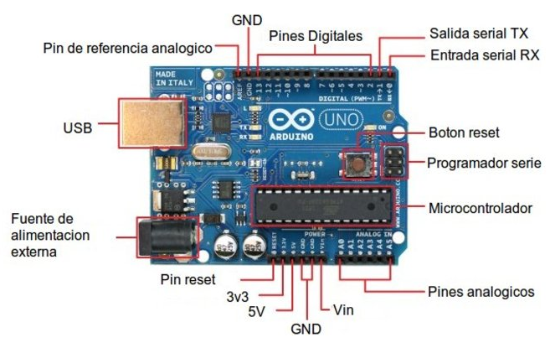
Figura 1-15Partes básicas de una placa Arduino
Fuente: (Paredes I, 2014)

Agua Potable

El agua de consumo humano o agua potable es aquella que se la puede tomar o consumir sin ningún tipo de restricción debido a que no debe contener substancias o microorganismos que intervengan en la salud de las personas y que por lo mismo pueda provocar enfermedades; es por esto que debe pasar bajo un proceso de potabilización para que sea apta para el consumo. Se la puede obtener de fuentes naturales de manera subterránea, también de agua superficial como ríos y lagos o agua de mar.

“El agua destinada al consumo humano no puede contener solidos suspendidos, microorganismos o compuestos químicos tóxicos. Su composición en minerales varía dependiendo del país”(Lenntech Factory, 2014).

El agua que consumimos, no está libre de cualquier bacteria como en cualquier otra substancia. Sin embargo, la mayor parte de estas bacterias son comunes, resultan inofensivas y generalmente no afectan a la salud del ser humano. Una de las razones para que el agua tenga pequeñas cantidades de cloro es para evitar el crecimiento de baterías en el agua de consumo para que este fenómeno no ocurra mientras el agua fluye por las tuberías de distribución.

Tabla 1-5Tipos de Agua
Tipos de Agua | Descripción
Potable | Puede ser consumida por personas y animales sin riesgo de contraer enfermedades.
Salobre | Contiene sal en una proporción significativamente menor que el agua marina.
Dulce | Tiene baja concentración de sales, generalmente considerada adecuada, previo tratamiento, para producir agua potable.
Negras | Agua de abastecimiento de una comunidad después de haber sido contaminada por diversos usos. Puede ser una combinación de residuos, líquidos o en suspensión, de tipo doméstico, municipal e industrial, junto con las aguas subterráneas, superficiales y de lluvia que puedan estar presentes.
Bruta | Agua que no ha recibido tratamiento de ningún tipo o agua que entra en una planta para su tratamiento.
Estancada | Agua inmóvil en determinadas zonas de un río, lago, estanque o acuífero.
Subterránea | Puede ser encontrada en la zona saturada del suelo, zona formada principalmente por agua. Se mueve lentamente desde lugares con alta elevación y presión hacia lugares de baja elevación y presión, como los ríos y lagos.
Superficial | Agua natural abierta a la atmósfera, como la de ríos, lagos, reservorios, charcas, corrientes, océanos, mares, estuarios y humedales.

Fuente: (Aveiga T, 2015, p 8.)

Calidad de Agua

Es de gran importancia tener agua de calidad para el consumo humano puesto que influye principalmente en su salud,es por esto que generalmente“los países tienen reglamentos internos que están relacionadas con las aguas de consumo humano” o también llamada agua dulce. Estas políticas sirven para impartir responsabilidades a los distintos sectores involucrados en la obtención, control, monitoreo y distribución del agua potable hacia las personas.

Los países también cuentan con estatutos que definen qué se entiende por agua potable; es decir, los patrones que se deben seguir para que el agua sea inocua para la salud humana.
Entre esas reglamentaciones hay una muy concreta, que se señalacomo “Norma de Calidad del Agua Potable”. En donde se da a conocer las sustancias que pueden estar presentes en el agua y las concentraciones máximas permisibles para que no representen un riesgo en la salud.

Todos los países que tienen estas normas de calidad de agua usan las “Guías de la OMS para la Calidad del Agua Potable” como principal parámetro de comparación. Para la realización de estas guías se recopila información lo más actualizada posible que exista en el mundo referente a este tema; las guías son estatutos legales que se actualizan y se presentan cada 12 años aproximadamente; en el año 2004 en la ciudad de Génova se dieron a conocer las últimas directrices acordadas por la OMS.

Estándares de calidad del Agua Potable

Los estándares de agua potable son regulaciones establecidas para el análisisdel nivel de contaminantes en el agua potable de un país y así asegurar la protección de la misma, estas regulaciones contienen secciones concernientes alestudio y protección de las fuentes proveedoras de agua, la protección de pozos y sistemas de captación, el tratamiento por medio de operadores cualificados y el control de la integridad de sistemas de distribución y de la información a los habitantes de cada país sobre la calidad del agua que consumen.

La Organización Mundial de la Salud

Desde el año 1958 la Organización Mundial de la Salud ha publicado periódicamente “Estándares Internacionales de Agua Potable” que con el tiempo tomaron el nombre de “Guías para la Calidad del Agua Potable”. Estas Guías internacionales buscan mejorar la calidad del agua potable y la salud humana al ser usadas como base para la regulación de los estándares de agua potable en los países alrededor de todo el mundo (Truque, 2010a: p.6).

La Organización Mundial de la Salud (OMS),establece directrices que se las actualiza cada 12 años aproximadamente en los que constan parámetros parala calidad del agua potable que son el punto de referencia internacional para el establecimiento de estándares y seguridad del agua de consumo. Las últimas directrices publicadas por la OMS son las acordadas en Ginebra, 2004; las guías anteriores a éstas fueron en el año 1993.

Cabe señalar que para algunos de los elementos y sustancias que se mencionan en las guías no existe directriz. Esto se debe a que no existen suficientes estudios referentes a los efectos de esta sustancia en el organismo, y por tanto no es posible definir un valor límite.
En otros casos, la razón para que no exista directriz es la imposibilidad de que esa sustancia alcance una concentración peligrosa en el agua, debido a su insolubilidad o a su escasez (Truque, 2010b: p.7).

Norma de calidad ambiental y de descarga de efluentes: Recurso Agua.

“Libro VI Anexo 1 del Texto Unificado Legislación Secundaria Medio Ambiente(TULSMA).

La norma técnica ambiental es dictada bajo el amparo de la Ley de Gestión Ambiental y del Reglamento a la Ley de Gestión Ambiental para la Prevención y Control de la Contaminación Ambiental y se somete a las disposiciones de éstos, es de aplicación obligatoria y rige en todo el territorio nacional.
La norma técnica determina o establece:

- Los límites permisibles, disposiciones y prohibiciones para las descargas en cuerpos de aguas o sistemas de alcantarillado;
- Los criterios de calidad de las aguas para sus distintos usos; y,
- Métodos y procedimientos para determinar la presencia de contaminantes en el agua.

Criterios de calidad para aguas de consumo humano y uso doméstico

Se entiende por agua para consumo humano y uso doméstico aquella que se emplea en actividades como:

- Bebida y preparación de alimentos para consumo,
- Satisfacción de necesidades domésticas, individuales o colectivas, tales como higiene personal y limpieza de elementos, materiales o utensilios,
- Fabricación o procesamiento de alimentos en general.

Límites máximos permisibles para aguas de consumo humano y uso doméstico que únicamente requieren tratamiento convencional”(TULSMA, 2015b: p.9).

Tabla 1-6Límites máximos permisibles para aguas de consumo humano y uso doméstico
Parámetros | Expresado Como | Unidad | Límite Máximo Permisible
Aceites y Grasas | Sustancias solubles en hexano | mg/l | 0,3
Aluminio | Al | mg/l | 0,2
Amoniaco | N-Amoniacal | mg/l | 1,0
Amonio | NH₄ | mg/l | 0,05
Arsénico (total) | As | mg/l | 0,05
Bario | Ba | mg/l | 1,0
Cadmio | Cd | mg/l | 0,01
Cianuro (total) | CN⁻ | mg/l | 0,1
Cloruro | Cl | mg/l | 250
Cobre | Cu | mg/l | 1,0
Coliformes Totales | nmp/100 ml |  | 3 000
Coliformes Fecales | nmp/100 ml |  | 600
Color | color real | unidades de color | 100
Conductividad eléctrica | CE | uS/cm | 50-1500
Compuestos fenólicos | Fenol | mg/l | 0,002
Cromo hexavalente | Cr⁺⁶ | mg/l | 0,05
Demanda Bioquímica de Oxígeno (5 días) | DBO₅ | mg/l | 2,0
Dureza | CaCO₃ | mg/l | 500
Bifenilo policlorados/PCBs | Concentración de PCBs totales | μg/l | 0,0005
Fluoruro (total) | F | mg/l | 1,5
Hierro (total) | Fe | mg/l | 1,0
Manganeso (total) | Mn | mg/l | 0,1
Materia flotante |  |  | Ausencia
Mercurio (total) | Hg | mg/l | 0,001
Nitrato | N-Nitrato | mg/l | 10,0
Nitrito | N-Nitrito | mg/l | 1,0
Continuará:
Continúa:
Olor y sabor |  |  | Es permitido olor y sabor removible por tratamiento convencional
Oxígeno disuelto | O.D. | mg/l | No menor al 80% del oxígeno de saturación y no menor a 6mg/l
Plata (total) | Ag | mg/l | 0,05
Plomo (total) | Pb | mg/l | 0,05
Potencial de hidrógeno | pH |  | 6-9
Selenio (total) | Se | mg/l | 0,01
Sodio | Na | mg/l | 200
Sólidos disueltos totales |  | mg/l | 1 000
Sulfatos | SO₄⁼ | mg/l | 400
Temperatura |  | °C | Condición Natural ₊ o – 3 grados
Tensoactivos | Sustancias activas al azul de metileno | mg/l | 0,5
Turbiedad |  | UTN | 100
Zinc | Zn | mg/l | 5,0
Productos para la desinfección |  | mg/l | 0,1
Hidrocarburos Aromáticos
Benceno | C₆H₆ | μg/l | 10,0
Benzo(a) pireno |  | μg/l | 0,01
Etilbenceno |  | μg/l | 700
Estireno |  | μg/l | 100
Tolueno |  | μg/l | 1 000
Xilenos (totales) |  | μg/l | 10 000
Pesticidas y herbicidas
Carbamatos totales | Concentración de carbamatos totales | mg/l | 0,1
Continuará:

Continúa:
Organoclorados totales | Concentración de organoclorados totales | mg/l | 0,01
Organofosforados totales | Concentración de organofosforados totales | mg/l | 0,1
Dibromocloropropano (DBCP) | Concentración total de DBCP | μg/l | 0,2
Dibromoetileno (DBE) | Concentración total de DBE | μg/l | 0,05
Dicloropropano (1,2) | Concentración total de dicloropropano | μg/l | 5
Diquat |  | μg/l | 70
Glifosato |  | μg/l | 200
Toxafeno |  | μg/l | 5
Compuestos Halogenados
Tetracloruro de carbono |  | μg/l | 3
Dicloroetano (1,2-) |  | μg/l | 10
Dicloroetileno (1,1-) |  | μg/l | 0,3
Dicloroetileno (1,2-cis) |  | μg/l | 70
Dicloroetileno (1,2-trans) |  | μg/l | 100
Diclorometano |  | μg/l | 50
Tetracloroetileno |  | μg/l | 10
Tricloroetano (1,1,1-) |  | μg/l | 200
Tricloroetileno |  | μg/l | 30
Clorobenceno |  | μg/l | 100
Diclorobenceno (1,2-) |  | μg/l | 200
Diclorobenceno (1,4-) |  | μg/l | 5
Hexaclorobenceno |  | μg/l | 0,01
Bromoximil |  | μg/l | 5
Diclorometano |  | μg/l | 50
Tribrometano |  | μg/l | 2
Continuará:
Continúa:
Potencial de óxido reducción | ORP | mV | 650
Salinidad | S | ups | 0,5
Fuente:(TULSMA, 2015. p.9).

Descripción de los parámetros de agua a ser analizados

En el presente trabajo se analizarán cinco parámetros que proporcionan datos relevantes para la determinación de calidad de agua en la parroquia Pinllo, tomando en cuenta los parámetros básicos que se realizan en estudios convencionales de calidad de agua entonces los parámetros propuestos a cubrir se muestran en la tabla siguiente:

Tabla 1-7Parámetros de agua de consumo humano a analizar
Parámetros  a Cubrir | Parámetros a  Analizar con la WSN
Oxígeno Disuelto | Oxígeno Disuelto
Cloro Libre Residual | Potencial de Oxido Reducción
Potencial de Hidrogeno | Potencial de Hidrógeno
Conductividad | Conductividad
Fuente:Torres A, Chávez T, 2015

Oxígeno Disuelto (OD)

El Oxígeno Disuelto en el agua proviene del oxígeno en el aire que se ha disuelto en el agua. Puede ser un factor importante de cuán contaminada está el agua y la forma en que influye a la vida en general. “Se mide en mg/l (miligramos de oxígeno por litro de agua), en p.p.m. (partes por millón), o bien, p.p.b. (partes por billón) y en % de saturación” (Tirado, 2015b: p.40).

Todos sabemos que los organismos vivos dependen de una u otra forma del oxígeno en lo que concierne a procesos metabólicos que producen energía para crecimiento y reproducción. Todos los gases de la atmósfera son solubles en agua en diferente grado dependiendo directamente de su presión parcial; el nitrógeno y el oxígeno son considerados con una solubilidad pobre, siendo menor en agua con mayor salinidad y temperatura (Chang, 2013a: p.9).

$$ppm=\frac{mg}{l}*\frac{1}{densidad del agua (en {gr}/{{cm}^{3}})}$$

“Se considera la densidad del agua a una temperatura de 18°C con un valor de 0,9986 gr/cm3” ” (Tirado, 2015b: p.40). En aguas contaminadas los valores de saturación del OD son menores que en aguas limpias y que se resulta de la existencia de Coliformes totales y Coliformes fecales, Se considera como aceptables aquellas con un contenido mínimo del 80%.

Generalmente, un nivel más alto de oxígeno disuelto indica agua de mejor calidad. En aguas naturales, el oxígeno disuelto es el factor que determina los cambios biológicos realizados por organismos aeróbicos y anaerobios, ellos utilizan el oxígeno libre para la oxidación de las materias orgánicas e inorgánicas produciéndose productos finales inocuos (Chang, 2013b: p.10). .

Potencial de Óxido Reducción (ORP)

“La Organización Mundial de la Salud (OMS) en el año de 1971, determino la medida del potencial de óxido reducción (ORP) como una alternativa confiable para determinar la calidad sanitaria del agua.

Un valor de ORP inferior a los 650mV indica la presencia de altas concentraciones de microorganismos patógenos.Una reacción de óxido-redox se caracteriza porque una substancia gana electrones y otra los pierde; es decir hay una transferencia de electrones” (Tirado, 2015c: p.41).
- Reducción: Cuando la sustancia que gana electrones disminuye su número de oxidación.
- Oxidación: Cuando la sustancia que pierde electrones aumenta su número de oxidación.

El potencial de Oxido reducción tiene un aspecto positivo cuando se origina una oxidación y un negativo cuando se origina una reducción. Por lo general, las reacciones redox vienen ligadas de cambios de PH en el medio y permiten determinar un nivel de poblaciones bacterianas en el agua.

Potencial de Hidrógeno (pH)

Es considerado uno de los indicadores físico-químicos más importantes en la caracterización de la calidad del agua, muestra la acidez de una substancia y constituye una de las propiedades más importantes.Está definido por el número de iones libres de hidrógeno (H+) en el agua. El valor del PH es dependiente también del equilibrio de algunas substancias o factores como la temperatura y salinidad.

Los niveles altos o bajos de pH pueden provocar problemas en cuanto a la calidad del agua. El agua con bajo nivel de pH puede también corroer las cañerías de los sistemas de distribución de agua potable y liberar plomo, cadmio, cobre, zinc y estaño hacia el agua potable.

Las plantas de tratamiento del agua monitorean con atención el pH del agua que tratan para salvaguardarla contra tales tipos de corrosión. Asimismo, el agua cuyo pH es inferior a 6 es demasiado acídica y, por encima de 9, es demasiado básica para el consumo humano (World Water Monitoring Challenge, 2011).

“Su expresión viene dada por el logaritmo de la inversa de la concentración del ión H, expresada en moles por litro” (Creus, 2012a: p.278):
$$pH=log\frac{1}{H^{+}}$$

“Recalcando queel agua pura neutra tiene una concentración de ión hidrógeno de ${10}^{-7}$(valor referencial) moles por litro. Entonces” (Creus, 2012b: p.278):

$$pH=log\frac{1}{{10}^{-7}}=7$$

La escala del pH mide qué tan ácida o básica es una sustancia, las medidas prácticas del PH varía de 0 a 14. Un pH de 7 es neutro. Si el pH es inferior a 7 es ácido y si es superior a 7 es básico (Creus, 2012c: p.278).

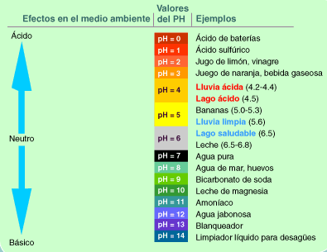
Figura 1-16Escala del PH
Fuente: (Epa, 2013)

Conductividad

La conductividad del agua es un valor muy utilizado para determinar el contenido de sales disueltas en ella. Es el inverso de la resistencia que opone el agua al paso de la corriente eléctrica. El agua pura es un buen conductor de la electricidad. La conductividad se mide en µS/cm y, si bien no existe una relación constante con la salinidad, para realizar cálculos aproximados se acepta que la salinidad total del agua (expresada en mg/L) corresponde al valor de la conductividad (expresada en µS/cm) multiplicado por un factor de 0,6 – 0,7(Lenntech Factory, 2014).

Sólidos totales disueltos (TDS)

El término solidos hace alusión a materia suspendida o disuelta en un medio acuoso. La determinación de sólidos disueltos totales mide específicamente el total de residuos sólidos filtrables (sales y residuos orgánicos). Los sólidos disueltos pueden afectar adversamente la calidad de un cuerpo de agua o un efluente de varias formas (Aveiga T, 2015).

Aguas para el consumo humano, con un alto contenido de sólidos disueltos, son por lo general de mal agrado para el paladar y pueden inducir una reacción fisiológica adversa en el consumidor. Por esta razón, se ha establecido un límite de 500 mg/L de sólidos disueltos para el agua potable que requiere tratamiento convencional en Ecuador. Los análisis de sólidos disueltos son también importantes como indicadores de la efectividad de procesos de tratamiento biológico y físico de aguas usadas (Aveiga T, 2015).

Salinidad

Originalmente este parámetro se concibió como una medida de la cantidad total de sales disueltas en un volumen determinado de agua. Dado que la determinación del contenido total de sales requiere de análisis químicos que consumen mucho tiempo, se utilizan en substitución métodos indirectos para estimar la salinidad. Se puede determinar la salinidad de un cuerpo de agua a base de determinaciones de: conductividad, densidad, índice de refracción o velocidad del sonido en agua(Lenntech Factory, 2014).

Software Computacional

Para el proyecto se utilizó diferentes aplicaciones computacionalesnecesarias para el eficiente y correcto desarrollo de la red de sensores debido a los beneficios que presentan cada uno de ellos; como principal ventaja de estos es que constituyen software libre, es decir, se los puede obtener gratuitamente en la web o páginas oficiales, reduciendo así un gasto innecesario en un software que sea comercial, que brinde las mismas funciones y que tenga las mismas características para lograrresultados muy parecidos o iguales.

Se usó placas Arduino y por ende para su programación el entorno de desarrollo de la misma compañía, el cual contiene un editor de texto para escribir el código de acuerdo a las necesidades de la WSN, un área de mensaje en donde se puede saber los errores que se tienen en la escritura de la programación o errores al cargar el programa en el microcontrolador de la tarjeta, además posee una consola de texto, barra de herramientas.

Labview es una de las aplicaciones de gran relevancia utilizadas en este proyecto para la interacción con el personal que va a manipular el sistema de monitoreo de calidad de agua, por lo que fue elegida debido a las herramientas que posee y que son bastante amigables con el usuario, además que gracias a su programación gráfica e intuitiva reduce el tiempo de desarrollo de pruebas, muestra resultados con interfaces de usuario personalizadas y también se puede visualizar e interactuar con datos en vivo mientras la aplicación se está ejecutando.

Para la calibración de cada uno de los sensores se usó el software que proporciona la empresa Atlas Scientific, el cual es mucho más amigable con el usuario que la opción de “monitoreo serial” de arduino que realiza la misma función que este software y se lo usó debido a que da opciones a elegir como tamaño de letra para recibir los datos, los comandos enviados se quedan en un historial y resultan más fácil volver a utilizarlos, se puede elegir el puerto por el que se está recibiendo los datos así como la elección de la velocidad de transferencia de datos.

En la elección apropiadade los módulos Xbee y análisis de parámetros de la red se decidió emplear el software NS2 que seguramente es el simulador de redes open source más usado para fines catedráticos así como en investigación porque entre sus ventajas es capa de simular estructuras y protocolos de redes de tipo satélite, inalámbrico y cableado, es por esto que resulta adecuado para el estudio de los módulos de comunicación inalámbrica y su correcta adquisición para el presente proyecto.

En cuanto a la configuración de módulos Xbee se usó el softwareX-CTU a pesar que existen más programas para este fin se decidió emplear este software porque tiene licencia libre es decir se lo puede descargar directamente de la página www.digi.com y es el que menos problemas presenta al momento de su uso, es el software más usado para configuración de módulos Xbee por lo que existe suficiente información acerca de ellos.

Arduino IDE

Arduino IDE (Integrated Development Environment) es un software en donde se escribe programas para la placa arduino, a diferencia de otros ordenadores arduino no posee ninguna pantalla ni teclado es por ello que aparte tiene un software en donde se realiza la programación se lo carga a la placa y este empieza a funcionar.

El IDE de arduino está basado en Processing que es un lenguaje de programación que está basado en java y permite establecer un ambiente de visualización de datos mucho más llamativo y con más posibilidades que si usamos el Monitor Serial del IDE de Arduino y Wiring (open source) que es un marco de programación para microcontroladores de código abierto, este permite controlar dispositivos conectados a varias placas de microcontroladores para crear diferente codificación espacios, objetos interactivos o experiencias físicas.

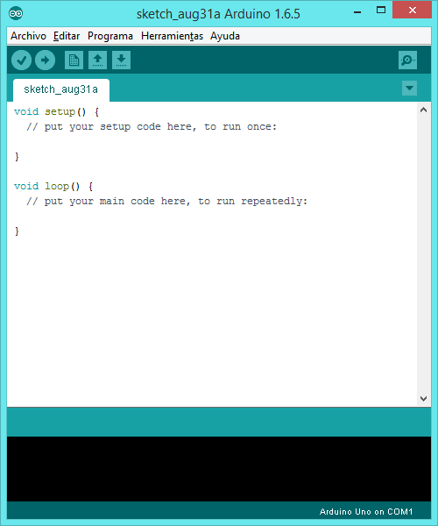
Menú
Botones deacceso rápido
Editor de texto
Área de mensajes
Consola
Figura 1-17Entorno de programación Arduino
Fuente:Torres A, Chávez T, 2015

Labview

Labview es un programa creado por National Instruments, se usa sobre plataformas Windows, UNIX, MAC y GNU/Linux, mediante su lenguaje de programación visual gráfico llamado lenguaje G, se usa tanto en hardware y software ya que permite desarrollar diferentes pruebas de diseño y control, de forma real o simulada(Soluciones Ejecutive, 2011).

Este software es usado tanto por personas con poco conocimiento de programación como por programadores profesionales ya que no consiste en escribir líneas de código sino que se dibujan permitiendo así una facilidad en la comprensión y a la vez que el usuario se sienta a gusto. Entre sus objetivos están el reducir el tiempo de desarrollo de aplicaciones de todo tipo y el permitir la entrada a la informática a programadores no expertos.

Esto no significa que la empresa haga únicamente software, sino que busca combinar este software con todo tipo de hardware como tarjetas de adquisición de datos, PAC, Visión, entre otros (Soluciones Ejecutive, 2011).

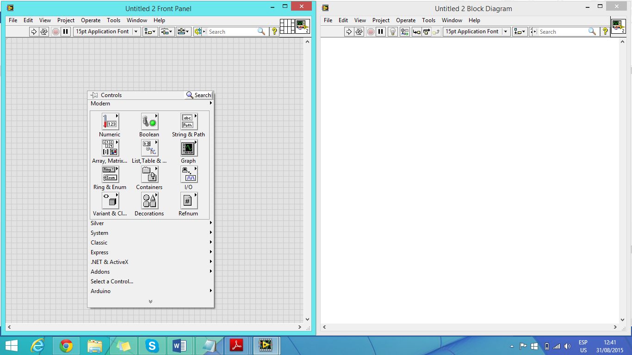
Figura 1-18Entorno de programación Labview 2013
Fuente: Torres A, Chávez T, 2015

Software Atlas Scientific

El software de Atlas Scientificestá diseñado para configurar los sensores de acuerdo con las características y valores que se requiera en el ambiente adecuado, es decir por medio de este software se puede calibrar los diferentes sensores, además de esta forma se los configurará para que los datos sean obtenidos con mayor exactitud.

Figura 1-19Entorno de programación Atlas Scientific
Fuente:Torres A, Chávez T, 2015

Ns-2

Ns-2 es un software simulador de eventos discretos orientado a objetos muy potente, está escrito en C++, cuya interfaz de usuario se presenta en OTcl es uno de los simuladores con más popularidad y más completos en la actualidad.

OTcl, es un lenguaje derivado del Tcl orientado a objetos, es usado para realizar el script con la programación de todo lo que necesitamos en el escenario de la simulación como por ejemplo conexión entre los objetos de la simulación, encender y apagar el tráfico etc.

Ns-2 es un simulador de redes de software libre que permite simular redes tanto cableadas como inalámbricas con topologías complejas y un gran número de generadores de tráfico. Este simulador brinda soporte a una variedad de protocolos de las capas de transporte (UDP, TCP, RTP, SRM) en la capa de aplicación (ftp, cbr, http, etc.) además los protocolos de enrutamiento (monodifusión y multidifusión).

Tiene una herramienta llamada NAM la que permite mostrar la gráfica de la red que se diseñó según las características con las que se programe mediante los comandos en lenguaje Tcl y luego enviándolo a compilar por NS. La herramienta XGRAPH al contrario permite analizar los paquetes perdidos, paquetes recibidos, análisis de tráfico, ancho de banda etc.

Figura 1-20Funcionamiento del simulador NS-2
Fuente: (Herrera J, 2004)

El simulador no resiste procesos multi-hilos que tengan más flujos de control, es por eso que los eventos suceden de manera secuencial. Los objetos de la red se comunican a través de paquetes, la unidad de tiempo que utiliza el simulador es el segundo.

Para programar el tipo de escenario que deseamos para el presente trabajo, se debe empezar haciendo un script, este archivo tendrá la extensión .tcl por ejemplo prueba1.tcl, entonces comenzamos a digitar luego para correr la programación y ver el escenario escribimos el comando ns prueba1.tcl.

X-CTU

Es una aplicación que puede ser usada tanto en Linux como en Windows, que presenta una interfaz gráfica para la interacción con las diferentes versiones de módulos Xbee, debe ser instalado correctamente para que no presente problemas al momento de la comunicación y pruebas finales, es un software libre por lo que es usado por la mayoría de usuarios que requieren el uso de la tecnología ZigBee.

Presenta una interfaz amigable con el usuario que permite una rápida interpretación de las herramientas que posee y admite configurar toda clase de módulos Xbee serie 1 o serie 2, el manejo en Linux Varia en términos no muy relevantes en donde se debe hacer uso de líneas de comandos necesarios para que corra el programa.

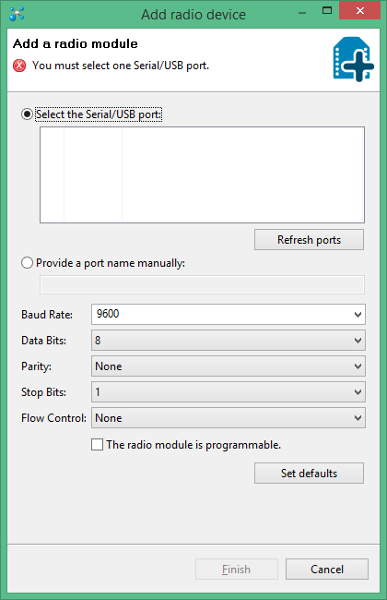
Figura 1-21Ventana principal de X-CTU
Fuente: Torres A, Chávez T, 2015

CAPITULO II

MARCO METODOLÓGICO

En esta sección se usó el método comparativo para algunos dispositivos que se necesitan en la implementación de la red de sensores entre algunas de las posibles alternativas para la adecuada elección, pues existen varios elementos que realizan una misma tarea, pero que se diferencian en algunas de sus características, se sometió a un estudio de los elementos que se requieren en este trabajo y por medio de un análisis se realizó una clasificación oportuna y correcta elección.

Ademáscon la utilización del método deductivo, se realizó mediciones sobre algunas variables determinadas que muestran el desempeño de la red como: análisis de cobertura, consumo energético y tráfico parámetros que representan un área urbana para la elección del mejor módulo Zigbee.

Para el análisis de los dispositivos adecuados es necesario tener presente el escenario en el cual se va a implementar la red de sensores inalámbrica, al ser un sistema de determinación de calidad de agua potable se lo va a desarrollar en un área urbana específicamente en la parroquia San Bartolomé de Pinllo ubicado en la provincia de Tungurahua.

En este caso existen diez tanques distribuidores de agua ubicados estratégicamente para abastecer a toda la población; el agua que llega cada uno de estos tanques viene directamente de las vertientes de Quillalli y Rio Alajua, por lo que para el prototipo funcional se decidió realizar un nodo sensorial en uno de los tanques y el nodo coordinador ubicado en oficinas.

Una de las características importantes a tomar en cuenta es el recurso energético que debe ser utilizado de la manera más eficiente puesto que en el lugar donde se encuentran los tanques colocados es nula, es por esto que cada nodo requiere una fuente de alimentación propia.

Se evaluarán los sensores de acuerdo a sus características para su elección, así como también las placas arduino y por medio de simulaciones en el software Ns-2 comprobar que versión de módulo Xbee es la más adecuada para el enlace y nos proporciona poco consumo energético.

Se analizará los niveles de pérdida de señal recibida, tráfico, entrega de paquetes y consumo energético en el enlace inalámbrico de cada versión de Xbee y por último se podrá tomar una decisión para la elección de la mejor versión de la tecnología Zigbee.

Evaluación de Sensores

En la determinación de los sensores más óptimos se tomó en cuenta factores de suma importancia como el lugar de adquisición de los mismos, disponibilidad en stock en cada una de las empresas proveedoras y costos de transportación en caso de tener que importarlos, en base a esto se eligió tres dispositivos de mayor disponibilidad en el mercado para el análisis de sus características y realizar una elección minuciosa por ende una apropiadadeliberación para cada uno de los parámetros requeridos en el presente trabajo.

Para cubrir las necesidades que presenta la red de sensores inalámbrica se reubicó las características desde la de mayor a menor importancia (ponderación) y así poder dar valores cuantitativos del 0 (nada) al 4 (máximo);el análisis se realizó para cada uno de los tipos de sensores propuestos con respecto a cada característica y para todos los parámetros requeridos (pH, ORP, DO, conductividad).

Tabla 2-1Escala cuantitativa
VALORACIÓN
0 | 1 | 2 | 3 | 4
0 | 25% | 50% | 75% | 100%
Fuente:Torres A, Chávez T, 2015

Tabla 2-2Escala cualitativa
4 | 3 | 2 | 1 | 0
Muy adecuado | Adecuado | Poco adecuado | Inadecuado | Nada adecuado
Fuente:Torres A, Chávez T, 2015

Hardware para medir PH

Tabla 2-3Sensores de pH disponibles en el mercado
Características | PCE Instruments Sensor pH 110 | Atlas Scientific ENV-40_PH | OPTISENS PH 8100
Principio de medida | Electroquímico | Electroquímico | Óptico
Error máximo de medida | ±0,03 pH | ±0,02 pH | ±0,02 pH
Calibración | Si | Si | Si ocasionalmente
Voltaje que trabaja | 3V - 5V | 3.3V – 5 V | 5 V
Rango de medición | 1 – 12 pH | 0 – 14 pH | 0 – 14 pH
Inversión | Alta | Baja | Alta
Aplicaciones | Industriales | Principalmente en calidad de agua | Control de la calidad de agua, y aplicaciones con aguas residuales.
Circuito acondicionador | No dispone | Si dispone | No dispone
Fuente: (Herrera J, 2004); (Atlas Scientific, 2015)

Tabla 2-4Valoración de las características paralos sensores de pH
Nivel de Importancia | Característica | PCE Instruments Sensor pH 110 | Atlas Scientific ENV-40_PH | OPTISENS PH 8100
1 | Calibración | 4 | 4 | 3
2 | Circuito acondicionador | 0 | 4 | 0
3 | Aplicaciones | 3 | 4 | 4
4 | Error máximo de medida | 2 | 3 | 3
5 | Rango de medición | 3 | 4 | 4
Continuará:
Continúa:
6 | Inversión | 2 | 4 | 2
7 | Voltaje que trabaja | 4 | 4 | 3
8 | Principio de medida | 4 | 4 | 3
TOTAL DE PUNTOS: |  | 22 | 31 | 22

Fuente: Torres A, Chávez T, 2015

Interpretación:

Tabla 2-5Análisis de las alternativas de pH por separado
Puntos máximos | Alternativa 1 | Alternativa 2 | Alternativa 3
32 | 22 | 31 | 22
100% | 68,75% | 96,88% | 68,75%
Fuente: Torres A, Chávez T, 2015

Se ha elegido el sensor de pH que desarrolla y distribuye la empresa Atlas Scientific(Alternativa 2) porque es el que mayor porcentaje tiene en el análisis de sus características con un 96,88%,que de acuerdo a la tabla 2-2de la escala cualitativa se encuentra entre el rango de adecuado - muy adecuado;entre las particularidades que los tres sensores cumplen por igual está el almacenamiento de datos de calibración, el tamaño de la sonda era muy parecido y los tres envían señal analógica.

El sensor electroquímicose puede utilizar por medio de un conector BNC a un circuito embebido que se encarga de convertir la señal analógica en digital y luego enviarla por puerto serial mediante los pines de RX y TX, el circuito acondicionador permite al usuario monitorear con bastante precisión el valor de pH sin tener que añadir ningún circuito o componentes adicionales para su diseño, además que facilita la calibración del sensor con la ayuda de soluciones calibradoras.

Para una mejor interpretación también se realizó una tabla haciendo relación del 100% entre todas las alternativas, tomando en cuenta como puntos máximos la suma de puntos totales que tiene cada alternativa, mostrando los resultados en los siguientes gráficos estadísticos.

Tabla 2-6 Análisis entre las 3 alternativas de pH
Puntos máximos | Alternativa 1 | Alternativa 2 | Alternativa 3
75 | 22 | 31 | 22
100% | 29,33% | 41,34% | 29,33%
Fuente: Torres A, Chávez T, 2015

Figura 2-1 Porcentaje de alternativas para pH
Fuente: Torres A, Chávez T, 2015

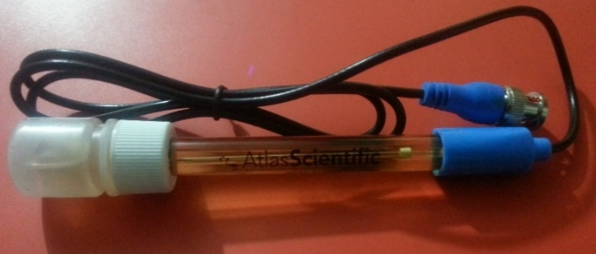
Figura 2-2Sensor ENV-40-PH
Fuente:Torres A, Chávez T, 2015

Dispositivos adicionales:

- Conector BNC hembra

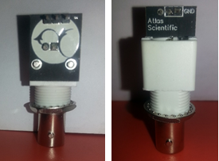
Figura 2-3Vista trasera y frontal del conector BNC
Fuente: Torres A, Chávez T, 2015

- Circuito de PH
Figura 2-4Circuito de pH
Fuente:Torres A, Chávez T, 2015

- Tres soluciones de calibración y una de almacenamiento

Figura 2-5Soluciones de calibración y almacenamiento
Fuente:Torres A, Chávez T, 2015

Hardware para medir ORP

Tabla 2-7Sensores de ORP disponibles en el mercado
Características | Lab Electrode ASR2803-3-1M-BNC ORP | Atlas Scientific ENV-40-ORP | Omega  ORE-45P ORP
Principio de medida | Óptico | Electroquímico | Electroquímico
Calibración | Si | Si | Si
Voltaje que trabaja | 4.5 – 5.3 VDC | 3.3 – 5 VDC | 16 – 35 VDC
Rango de medición | ± 1500mV | ± 2000mV | -1000 + 2000 mV
Inversión | Baja | Baja | Alta
Aplicaciones | Biotecnológicas | Principalmente en calidad de agua | Muestras acuosas en general
Circuito acondicionador | Si dispone | Si dispone | No porque posee monitor analizador
Fuente: (Phidgets, 2012); (Atlas Scientific, 2015); (Omega, 2012)

Tabla 2-8Valoración de las características para los sensores de ORP
Nivel de Importancia | Característica | Lab Electrode ASR2803-3-1M-BNC ORP | Atlas Scientific ENV-40-ORP | Omega  ORE-45P ORP
1 | Calibración | 3 | 4 | 4
2 | Circuito acondicionador | 4 | 4 | 0
3 | Aplicaciones | 3 | 4 | 3
4 | Rango de medición | 3 | 4 | 2
5 | Inversión | 4 | 4 | 2
6 | Voltaje que trabaja | 4 | 3 | 2
7 | Principio de medida | 4 | 4 | 4
TOTAL DE PUNTOS: |  | 25 | 27 | 17
Fuente: Torres A, Chávez T, 2015
Interpretación:

Tabla 2-9Análisis de las alternativas de ORP por separado
Puntos máximos | Alternativa 1 | Alternativa 2 | Alternativa 3
28 | 25 | 27 | 17
100% | 89,29% | 96,43% | 60,71%
Fuente:Torres A, Chávez T, 2015

Se ha elegido el sensor de ENV-40-ORP que fabrica y distribuye la empresa Atlas Scientific, (Alternativa 2) porque es el que mayor porcentaje tiene en el análisis de características con un 96,43%, que de acuerdo a la tabla 2-2 de la escala cualitativa se encuentra entre el rango de adecuado - muy adecuado;entrelas particularidades que los tres sensores cumplen por igual está el almacenamiento de datos de calibración, el tamaño de la sonda no incumbe porque pueden ser sumergidos en su totalidad y los tres envían señal analógica.

El sensor electroquímico se puede utilizar por medio de un conector BNC a un circuito que se encarga de convertir la señal analógica en digital y luego enviarla por puerto serial mediante los pines de RX y TX, además el circuito acondicionador permite al usuario monitorear con alta precisión el potencial de óxido reducción sin tener que añadir ningún circuito o componentes anexos para su diseño, la calibración se la hace con la ayuda de comandos que se ingresan al embebidoy soluciones calibradoras, entre las ventajas que presenta es que sus aplicaciones están orientadas directamente a calidad de agua de manera eficiente, ypresenta una configuración más sencilla en comparación a los otros sensores analizados.

Para una mejor interpretación también se realizó una tabla haciendo relación del 100% entre todas las alternativas, tomando en cuenta como puntos máximos la suma de puntos totales que puede tener cada alternativa, mostrando los resultados en los siguientes gráficos estadísticos.

Tabla 2-10 Análisis entre las 3 alternativas de ORP
Puntos máximos | Alternativa 1 | Alternativa 2 | Alternativa 3
69 | 25 | 27 | 17
100% | 36,23% | 39,13% | 24,64%
Fuente: Torres A, Chávez T, 2015

Figura 2-6 Porcentaje de alternativas para ORP
Fuente: Torres A, Chávez T, 2015

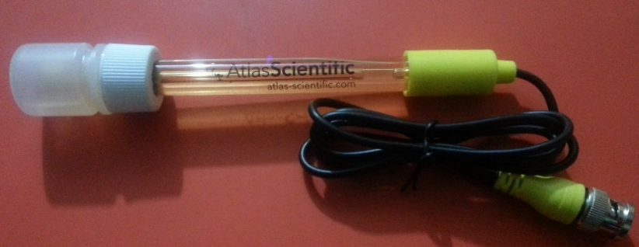
Figura 2-7Sensor ENV-40-ORP
Fuente:Torres A, Chávez T, 2015

Dispositivos adicionales:

- Conector BNC hembra
- Circuito de ORP
Figura 2-8Circuito de ORP
Fuente:Torres A, Chávez T, 2015
- Una solución de calibración
- Una solución de almacenamiento

Figura 2-9Soluciones de calibración y almacenamiento
Fuente:Torres A, Chávez T, 2015

Hardware para medir OD

Tabla 2-11Sensores de OD disponibles en el mercado
Características | Emerson  Sensor de Oxígeno Disuelto 499ADO | Atlas Scientific ENV-40-OD | Emerson  Sensor de Trazas Oxígeno Disuelto 499ATrDO
Principio de medida | Óptico | Electroquímico | Óptico
Calibración | Automática con aire | Si con soluciones | Automática con aire
Voltaje que trabaja | 5V – 9V | 3.3V – 5V | 5V – 9V
Rango de medición | 0 - 20 ppm | 0 - 20 ppm | 0,1 – 20 ppm
Inversión | Alta | Baja | Alta
Aplicaciones | Cuencas de aireación de aguas residuales. | Principalmente en calidad de agua | Medir el OD en el condensado de vapor y agua de alimentación en calderas.
Circuito acondicionador | No dispone | Si dispone | No dispone
Fuente:(Emerson, 2015); (Atlas Scientific, 2015);

Tabla 2-12Valoración de las características para los sensores de OD
Nivel de Importancia | Característica | Emerson  Sensor de Oxígeno Disuelto 499ADO | Atlas Scientific ENV-40-DO | Emerson  Sensor de Trazas Oxígeno Disuelto 499ATrDO
1 | Calibración | 2 | 4 | 2
2 | Circuito acondicionador | 0 | 4 | 0
3 | Aplicaciones | 2 | 4 | 2
4 | Rango de medición | 3 | 3 | 3
5 | Inversión | 2 | 3 | 2
6 | Voltaje que trabaja | 3 | 4 | 3
7 | Principio de medida | 3 | 4 | 3
TOTAL DE PUNTOS: |  | 15 | 26 | 15
Fuente:Torres A, Chávez T, 2015

Interpretación:

Tabla 2-13Análisis de las alternativas de OD por separado
Puntos máximos | Alternativa 1 | Alternativa 2 | Alternativa 3
84 | 15 | 26 | 15
100% | 53,57% | 92,86% | 53,57%
Fuente:Torres A, Chávez T, 2015

Se ha elegido el sensor de ENV-40-DOde la empresa Atlas Scientific, (Alternativa 2) porque es el que mayor porcentaje tiene en el análisis de características con un 92,86%, que de acuerdo a la tabla 2-2 de la escala cualitativa se encuentra entre el rango de adecuado - muy adecuado;entre los detalles que los tres sensores cumplen por igual está el almacenamiento de datos de calibración y los tres envían señal analógica.
El sensor electroquímico se puede utilizar por medio de unconector BNC a un circuito que se encarga de convertir la señal analógica en digital y luego enviarla por puerto serial, además el circuito acondicionador permite al usuario monitorear con alto nivel de precisión el oxígeno disuelto sin tener que añadir ningún circuito o componentes adicionales.

En el embebido se ingresa una serie de comandos para lograr la calibración del mismo con la ayuda de soluciones calibradoras, también entre sus ventajas es que sus aplicaciones están orientadas directamente a calidad de agua de manera eficiente, además que presenta una configuración más sencilla en comparación a los otros sensores analizados.

Para una mejor interpretación también se realizó una tabla haciendo relación del 100% entre todas las alternativas, tomando en cuenta como puntos máximos la suma de puntos totales quetiene cada alternativa, mostrando los resultados en los siguientes gráficos estadísticos.

Tabla 2-14 Análisis entre las 3 alternativas de DO
Puntos máximos | Alternativa 1 | Alternativa 2 | Alternativa 3
56 | 15 | 26 | 15
100% | 26,79% | 46,42% | 26,79%
Fuente: Torres A, Chávez T, 2015

Figura 2-10 Porcentaje de alternativas para DO
Fuente: Torres A, Chávez T, 2015

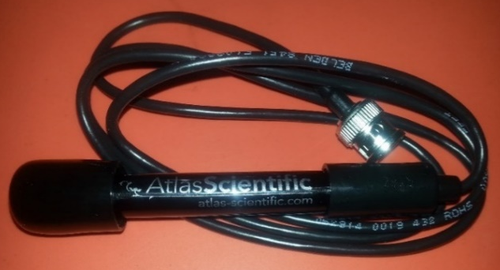
Figura 2-11Sensor ENV-40-DO
Fuente:Torres A, Chávez T, 2015

Dispositivos adicionales:

- Conector BNC hembra
- Circuito de DO
Figura 2-12Circuito de DO
Fuente: Torres A, Chávez T, 2015
- Una solución de test

Figura 2-13Solución de test
Fuente:Torres A, Chávez T, 2015

Hardware para medir Conductividad

Tabla 2-15 Sensores de conductividad disponibles en el mercado
Características | Sensor de Conductividad DPF modelo SI3013 | Atlas Scientific ENV-40-EC-K1.0 | Sensor de Conductividad DPF modelo SI312.4
Principio de medida | Electrodos en banda de platino | Electroquímico | Electrodos en banda de platino
Calibración | No | Si con soluciones | No
Rango de medición | 0ms – 2ms | 5µS - 200,000µS | Hasta 20 ms
Inversión | Baja | Baja | Alta
Aplicaciones | Para agua con bajos valores de salinidad, montaje en tubería | Principalmente en calidad de agua | Aplicaciones en inmersión o cámaras de caudal
Circuito acondicionador | Conexión directa a controlador | Si dispone | Conexión directa a controlador
Fuente:(Guemisa, 2015); (Atlas Scientific, 2015)

Tabla 2-16Valoración de las características para los sensores de conductividad
Nivel de Importancia | Característica | Sensor de Conductividad DPF modelo SI3013 | Atlas Scientific ENV-40-EC-K1.0 | Sensor de Conductividad DPF modelo SI312.4
1 | Calibración | 0 | 4 | 0
2 | Circuito acondicionador | 0 | 4 | 0
3 | Aplicaciones | 3 | 4 | 2
4 | Rango de medición | 3 | 4 | 3
5 | Inversión | 4 | 3 | 2
6 | Principio de medida | 3 | 4 | 3
TOTAL DE PUNTOS: |  | 13 | 23 | 10
Fuente: Torres A, Chávez T, 2015
Interpretación:

Tabla 2-17Análisis de las alternativas de EC por separado
Puntos máximos | Alternativa 1 | Alternativa 2 | Alternativa 3
24 | 13 | 26 | 10
100% | 54,17% | 95,83% | 41,67%
Fuente:Torres A, Chávez T, 2015

Se ha elegido el sensor de ENV-40-ECde la empresa Atlas Scientific, (Alternativa 2) porque es el que mayor porcentaje tiene en el análisis de características con un 95,83%, que de acuerdo a la tabla 2-2 de la escala cualitativa se encuentra entre el rango de adecuado - muy adecuado.

El sensor electroquímico se puede utilizar por medio de un conector BNC a un circuito embebido que se encarga de convertir la señal analógica en digital y luego enviarla por puerto serial, además este circuito acondicionador permite al usuario monitorear con alto nivel de precisión la conductividad sin añadir ningún circuito o componentes adicionales, con la utilización de diversos comandos y las soluciones calibradoras se puede hacer la correcta calibración del mismo.

Entre sus ventajas es que sus aplicaciones están orientadas a calidad de agua, además que presenta una configuración más sencilla y mejor adaptación con el resto de materiales a ser usados en este proyecto en comparación a los otros sensores analizados.

Otra de las ventajas más importantes de este sensor es que permite leer 3 parámetros: conductividad, salinidad ytotal sólidos disueltos. Está hecho con material epoxy, lo cual le da una vida útil larga dentro del agua, y puede trabajar hasta una temperatura de 70 grados Celsius.

Para una mejor interpretación también se realizó una tabla haciendo relación del 100% entre todas las alternativas, tomando en cuenta como puntos máximos la suma de puntos totales que se determinó en cada alternativa, mostrando los resultados en los siguientes gráficos estadísticos.

Tabla 2-18 Análisis entre las 3 alternativas de EC
Puntos máximos | Alternativa 1 | Alternativa 2 | Alternativa 3
49 | 13 | 26 | 10
100% | 26,53% | 53,06% | 20,41%
Fuente: Torres A, Chávez T, 2015

Figura 2-14 Porcentaje de alternativas para EC
Fuente: Torres A, Chávez T, 2015

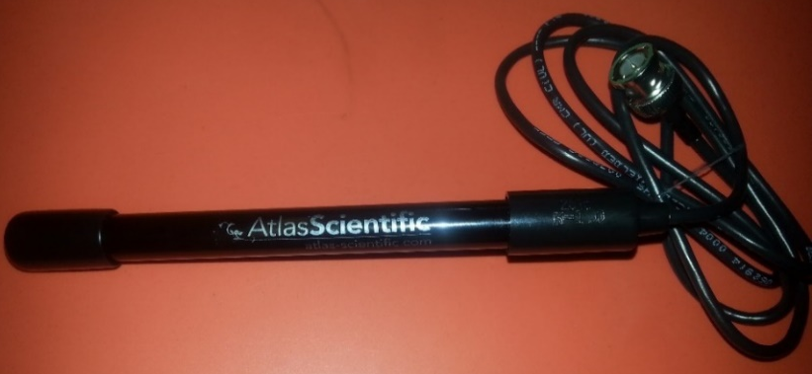
Figura 2-15Sensor ENV-40-EC-K1.0
Fuente:Torres A, Chávez T, 2015

Dispositivos adicionales:

- Conector BNC hembra
- Circuito de conductividad

Figura 2-16Circuito de EC
Fuente:Torres A, Chávez T, 2015

- Dos soluciones de calibración

Figura 2-17Soluciones de calibración
Fuente:Torres A, Chávez T, 2015

Evaluación de Placas Arduino

Para la implementación del trabajo es necesario el uso de una tarjeta Arduino para el nodo coordinador y una para el nodo sensorial, al momento de decidir que placa Arduino se va a usar hay que tener presente que en la actualidad existeuna gran variedad de tarjetas dentro del mercado y con características diferentes; es por esto que para decidir la placa Arduino adecuada a usar se ha resuelto seleccionar entre las más comunes para hacer una comparación de las principales características con las que funciona y de esta manera determinar cuál es la más idónea para el presente proyecto.

Se hizo un análisis de características; como se puede observar en la tabla 2-19 para una mejor elección se reubicó las características desde la de mayor a menor importancia (ponderación) y así poder dar valores cuantitativos del 0 (nada) al 4 (máximo); el análisis se realizó para las cuatro tarjetas arduino más conocidas y más utilizadas.

Tabla 2-19Escala cuantitativa tarjetas Arduino
VALORACIÓN
0 | 1 | 2 | 3 | 4
0 | 25% | 50% | 75% | 100%
Fuente:Torres A, Chávez T, 2015

Tabla 2-20Escala cualitativa para Tarjetas Arduino
4 | 3 | 2 | 1 | 0
Muy adecuado | Adecuado | Poco adecuado | Inadecuado | Nada adecuado
Fuente:Torres A, Chávez T, 2015

Comparativa entre placas Arduino

Tabla 2-21Características de placas Arduino
Arduino/  Características | UNO | ETHERNET | PRO | MEGA
Microcontrolador | ATmega328 | ATmega328 | ATmega168 o Atmega328 | ATmega2560
Voltaje de Entrada | 7-12V | 7-12V | 7-12 | 7-12V
Voltaje del Sistema | 5V | 5V | 5V | 5V
I/O Digitales | 14 | 14 | 14 | 54
Entradas Analógicos | 6 | 6 | 6 | 16
Memoria SRAM | 2KB | 2KB | 1KB | 8KB
Continuará:
Continúa:
Memoria EEPROM | 1KB | 1KB | 512bytes | 4KB
Frecuencia de Reloj | 16MHz | 16MHz | 16MHz | 16MHz
PWM | 6 | 6 | 14 | 14
Interfaz de Programación | USB | Cabecera Compatible con FTDI | Cabecera Compatible con FTDI | USB
Costo | $22,00 | $28,00 | $30,00 | $34,00
Fuente:Torres A, Chávez T, 2015

Tabla 2-22Valoración de las características para tarjetas Arduino
Nivel de Importancia | Tipos de Arduino/  Características | UNO | ETHERNET | PRO | MEGA
1 | Microcontrolador | 4 | 4 | 2 | 1
2 | Voltaje de Entrada | 3 | 3 | 3 | 3
3 | Voltaje del Sistema | 3 | 3 | 3 | 3
4 | I/O Digitales | 2 | 2 | 2 | 4
5 | Entradas Analógicos | 2 | 2 | 2 | 3
6 | Memoria SRAM | 2 | 2 | 1 | 3
7 | Memoria EEPROM | 3 | 3 | 1 | 4
8 | Frecuencia el Reloj | 3 | 3 | 3 | 3
9 | PWM | 2 | 2 | 3 | 3
10 | Interfaz de Programación | 4 | 3 | 3 | 4
11 | Costo | 4 | 3 | 2 | 1
TOTAL |  | 32 | 30 | 25 | 32
Fuente:Torres A, Chávez T, 2015
Además de las características de las placas Arduino es necesario saber algunas características y un poco de funcionamiento de los microcontroladores que estas poseen:

Microcontrolador ATmega168
Contiene un oscilador interno, cinco modos de ahorro de energía, en el modo de espera la CPU se detiene al igual que la memoria RAM, USART, el puerto SPI ,2 cables de interfaz serie, contador de tiempo / contadores y un sistema a modo de interrupción para que siga con el funcionamiento. El modo de la Energía bajo permite guardar el contenido de los registros, pero se desactivan las funciones del chip, el contador asíncrono sigue funcionando en el modo de ahorro, permitiendo una base de temporizador mientras está durmiendo el resto del dispositivo.

Microcontrolador ATmega328
Este microcontrolador se encuentra en algunas placas arduino, además de las características antes mencionadas contiene un programador de modo USART, una interface serial de 2 cables, un wactchdog timer programable con oscilador interno, y cinco modos de ahorro de energía.
Es usado en muchos proyectos ya que permite un ahorro de energía además ayuda a la ejecución de instrucciones complejas en un ciclo de reloj recibiendo respuestas en 1 MIPS (millones de instrucciones por segundo), haciendo un equilibrio entre la velocidad del proceso y el consumo de energía.
Microcontrolador ATmega2560
Este microcontrolador es el de más capacidad de la familia AVR ATmega de Atmel. Está presente en la placa arduino mega, está diseñada y tiene la mayor compatibilidad con las placas arduino Diecimila con este se podrá realizar una infinidad de prácticas, abarcando diferentes niveles de dificultad, se usa desde los proyectos de menor dificultad hasta los más complejos, con el que nos da la idea de cómo usar en la realidad, a través de actuadores y sensores.

Interpretación:
Tabla 2-23Resultados del análisis de características
Puntos máximos | Alternativa 1 | Alternativa 2 | Alternativa 3 | Alternativa 4
44 | 32 | 30 | 25 | 32
100% | 72,72% | 68,18% | 56,81% | 72,72%
Fuente:Torres A, Chávez T, 2015
Para realizar la comparación se ha tomado cuatro elementos que son desarrollados por la empresa Arduino Software, cada uno de ellos tiene características similares entre los otros, dos de las opciones lograron un porcentaje igual de 72,72%.

En el proyecto una de las características que se debe tomar en cuenta es la eficiencia energética, ya que los nodos sensoriales van a estar ubicados en lugares en donde no hay facilidad de acceso a la energía; es por esto que el que menor consumo energético tiene es la placa Arduino UNO.

Para una mejor interpretación también se realizó una tabla haciendo relación del 100% entre todas las alternativas, tomando en cuenta como puntos máximos la suma de puntos totales que tiene cada alternativa, mostrando los resultados en los siguientes gráficos estadísticos.

Tabla 2-24 Análisis entre las 4 alternativas de Placas Arduino
Puntos máximos | Alternativa 1 | Alternativa 2 | Alternativa 3 | Alternativa 4
121 | 34 | 32 | 24 | 31
100% | 28,10% | 26,45% | 19,83% | 25,62%
Fuente: Torres A, Chávez T, 2015

Figura 2-18 Porcentaje de alternativas para Placas Arduino

Fuente: Torres A, Chávez T, 2015

Evaluación de Módulos Xbee

La simulación de la red de sensores inalámbrica se lo hará con el software NS-2 sobre CentOS; este simulador fue desarrollado para la evaluación de comunicaciones inalámbricas además que constituye un software libre, en el cual se probará con diferentes módulos Xbee para lograr la determinación del más óptimo para el presente caso se analizarán variables en la red como:
- Cobertura
- Consumo Energético
- Tráfico

Análisis de Cobertura

Con el objetivo de encontrar la mejor versión de módulo Xbee se realizó un análisis de ganancias, potencias y pérdidas de cada una de las versiones Xbee con la ayuda de la información obtenida en la investigación de campo más los datos proporcionados por el datasheet de cada módulo.

Para el análisis de las pérdidas se usó el modelo de propagación de Walfish-Ikegami debido a que se basa en parámetros de ambientes urbanos como la altura de edificios, altura de las antenas, anchura de las calles y separación entre edificios; aclarando que este modelo es factible en casos que exista línea de vista y cuando no exista línea de vista entre antenas.

En el ambiente que el presente trabajo se va a desarrollar existe una línea de vista directa entre antenas transmisora y receptora, es por esto que se usó la siguiente ecuación.

Análisis de propagación

- Versión: Xbee Serie 2

Los datos que se encuentra en el Datasheet, son parámetros iniciales que servirán para el análisis de propagación de la versión Xbee serie 2, algunos datos son los siguientes:

Tabla 2-25Datos Xbee Series 2
SPECIFICATION | XBEE SERIES 2
PERFORMANCE
Continuará:
Continúa:
Indoor/ Urban Range | Up to 133 ft (40m)
Outdoor Rf line –of –sight Range | Up to 400 ft (120m)
Transmit Power Output (software selectable) | 2mW (+3dbm)
RF Data Rate | 250000 bps
Serial Interface Data Rate (software selectable) | 1200-230400 bps (non-standard baud rates also supported)
Receiver Sensitivity | -95 dbm (1% packet error rate)
POWER REQUIREMENTS
Supply Voltage | 2,8 -3,4 V
Operating Current (Transmit) | 40mA (@3,3 V)
Operating Current (Receive) | 40mA (@3,3 V)
Power – Down Current | < 1uA @ 25° C
GENERAL
Operating Frecuency Band | ISM 2,4 GHz
Dimensions | 0.960” x 1,067” (2,438cm x 2,761cm)
Antenna Options | Integrated whip, chip, RPSMA, or U.FL Connector
Fuente: (Digi, 2015)

Con los datos de ganancia de antenas, potencia de transmisión y frecuencia de operación que se muestran en la tabla 2-25 se desarrolla los cálculos para conseguir las pérdidas del enlace y de esta manera calcular la potencia recibida en el mismo.

Tabla 2-26Ganancia de la antenaXbee Series 2
DESCRIPTION | GAIN
Dipole (half-wave articulated RPSMA -4.5”) | 2,1 dbi
Dipole (articulated RPSMA) | 2,1 dbi
Dipole (half-wave articulated bulkhead mount U.FL. w/5” pigtail) | 2,1 dbi
Dipole (half-wave articulated RPSMA -5,25”) | 2,1 dbi
Monopole (Integrated whip) | 2,1 dbi
Fuente:(Digi, 2015)

Cálculo de Pérdidas (db) en el espacio libre:

El campo de estudio es en una zona urbana, desde el transmisor hasta el receptor existe línea de vista, lo que permite facilitar los cálculos.

En el proyecto se usará el modelo de propagación de Walfish Ikegami directamente con la fórmula para lugares en donde existe línea de vista entre las antenas:

$$L_{p}\left(db\right)=42,6+26log d+20logf$$
$$L_{p}\left(db\right)=42,6+26log (0,310km)+20log(2400MHz)$$
$$L_{p}\left(db\right)=42,6-13,225+67,60$$
$$L_{p}\left(db\right)=96,97 db$$

Cálculo de la potencia recibida en el enlace Inalámbrico:

Se realizará un balance de potencias para determinar la potencia recibida en el Nodo Sensorial usando los valores que tiene los módulos xbee serie 2

${Potencia}_{TX=}$2Mw= 3db
${Ganancia}_{TX=}$2.1 dbi
${Ganancia}_{TX=}$ 2.1 dbi

Balance de Potencias:
$$P_{RX }= P_{TX}+G_{TX}-L_{TOTAL}$$
$$P_{RX }= 3dbm+2.1db+2.1db-96.97db$$
$P_{RX }=$-89.77 dBm

- Versión:Xbee Pro 2,4GHz

Para realizar los cálculos del análisis de propagación de la versión Xbee Pro 2,4GHz, se usará la información de la tabla 2-27 que tiene los parámetros iniciales que sirven como base para realizar los cálculos.

Tabla 2-27Datos Xbee Pro 2,4GHZ
SPECIFICATION | XBEE PRO
PERFORMANCE
Indoor/ Urban Range | Up to 300 ft (90m), up to 200 ft (60m) international variant
Outdoor Rf line –of –sight Range | Up to 1 mile (1600m), up to 2500 ft (750m) International Variant
Transmit Power Output (software selectable) | 63mW (18dbm)
RF Data Rate | 250000 bps
Serial Interface Data Rate (software selectable) | 1200-230400 bps (non-standard baud rates also supported)
Receiver Sensitivity | -100 dbm (1% packet error rate)
POWER REQUIREMENTS
Supply Voltage | 2,8 -3,4 V
Transmit Current (typical) | 250 mA (@3,3 V) (150mA for International variant) RPSMA module only: 340mA (@3,3V) (180mA for International variant)
Operating Current (Receive) | 55mA (@3,3 V)
Power – Down Current | < 10uA
GENERAL
Operating Frecuency Band | ISM 2,4 GHz
Dimensions | 0.960” x 1,297” (2,438cm x 3,294cm)
Operating Temperature | -40 to 85° C (Industrial)
Antenna Options | Integrated whip, chip, RPSMA, or U.FL Connector
Fuente: (Digi, 2015)

Con los datos de ganancia de antenas, potencia de transmisión y frecuencia de operación que se muestran en la tabla 2-27 se desarrolla los cálculos para conseguir las pérdidas del enlace y de esta manera calcular la potencia recibida en el mismo.

Tabla 2-28Ganancia de la antenaXbee Pro 2,4GHZ
DESCRIPTION | GAIN
Dipole (half-wave articulated RPSMA -4.5”) | 2,1 dbi
Dipole (articulated RPSMA) | 2,1 dbi
Dipole (half-wave articulated bulkhead mount U.FL. w/5” pigtail) | 2,1 dbi
Dipole (half-wave articulated RPSMA -5,25”) | 2,1 dbi
Monopole (Integrated whip) | 2,1 dbi
Fuente: (Digi, 2015)

Cálculo de Pérdidas (db) en el espacio libre:

$$L_{p}\left(db\right)=42,6+26log d+20logf$$
$$L_{p}\left(db\right)=42,6+26log (0,310km)+20log(2400MHz)$$
$$L_{p}\left(db\right)=42,6-13,22+67,60$$
$$L_{p}\left(db\right)=96,97 db$$

Cálculo de la potencia recibida en el enlace Inalámbrico:

Se va a realizar un balance de potencias para determinar la potencia recibida en el Nodo Sensorial usando los valores que tiene los módulos Xbee serie 2

${Potencia}_{TX=}$63mW= 18db
${Ganancia}_{TX=}$2.1 dbi
${Ganancia}_{TX=}$ 2.1 dbi

Balance de Potencias:
$$P_{RX }= P_{TX}+G_{TX}-L_{TOTAL}$$
$$P_{RX }= 18dbm+2.1db+2.1db-96,97db$$
$P_{RX }=$-74,77 dBm

- Versión Xbee Pro 900MHz

Para realizar los cálculos del análisis de propagación de la versión Xbee Pro 900MHz, se usará la información de la tabla 2-29 que tiene los parámetros iniciales y que sirven como base para realizar los cálculos.

Tabla 2-29Datos Xbee Pro 900MHZ
SPECIFICATION | XBEE PRO
PERFORMANCE
Indoor/ Urban Range | Up to 450 ft (140m)
Outdoor Rf line –of –sight Range | Up to 1.8 mile (3km) w/2.1 db dipole antenna up to 6 miles (10km) w/high gain antenna
Transmit Power Output (software selectable) | 50mW (17dbm)
RF Data Rate | 156.25kbps
Serial Interface Data Rate (software selectable) | 3.3V CMOS Serial UART (5V tolerant UART)
Receiver Sensitivity | -100 dbm
POWER REQUIREMENTS
Supply Voltage | 3,0 -3,6 VDC
Transmit Current (typical) | 210 mA, (150mA typical)
Operating Current (Receive) | 80mA
Power – Down Current | 60uA typical @3,3V
GENERAL
Operating Frecuency Band | 902-928 MHz (ISM)
Dimensions | 0.960” x 1,312” (2,443cm x 3,332cm)
Operating Temperature | -40 to 85° C (Industrial), 0 to 95% non-condesing
Antenna Options | Integrated whip, chip, RPSMA, or U.FL Connector
Fuente:(Digi, 2015)

Con los datos de ganancia de antenas, potencia de transmisión y frecuencia de operación que se muestran en la tabla 2-29 se desarrolla los cálculos para conseguir las pérdidas del enlace y de esta manera calcular la potencia recibida en el mismo.

Tabla 2-30Ganancia de la antenaXbee Pro 900MHz:
DESCRIPTION | GAIN
Dipole (half-wave articulated RPSMA -4.5”) | 2,1 dbi
Dipole (articulated RPSMA) | 2,1 dbi
Dipole (half-wave articulated bulkhead mount U.FL. w/5” pigtail) | 2,1 dbi
Dipole (half-wave articulated RPSMA -5,25”) | 2,1 dbi
Monopole (Integrated whip) | 2,1 dbi
Fuente:(Digi, 2015)

Cálculo de Perdidas (db) en el espacio libre:

$$L_{p}\left(db\right)=42,6+26log d+20logf$$
$$L_{p}\left(db\right)=42,6+26log (0,310km)+20log(900MHz)$$
$$L_{p}\left(db\right)=42,6-13,22+59,08$$
$$L_{p}\left(db\right)=88,46 db$$
Cálculo de la potencia recibida en el enlace Inalámbrico:

Se realiza un balance de potencias para determinar la potencia recibida en el Nodo Sensorial haciendo uso de los valores que tiene los módulos Xbee serie 2

${Potencia}_{TX=}$50mW= 17dBm
${Ganancia}_{TX=}$2.1 dbi
${Ganancia}_{TX=}$ 2.1 dbi

Balance de Potencias:
$$P_{RX }= P_{TX}+G_{TX}-L_{TOTAL}$$
$$P_{RX }= 17dbm+2.1db+2.1db-88,46db$$
$P_{RX }=$-67,26 dBm
Resultados del análisis de propagación

Tabla 2-31Análisis de propagación Xbee Series 2
Versión Xbee Series 2
Distancia de los nodos  (km) | Pérdidas en el espacio libre (db) | Potencia Recibida (dbm)
0,296 | 96,46 | -89,26
0,298 | 96,53 | -89,33
0,300 | 96,60 | -89,40
0,302 | 96,68 | -89,48
0,304 | 96,76 | -89,56
0,306 | 96,83 | -89,63
0,308 | 96,91 | -89,71
0,310 | 96,98 | -89,78
0,312 | 97,05 | -89,85
0,314 | 97,12 | -89,92
Fuente: Torres A, Chávez T, 2015

Tabla 2-32Análisis de propagación Xbee PRO 2,4 GHz
Versión Xbee PRO 2,4 GHz
Distancia de los nodos  (km) | Pérdidas en el espacio libre (db) | Potencia Recibida (dbm)
0,296 | 96,46 | -74,26
0,298 | 96,53 | -74,33
0,300 | 96,60 | -74,40
0,302 | 96,68 | -74,48
0,304 | 96,76 | -74,56
0,306 | 96,83 | -74,63
Continuará:

Continúa:
0,308 | 96,91 | -74,71
0,310 | 96,98 | -74,78
0,312 | 97,05 | -74,85
0,314 | 97,12 | -74,92
Fuente: Torres A, Chávez T, 2015

Tabla 2-33Análisis de propagación Xbee PRO 900MHz
Versión Xbee PRO 900 MHz
Distancia de los nodos  (km) | Pérdidas en el espacio libre (db) | Potencia Recibida (dbm)
0,296 | 87,94 | -66,84
0,298 | 88,01 | -66,91
0,300 | 88.09 | -66,99
0,302 | 88,17 | -67,07
0,304 | 88,23 | -67,13
0,306 | 88,31 | -67,21
0,308 | 88,39 | -67,29
0,310 | 88,46 | -67,36
0,312 | 88,53 | -67,43
0,314 | 88,61 | -67,51
Fuente:Torres A, Chávez T, 2015

Análisis de Eficiencia Energética y Tráfico

Para la evaluación de las variables de tráfico y eficiencia energética de la WSN de este trabajo se usó el software NS-2 en donde es posible realizarsimulaciones computacionales de un WSN.

Primeramente se estableció los componentes que intervienen dentro de la estructura de la simulación, estos se configuran en el siguiente orden:
- Crear el objeto simulador
- Creación de registro de eventos
- Creación y configuración de los nodos de la red
- Configurar secuencia de eventos
- Ejecución de instrucciones

Como ya se habló en el apartado 1.7.4 para empezar con la programación se debe crear un fichero con la extensión .tcl luego proceder a estructurar el programa de la WSN basada en el estándar 802.15.4 teniendo en cuenta la estructura descrita anteriormente, luego se ejecuta la simulación para obtener los resultados de las trazas que da el simulador NS-2.

Figura 2-19Estructura de programación en el Simulador NS-2
Fuente: (Wang J, 2004)

Parámetros de simulación

El simulador NS-2 permite la configuración de parámetros de red que van a ser evaluados en cada versión de módulos Xbee, estos parámetros se ingresa en un escenario de simulación y permitirá evaluar el impacto de diferentes tipos de tráfico de red. Algunos de los parámetros se describen a continuación junto con su configuración:

- Topología de red: el escenario de implementación de la WSN es una zona urbana, en la Parroquia de Pinllo el Comité Pro-Mejoras tiene diez tanques distribuidores de agua con la que se abastecen todos los habitantes.
Este escenario se determina como una topologíatipo árbol ya que se establecen caminos entre los nodos para transmitir la información de un nodo final a un nodo coordinador, en este caso el envío de la información de cada tanque a las oficinas; debido a la manera en que se encuentran distribuidos dentro de la parroquia la topología tipo árbol es la más adecuada; además que por el número de enlaces y transmisión de datos aumentaría el consumo de energía, pero la topología tipo árbol se cara caracteriza por distribuir la energía de una manera eficiente.

- Parámetros de la versión Zigbee: algunos de los parámetros a usar en la simulación son los siguientes:

- Sensibilidad
- Potencia transmitida
- Potencia Recibida
- Frecuencia
- Canal de operación

Los valores para estos parámetros se encuentran en cada datasheet, como las principales características de cada una de las versiones. El valor del umbral de recepción, el valor de la potencia recibida y de la potencia transmitida debe estar expresado en miliwatts (mW), para el valor de la frecuencia se debe usar el valor determinado. Así:

- Parámetros del simulador NS-2: dentro del software los parámetros a usar son:

- Canal
- Estándar
- Interfaz
- Tipo de antena para el nodo
- Características del protocolo
- Numero de nodos
- Tipo de tráfico
- Distancia entre nodos

El canal es inalámbrico, el estándar es el IEEE 802.15.4 la distancia entre nodos establecida es de 310 metros, el tipo de antena es omnidireccional, los parámetros van a cambiar de acuerdo a los datos específicos que tiene cada versión de los módulos Xbee.

Proceso de la simulación

Para la configuración de la simulación en NS-2, el primer paso es generar un nuevo escenario de simulación en el archivo .tcl, a continuación se muestran las siguientes instrucciones:

La línea de comandos que se presenta genera el archivo con extensión .tr este guarda todas las trazas donde cada una de las líneas describe los paquetes enviados, paquetes recibidos paquetes encolados y paquetes sacados de la cola.

set ns_ [new Simulator]
set tracefd [open Simulacion.tr w]
$ns_ trace-all $tracefd
if { "$val(nam)" == "Simulacion.nam" } {
set namtrace [open ./$val(nam) w]
$ns_ namtrace-all-wireless $namtrace $val(x) $val(y)
$ns_ use-newtrace
}

Se debe crear el espacio donde se va a desarrollar la simulación para esto se crea el objeto Topography y también el objeto god_ que conjuntamente con el objeto topography se encargan de la gestión de los enlaces de los nodos, a continuación se describen las instrucciones necesarias:

#Configuración de objeto topography
set topo [new Topography]
$topo load_flatgrid $val(x) $val(y)
#Creacion del God
set god_ [create-god $val(nn)]
set chan_1_ [new $val(chan)]

Se debe ajustar el resultado de la traza de líneas en un formato para luego poder recibir las trazas de los resultados sobre el tráfico y el consumo energético deseado de la red, a continuación las líneas de comando necesarias.

#Configuración del nuevo formato de trazas
$ns_ set WirelessNewTrace_ ON
for {set i 0} {$i < $val(nn) } {incr i} {
set node_($i) [$ns_ node]
$node_($i) random-motion 0

Para la simulación de este trabajo es necesario enfocarse en el consumo energético y el tráfico generado por cada uno de los nodos, para esto se describecuáles son las líneas de comandos y cada uno de los datos necesarios dependiendo de las versiones Zigbee que se use.

- Consumo energético

El simulador NS-2 para el análisis de utilización de la energía hace uso de un modelo de consumo energético, se basa en las características que se establecen sobre el nodo de la red, en el cual se incluyen la potencia de transmisión del nodo y la energía inicial.

Según se vaya dando la simulación se van restando los valores de la energía inicial del nodo, al final se obtiene un aproximado de la energía que se ha consumido en la red dependiendo de los datos que se registren en una traza ya sean estos por la transmisión y recepción de datos.

En estudios realizados en la Escuela Superior Politécnica de Chimborazo se determina que se tiene un equivalente de 5760 J de energía inicial con el uso de una batería de 9 VCC (Saigua, Villafuerte, 2013, p.112), es por esto que este valor es usado para la realización de las simulaciones en NS-2, con lo cual se supondría que para el abastecimiento energético de cada nodo se usa una batería de 9 voltios, tomando este valor solo para el análisis energético.

Al final el consumo energético será la sumatoria del consumo de todos los nodos y este vendrá expresado en Julios.

-energyModel “EnergyModel” \
-initialEnergy 5760 \
-txPower 63 \
-channel $chan_1_

- Tráfico de la Red

Mediante las trazas que realiza el simulador NS-2 se puede obtener datos de los paquetes enviados, recibidos y perdidos por cada evento dentro de la red, con estos datos y mediante cálculos con fórmulas podemos obtener Troughput (tasa de transferencia) y la tasa de entrega de paquetes de cada versión Zigbee.

$$Throughput={CantidaddeDatos}/{TiempodeSimulacion}$$

Los valores para calcular el throughput se obtienen dependiendo de la cantidad de datos que se envían en un determinado tiempo se recolectan mediante la filtración de los resultados de cada traza en el archivo .tr la tasa de transferencia estará expresado en bites por segundo, así se obtendrá los diferentes valores que generen las trazas de acuerdo a la evaluación de cada módulo Xbee.

$$Tasa de entrega={Paquetes Recibidos}/{Paquetes enviados}*100\%$$

La relación que existe entre los paquetes recibidos y los paquetes enviados en un determinado tiempo dentro de la red, con esto se puede determinar el porcentaje de fiabilidad que tiene cada versión en la entrega de paquetes.

Simulación de las versiones Zigbee

Para determinar el módulo Xbee adecuado para la implementación de la WSN, se realiza la evaluación de tres módulos, para esto se usó las simulaciones computacionales realizadas en NS-2.

- Simulación de la Versión Xbee Serie 2

Como se mostró anteriormente en la configuración de la simulación, se escribe en las líneas de comando lo necesario para que este funcione, además de aumentar las líneas de comando con los principales datos encontrados en el Datasheet de cada una de las versiones Zigbee como la sensibilidad la potencia de recepción.

De esta manera con la ejecución del archivo de simulación se obtiene datos de los paquetes enviados, paquetes recibidos, el consumo energético, la tasa de entrega de paquetes y el throughput.
Selección de variables

Para elegir los parámetros que determinaran el modo de funcionamiento de las versiones Xbee Series 2, se trabajó con los valores que se obtuvo en el análisis de propagación de Walfish Ikegami adicional a la información que contiene el datassheet de la versión, los valores se encuentran en dbm por lo quees necesario realizar la conversión a mw.

Tabla 2-34Conversión de potencia de dbm a mW
 | dbm | mw
Sensibilidad del Receptor | -95 | $$3,16 e^{-10}$$
Potencia Recibida | -89,77 | $$1,054e^{-9}$$
Fuente: Torres A, Chávez Tatiana, 2015

La potencia recibida y la sensibilidad mostradas en la tabla 2-34 de las conversiones se ubica en la parte correspondiente del código de la simulación como se muestra a continuación:

También hay que configurar la frecuencia con la que trabaja este módulo en Mhz:

El consumo energético también es un parámetro importante por lo que también se lo configura dentro de la simulación, aquí se define la energía inicial del nodo, la potencia de transmisión y el canal de transmisión:

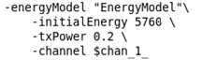

Una vez configurados los parámetros se procede a ejecutar el archivo se simulación con el comando ns Simulacion_XbeeS2.tcl para obtener las trazas en donde se encuentran los resultados.

Resultados obtenidos

Al ejecutar el archivo también se genera el archivo de trazas, éste permiterecolectar la información necesaria en este caso: información de paquetes enviados, paquetes recibidos, tasa de entrega de paquetes, consumo energético y throughput.

En la siguiente tabla se muestra los resultados de los paquetes enviados y recibidos en la Red de Sensores Inalámbrica:

Tabla 2-35 Tráfico de paquetes Xbee Serie2
Nodo | Paquetes Enviados | Paquetes Recibidos
0 | 851 | 85
1 | 820 | 866
2 | 813 | 856
3 | 803 | 857
4 | 62 | 835
5 | 415 | 826
6 | 933 | 479
7 | 936 | 1284
8 | 932 | 503
9 | 944 | 523
10 | 929 | 509
TOTAL | 8438 | 7623
Fuente: Torres A, Chávez T, 2015

Tabla 2-36Resultados totales de la Simulación Xbee Series 2
XBEE Series 2
Paquetes Enviados | 8438
Paquetes Recibidos | 7623
Tasa de Entrega de Paquetes | 90
Continuará:
Continúa:
Throughput (kbps) | 38115
Consumo Energético (J) | 46649.382873
Fuente: Torres A, Chávez T, 2015

- Simulación de la Versión Xbee Pro 2,4GHz

Realizar el mismo procesode la simulación de la versión Xbee Series 2, partiendo del análisis de propagación con el modelo de Walfish Ikegami más la información del Datasheet.

Selección de Variables

Tabla 2-37Conversión de potencia de dbm a mW
 | dbm | mw
Sensibilidad del Receptor | -100 | $$1 e^{-10}$$
Potencia Recibida | -74,77 | $$33,34e^{-9}$$
Fuente: Torres A, Chávez T, 2015

Los valores transformados en la tabla 2-37 se ubican en las líneas de comando correspondientes a la sensibilidad y potencia recibida en el simulador:

Ingresar la frecuencia de trabajo correspondiente al módulo en HZ:

El consumo energético también es un parámetro importante por lo que debe ser configurado dentro de la simulación, aquí se define la energía inicial del nodo, la potencia de transmisión y el canal de transmisión:

Una vez configurados los parámetros se procede a ejecutar el archivo de simulación con el comando ns Simulacion_XbeePro.tcl para obtener las trazas en donde se encuentran los resultados.

Resultados Obtenidos

Al ejecutar el archivo también se genera el archivo de trazas, este permite recolectar la información necesaria en este caso: información de paquetes enviados, paquetes recibidos, tasa de entrega de paquetes, consumo energético y throughput.

En la siguiente tabla se muestra los resultados de los paquetes enviados y recibidos en la Red de Sensores Inalámbrica:

Tabla 2-38Tráfico de paquetes Xbee Pro 2,4Ghz
Nodo | Paquetes Enviados | Paquetes Recibidos
0 | 838 | 65
1 | 822 | 866
2 | 816 | 854
3 | 801 | 852
4 | 79 | 858
5 | 417 | 829
6 | 941 | 1249
7 | 933 | 1286
8 | 930 | 500
9 | 943 | 508
10 | 930 | 493
TOTAL | 8450 | 8360
Fuente: Torres A, Chávez T, 2015

Tabla 2-39Resultados totales de la Simulación Xbee Pro 900Mhz
XBEE Series 2
Paquetes Enviados | 8450
Paquetes Recibidos | 8360
Tasa de Entrega de Paquetes | 98
Throughput (kbps) | 41800
Consumo Energético (J) | -3453848.471097
Fuente: Torres A, Chávez T, 2015

- Simulación de la Versión Xbee Pro 900MHz

La simulación de la versión Xbee Pro 900 MHz, se la hace de la misma manera que las simulaciones anteriores, partiendo del análisis de propagación con el modelo de Walfish Ikegami más la información del Datasheet.

Selección de Variables

Tabla 2-40Conversión de potencia de dbm a mW
 | dbm | mw
Sensibilidad del Receptor | -100 | $$1 e^{-10}$$
Potencia Recibida | -67,26 | $$187,93e^{-9}$$
Fuente: Torres A, Chávez T, 2015

Los valores transformados en la tabla anterior se los ubican en las líneas de comando correspondientes a la sensibilidad y potencia recibida en el simulador:

Ingresar la frecuencia de trabajo correspondiente al módulo en HZ:

El consumo energético también es un parámetro importante por lo que también se lo configura dentro de la simulación, aquí se define la energía inicial del nodo, la potencia de transmisión y el canal de transmisión:
Una vez configurados los parámetros se procede a ejecutar el archivo de simulación con el comando ns Simulacion_XbeePro900.tcl para obtener las trazas en donde se encuentran los resultados.

Resultados Obtenidos

Al ejecutar el archivo también se genera el archivo de trazas, este permite recolectar la información necesaria en este caso: información de paquetes enviados, paquetes recibidos, tasa de entrega de paquetes, consumo energético y throughput.

En la siguiente tabla se muestra los resultados de los paquetes enviados y recibidos en la Red de Sensores Inalámbrica:

Tabla 2-41Tráfico de paquetes Xbee Pro 900Mhz
Nodo | Paquetes Enviados | Paquetes Recibidos
0 | 814 | 0
1 | 168 | 0
2 | 166 | 0
3 | 165 | 0
4 | 162 | 0
5 | 117 | 460
6 | 649 | 459
7 | 648 | 458
8 | 646 | 457
9 | 644 | 456
Continuará:

Continúa:
10 | 642 | 493
TOTAL | 4821 | 2290

Fuente: Torres A, Chávez T, 2015

Tabla 2-42Resultados totales de la Simulación Xbee Pro 900Mhz
XBEE PRO 900Mhz
Paquetes Enviados | 4821
Paquetes Recibidos | 2290
Tasa de Entrega de Paquetes | 47
Throughput (kbps) | 11450
Consumo Energético (J) | -3453929.195921
Fuente: Torres A, Chávez T, 2015

Análisis de Datos

Para cada versión Zigbee se ha realizado 10 simulaciones, para este análisis se va a realizar un estudio estadístico del througput, la tasa de entrega de paquetes, el consumo energético y la cobertura de la red mediante los datos obtenidosde las simulaciones de cada versión, a continuación se comparara entre cada una de las versiones los parámetros medidos.

Parámetro Tráfico - Tasa de entrega de Paquetes

Tabla 2-43Datos de Tasa de Entrega de Paquetes
Parámetro | Tasa de entrega de paquetes
Versión | Xbee Serie 2 | Xbee Pro 2,4Ghz | Xbee Pro 900Mhz
1 | 91 | 96 | 88
2 | 90 | 98 | 88
3 | 92 | 98 | 88
Continuará:
Continúa:
4 | 91 | 98 | 88
5 | 89 | 98 | 89
6 | 90 | 98 | 89
7 | 89 | 98 | 89
8 | 89 | 99 | 89
9 | 90 | 99 | 88
10 | 91 | 99 | 88
N | 10 | 10 | 10
Sumatoria | 902 | 981 | 884
Media | 90.2 | 98.1 | 88.4
Desviación Estándar | 0.98 | 0.83 | 0,48
Media General | 92.23
Significancia | B | A | C
Fuente: Torres A, Chávez T, 2015

Parámetro de Tráfico – Throughtput

Tabla 2-44Datos de Throughput
Parámetro | Throughput
Versión | Xbee Serie 2 | Xbee Pro 2,4Ghz | Xbee Pro 900Mhz
1 | 3,8115 | 4,1690 | 4,1540
2 | 3.8235 | 4,1485 | 4,1540
3 | 3.8141 | 4,2000 | 4,1540
4 | 3,6525 | 4,2000 | 4,1850
5 | 3,7892 | 4,2000 | 4,1850
6 | 3,6632 | 4,2000 | 4,1850
Continuará:
Continúa:
7 | 3,8173 | 4,2100 | 4,1445
8 | 3,7534 | 4,2120 | 4,1445
9 | 3,7902 | 4,2120 | 4,1445
10 | 3,8224 | 4,2120 | 4,1445
N | 10 | 10 | 10
Sumatoria | 37,7 | 41,96 | 41,54
Media | 3,77 | 4,20 | 4,15
Desviación Estándar | 0,0609 | 0,0376 | 0,032
Media General | 4,04
Significancia | C | A | B

Fuente: Torres A, Chávez T, 2015

Parámetro Consumo Energético

Tabla 2-45Datos de Consumo Energético
Parámetro | Consumo Energético
Versión | Xbee Serie 2 | Xbee Pro 2,4Ghz | Xbee Pro 900Mhz
1 | 46648,00234 | 46791,10882 | 46768,49138
2 | 46649,38437 | 46792,14322 | 46767,97531
3 | 46649,38287 | 46791,34765 | 46768,24671
4 | 46647,38731 | 46792,00082 | 46767,57581
5 | 46649,31569 | 46790,90885 | 46768,54378
6 | 46649,09523 | 46791,23412 | 46768,67278
7 | 46647,37638 | 46791,88745 | 46768,49132
Continuará:

Continúa:
8 | 46648,38283 | 46791,14455 | 46767,88965
9 | 46648,33277 | 46792,10341 | 46768,43437
10 | 46649,38287 | 46791,10882 | 46768,47571
N | 10 | 10 | 10
Sumatoria | 467,914.99 | 466,486.04 | 467,682.80
Media | 46,791.50 | 46,648.60 | 46,768.28
Desviación Estándar | 0.48 | 0.82 | 0.35
Media General | 46,736.13
Significancia | C | A | B
Fuente: Torres A, Chávez T, 2015

Parámetro de cobertura - Potencia Recibida

Tabla 2-46Datos de Potencia Recibida (Cobertura)
Parámetro | Potencia Recibida (dbm)
Versión | Xbee Serie 2 | Xbee Pro 2,4Ghz | Xbee Pro 900Mhz
1 | -89,26 | -74,26 | -66,84
2 | -89,33 | -74,33 | -66,91
3 | -89,40 | -74,40 | -66,99
4 | -89,48 | -74,48 | -67,07
5 | -89,56 | -74,56 | -67,13
6 | -89,63 | -74,63 | -67,21
7 | -89,71 | -74,71 | -67,29
8 | -89,78 | -74,78 | -67,36
9 | -89,85 | -74,85 | -67,43
Continuará:

Continúa:
10 | -89,92 | -74,92 | -67,51
N | 10 | 10 | 10
Sumatoria | 895.92 | 742.92 | 671.74
Media | 89.59 | 74.29 | 67.17
Desviación Estándar | 0.2131 | 0.3696 | 0.2134
Media General | 77.02
Significancia | C | B | A
Fuente: Torres A, Chávez T, 2015

Interpretación Final

Tabla 2-47Elección del mejor modelo
Variable/  Parámetro | Modelo |  |  | Media General
 | Xbee Series 2 | Xbee Pro 2,4 | Xbee Pro 900
Entrega de Paquetes (%) | 90.2 | 98.1 | 88.4 | 92.23
Throughput (kb/s) | 3.77 | 4.196 | 4.154 | 4,04
Consumo Energético (julios) | 46,791.50 | 46,648.60 | 46,768.28 | 46,736.13
Cobertura (dbm) | -89.59 | -74.29 | -67.17 | -77.02
Fuente: Torres A, Chávez T, 2015

Para elegir el mejor modelo Zigbee a usar se ha comparado los parámetros de: Entrega de paquetes, Throughput, Consumo Energético y Cobertura entre 3 modelos de Xbee haciendo un análisis entre los datos recolectados a través del simulador NS-2 se ha comprobado que el mejor modelo a usar es el Xbee Pro 2,4.

Este dispositivo permite un mayor tráfico en la red, con una mejor entrega de paquetes y menor consumo energético permitiendo deducir que este módulo es sustentable ya que va a permitir un bajo consumo de energía por un periodo de tiempo largo.

CAPITULO III

MARCO DE RESULTADOS

Para determinar los resultados del presente trabajo fue necesaria la implementación del prototipo funcional de la red de sensores inalámbrica para realizar pruebas de funcionamiento y llegar a la determinación de las ventajas que presenta el siguiente trabajo después de un tiempo de uso dentro del Comité Pro-Mejoras de Pinllo.

Diseño del Prototipo de la Red Inalámbrica

Una vez realizado el estudio comparativo entre los dispositivos a usarse sobre todo los modelos de X-Bee que utilizan el estándar IEEE 802.15.4 se procedió con el diseño del prototipo funcional que por la ubicación de los tanques distribuidores de agua potable en el desarrollo total de una WSN y el estudio realizado en el apartado 2.3.2se debe usar una topología de tipo árbol debido al escenario que presenta.

Se considera como componentes principales en la arquitectura de red de una WSN:

- Nodos sensoriales
- Nodos coordinadores
- Interfaz gráfica para procesamiento de datos

El nodo sensorial o mota contiene cuatro sensores para mediciones de pH, DO, ORP y conductividad, los cuales tienen conexión BNC y que se conectan a un circuito embebido para su calibración y procesamiento de datos. Después por medio de transmisión serial es enviada la información.

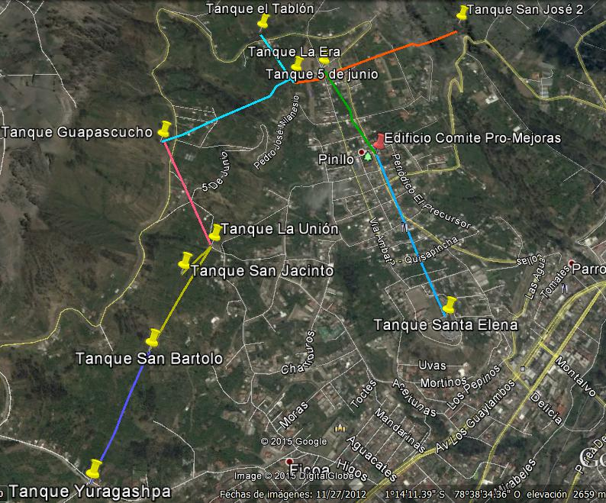
Figura 3-1Topología Árbol en base a la ubicación de los tanques
Fuente:Google Earth

Para disminuir la cantidad de conexiones hacia la placa Arduino, se utilizó un multiplexor serial, el cual contiene dos pines de control que se conectan a la placa arduinouno, por lo que se pueden emplear los 4 sensores electroquímicos (pH, DO, ORP, conductividad).

En cuanto al nodo coordinador se encarga de recibir la información por medio de comunicación inalámbrica y ésta es enviada a un computador para que sea mostrada por medio de una interfaz gráfica desarrollada en Labview y se pueda realizar una correcta interpretación de los datos así comoenviar informes cuando se lo requiera en Excel, además que al encontrarse algún parámetro fuera de sus límites permisibles muestra una alarma de alerta.

Para la comunicación inalámbrica se configuró los módulos Xbee elegidos por medio de un análisis para que la información obtenida por el nodo sensorial ubicado en el tanque distribuidor de agua potable sea enviada al nodo coordinador en las oficinas del Comité Pro-Mejoras de Pinllo.

Diagrama de bloques de la red

Alimentación
Fuente de alimentación
Computador Interfaz Gráfica
MÓDULO SENSORIAL
Toma de datos
Módulo Xbee
Placa Arduino Uno
Circuitos Embebidos
Sondas de sensores
Multiplexor serial
MÓDULO COORDINADOR
Módulo Xbee
Placa Arduino
Procesamiento de información
Figura 3-2Diagrama de bloques del prototipo de la WSN
Fuente:Torres A, Chávez T, 2015

Configuración del Prototipo de la Red Inalámbrica

Configuración del nodo coordinador

Esta etapa es considerada la de mayor importancia, ya que es la encargada de recolectar la información proveniente del nodo sensorial o mota que se encuentra en los tanques distribuidores de agua; para que esto sea posible se utilizó una placa arduino Mega por optimización de recursos y el módulo Xbee como componentes principales.

Otra de las razones de su importancia es que en base a este nodo se constituirá la WSN porque se le otorgará un identificador de red en la configuración de Xbee (dirección PAN ID) y será el responsable de establecer el canal de comunicación; cuando éstos parámetros hayan sido proporcionados correctamente, el nodo coordinador estará listo para añadir a la red dispositivos finales.

Configuración de módulo Xbee para nodo coordinador

En este apartado se detalla la configuración del módulo emisor de datos hacia el nodo coordinador y para esto fue necesario el uso de la multiplataforma desarrollada por Digi llamada X-CTU en la cual es obligatorio establecerdeterminados parámetros para lograr una correcta comunicación.

Primero se coloca el Xbee en el Xbee Explorer USB y después se conecta el Xbee Explorer USB al computador mediante el cable USB a mini USB, y que realiza la conexión por medio del puerto serial, al conectarse al computador se ejecutó la plataforma X-CTU y es en donde se establecen los parámetros para la conexión con el módulo.

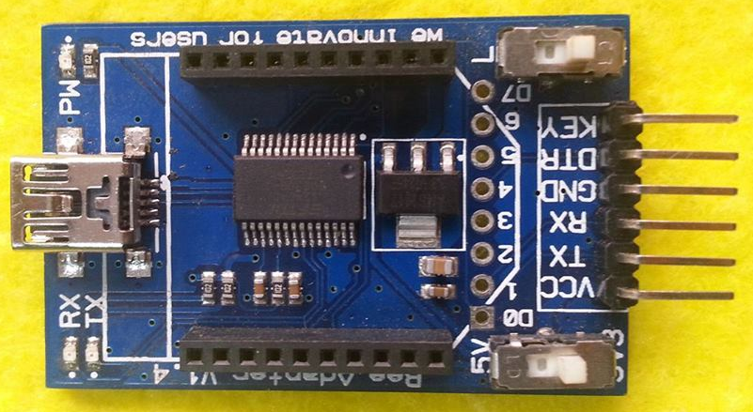
Figura 3-3 Xbee Explorer USB
Fuente: Torres A, Chávez T, 2015

Se debe escoger el puerto COM en el que se está leyendo la información del módulo a configurar, en este caso es el Puerto COM 7, además muestra otros parámetros que se los puede cambiar como los baudios a los que trabaja el computador con la plataforma, los bits de datos, la paridad y los bits de parada, para posteriormente establecer los parámetros más importantes de configuración de conexión del módulo Xbee.

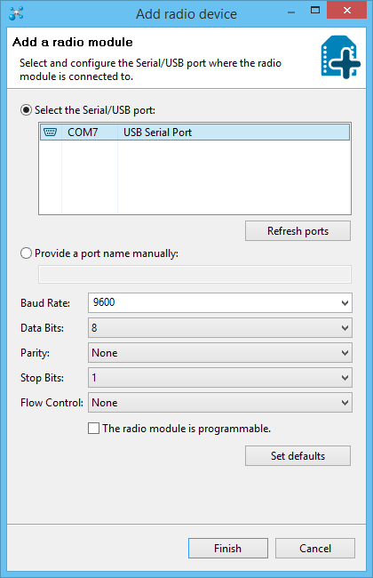
Figura 3-4Configuración del puerto
Fuente: Torres A, Chávez T, 2015

Posteriormente se deben definir los valores de determinados parámetros que se encuentran dentro de la carpeta “Networking & Security” y que después de su configuración permiten que el módulo Xbee funcione como módulo coordinador dando paso a que se pueda configurar el módulo Xbee del nodo sensorial para que la comunicación se realice con éxito; los parámetros se detallan a continuación:

- Se ha elegido el Canal D porque es el que menor interferencia presenta en la comunicación, es así que se podría elegir entre 16 canales según el protocolo IEEE 802.15.4, esta norma indica que entre cada canal deben existir 5 MHz de diferencia partiendo de la frecuencia base 2,405 GHz se llega hasta los 2,480 Ghz, el módulo Xbee se encontrará en el canal 13 entre las frecuencias 2.4125 GHz y 2.4175 Ghz (Villarroel, 2010, p.116).

- EL Pan ID o identificador de red se configurará con un valor de 9032.

- DH, dirección destino alta y DL, dirección de destino baja se configuró con un valor de 13A200y 40C2E70E respectivamente pues son los valores que los módulos Xbee tienen en la parte trasera; el valor de DL es el valor que tiene el módulo que va a estar en el nodo sensorial.

- Los parámetros como el SH, Serial Number High y el SL, Serial Number Low no se los puede modificar porque estos son los identificadores de cada módulo Xbee.

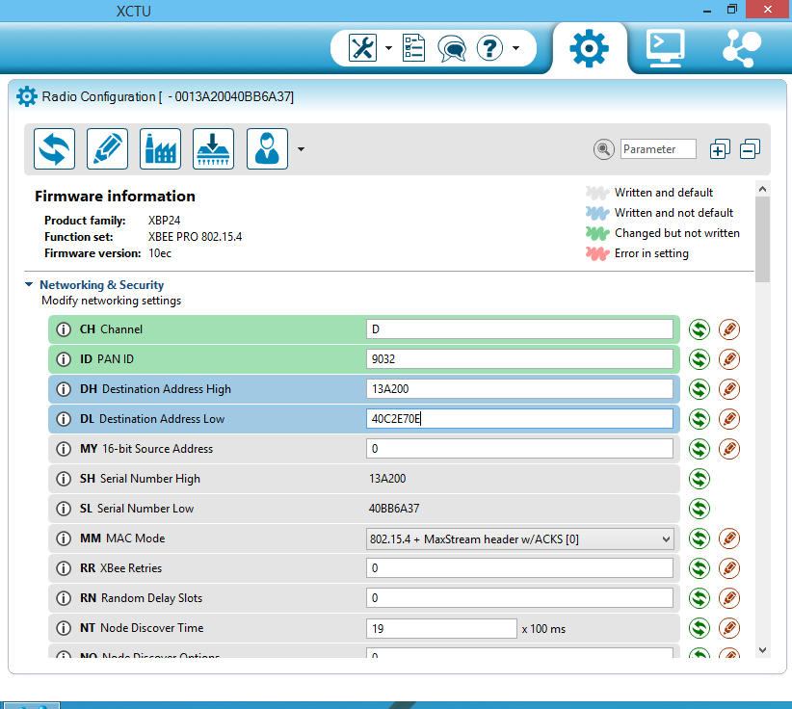
Figura 3-5Configuración módulo Xbee como coordinador
Fuente:Torres A, Chávez T, 2015

Estructura de conexiones

Figura 3-6 Diagrama esquemático nodo coordinador
Fuente: Torres A, Chávez T, 2015
Figura 3-7 Diagrama de conexiones nodo coordinador
Fuente: Torres A, Chávez T, 2015

Dispositivo Final

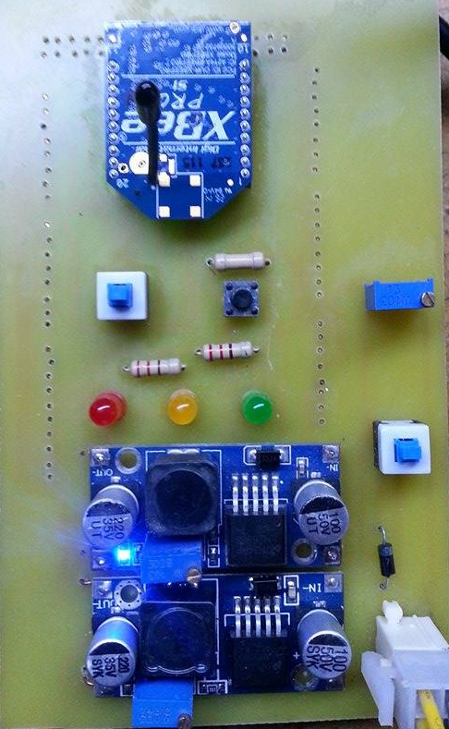
Figura 3-8Dispositivo final nodo coordinador
Fuente: Torres A, Chávez T, 2015

La placa del dispositivo del nodo cordinador posee la tarjeta Arduino Mega en la parte trasera para un mejor diseño, además de los reguladores de voltaje posee tres pulsadores; el pulsador negro sirve para resetear el circuito, el pulsador que se encuentra cerca de los reguladores de voltaje sirve para encender y apagar el circuito y el último pulsador tiene como función cortar la comunicación entre módulos Xbee.

Posee tres diodos indicadores con las siguientes funciones:

- Diodo rojo: Se enciende cuando se encuentra recibiendo información.
- Diodo naranja:Se enciende cuando el programa está corriendo.
- Diodo verde:Indica encendido y apagado

Configuración del nodo sensorial

En este caso se trata del desarrollo de un sistema de monitoreo constante de calidad de agua, la función que debe cumplir el nodo sensorial es la recolección de datos de los niveles de factores como potencial de hidrógeno, oxígeno disuelto, potencial de óxido reducción y conductividad.

Para lograr la correcta lectura de estos factores el nodo sensorial ha sido diseñado con cuatro módulos: módulo de sensores, módulo de procesamiento, módulo de transmisión inalámbrica y módulo de alimentación (Erazo, 2014, p.120).

Figura 3-9Arquitectura del nodo coordinador
Fuente:Erazo, 2014, p.120

Configuración del Módulo de Sensores

Este móduloestá conformado por la agrupación de sensores los cuales tienen como objetivo recoger la información de calidad de agua, este caso de estudio los valores de potencial de hidrógeno, oxígeno disuelto, potencial de óxido reducción y conductividad por medio de los sensores seleccionados en el apartado 2.1.
Fue necesario realizar la calibración de las sondas en base a los límites máximos permisibles establecidos en el libro TULSMA(Normas INEN 1108) para aguas de consumo humano y uso doméstico que únicamente requieren tratamiento convencional así como también datos de la OMS (TULSMA, 2014).

Se realizó la calibración individualmente de cada sensor utilizando el software que proporciona la empresa Atlas Scientificpara esta tarea, primero se cargó la programación en la placa arduino, después se realizó la conexión correspondiente entre la sonda, circuito embebido, placa arduino y se prosiguió a la calibración con la ayuda de las soluciones calibradoras, los valores de calibración se guardan en la memoria EEPROM del embebido por lo que no se perderán al apagarse el circuito.

Calibración del sensor de pH

- Retirar la sonda de la solución de mantenimiento
- Secarla con una toalla fina
- Introducir la sonda a la solución de ph 7,00
- Enviar el comando “cal,mid,7,00”
- Dejar que se estabilice a un valor de 7,00
- Nuevamente secarla e introducirla a la solución de pH 4,00
- Enviar el comando “cal,low,4,00”
- Esperar hasta que se estabilice a un valor de 4,00
- Secarla e introducirla a la solución de pH 10,00
- Enviar el comando “cal,high,10,00”

Figura 3-10Comandos de calibración para la sonda de pH
Fuente:Torres A, Chávez T, 2015

Calibración del sensor de ORP

- Retirar la sonda de la solución de mantenimiento
- Secarla con una toalla fina
- Introducir la sonda en la solución de calibración
- Ingresar el comando “cal,650”

Figura 3-11 Comandos de calibración para la sonda de ORP
Fuente:Torres A, Chávez T, 2015

Calibración del sensor de DO

- Retirar la tapa de la probeta
- Colocar la probeta en la solución 0 DO
- Ingresar el comando “Cal”
- Dejar que las lecturas caigan y se estabilicen
- En caso que la lectura no llegue a 0 calibrar usando el comando “Cal,0”
- Esperar de 3 a 5 minutos

Figura 3-12Comandos de calibración para la sonda de DO
Fuente:Torres A, Chávez T, 2015

Calibración del sensor de conductividad eléctrica

- Retirar la tapa de la sonda
- Calibrar en seco mediante el comando “cal,dry”
- Ingresar el comando “cal,one,100,0”
- Introducir en la solución de 80,00

Figura 3-13Comandos de calibración para la sonda de CE
Fuente:Torres A, Chávez T, 2015

Una vez calibrados los sensores se procedió a la conexión con el multiplexor para disminuir la utilización de puertos en la placa arduino como se muestra en la siguiente figura:

Figura 3-14 Diagrama de cableado de embebidos y multiplexor
Fuente: Torres A, Chávez T, 2015

Configuración módulo de procesamiento (Arduino)

Este módulo se lo desarrolla con el uso de la plataforma de hardware libre Arduino, la cual recibe los datos de cada uno de los sensores. Una vez que los datos son recibidos el microprocesador los convierte en un formato para unirlos y posteriormente enviarlos mediante el módulo de transmisión. Como se describió en el apartado 2.2 para el módulo de procesamiento del nodo sensorial se usó una placa Arduino Uno.

El módulo de sensores funciona de acuerdo a la configuración que se realizóen el módulo de procesamiento que se encuentra contenido dentro de la placa Arduino. La programación realizada en el módulo de procesamiento hace posible el funcionamiento de cada proceso que realiza el nodo sensorial que va desde la adquisición de datos por parte de los sensores el procesamiento de la misma y el envío mediante la interfaz inalámbrica Xbee.

ApliConfiguración del módulo Xbee para nodo sensorial

Para la correcta configuración y posterior funcionamiento del módulo Xbee Sensorial el cual es el módulo emisor de datos hacia el nodo coordinador y al igual que en la configuración del módulo Xbee coordinador fue necesario el uso de la multiplataforma X-CTU en la cual es indispensableestablecer parámetros de acuerdo a los acordados en el Xbee coordinador, entre otros; cabe recalcar que esto se hacedentro de la carpeta “Networking & Security”.

Para que opere como un nodo sensorial inalámbrico dentro de la WSN, las configuraciones se detallan a continuación:

- El canal que se configuró es el canal D, como ya se estableció en el nodo coordinador.
- El identificador de red debe ser obligatoriamente igual que el canal del nodo coordinador que en este caso el PAN ID tiene el valor 9032.
- DH, dirección destino alta, su valor debe ser 13A200 yDL debe tener el SL del nodo coordinador es decir, 40BB6A37
- MY (dirección fuente, su valor debe ser igual a 1)

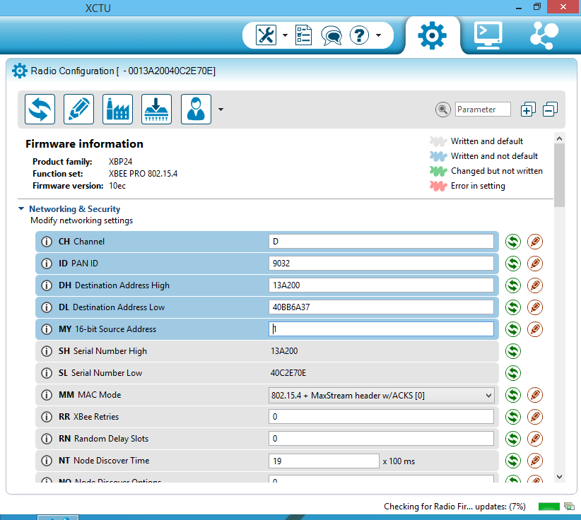
Figura 3-15Configuración módulo Xbee como mota
Fuente:Torres A, Chávez T, 2015

Diagrama de conexiones del nodo sensorial

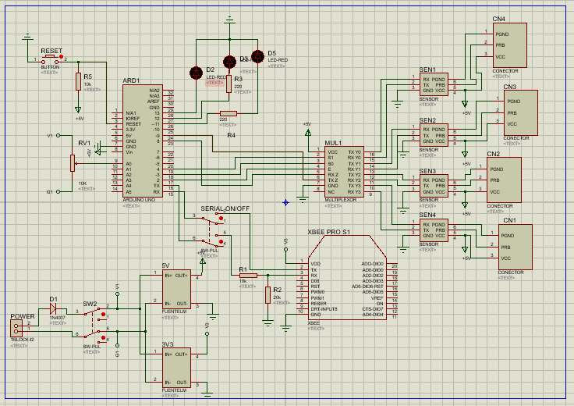
Figura 3-16 Diagrama esquemático nodo sensorial
Fuente: Torres A, Chávez T, 2015

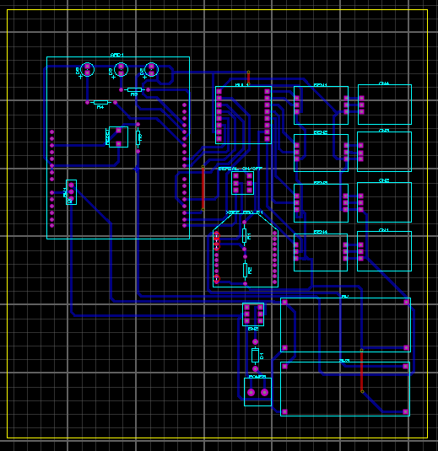
Figura 3-17 Diagrama de conexiones nodo sensorial
Fuente: Torres A, Chávez T, 2015

Dispositivo final

Una vez realizadas la configuración en cada módulo del nodo sensorial, se los acopló en una sola placa con todos sus componentes ensamblados en un solo dispositivo listo para ser implementado en el lugar que corresponda.

La placa del dispositivo del nodo sensorial al igual que la del coordinador posee la tarjeta Arduino Uno en la parte trasera, también posee tres pulsadores; el pulsador negro sirve para resetear el circuito, el pulsador que se encuentra cerca de los reguladores de voltaje sirve para encender y apagar el circuito y el último pulsador tiene como función cortar la comunicación entre módulos Xbee.

Posee tres diodos indicadores con las siguientes funciones:

- Diodo rojo: Se enciende cuando se está programando.
- Diodo naranja:Se enciende cuando el programa está corriendo.
- Diodo Verde:Indica encendido y apagado

Figura 3-18Dispositivo final nodo sensorial
Fuente:Torres A, Chávez T, 2015

Aplicación de escritorio para usuario final

La información obtenida en el nodo sensorial o mota es enviada hacia el nodo coordinador, todos los datos son recibidos de manera conjunta y deben ser procesados para su entendimiento por el nodo coordinador, razón por la cual fue necesario el desarrollo de un software que sea útil y manejable para los usuarios finales en donde se puede analizar e interpretar los datos obtenidos.

La comunicación entre el nodo coordinador y el software es de manera serial, se debe seleccionar el puerto COM para que el software empiece a recibir los datos del nodo coordinador y muestre la información de una manera de fácil entendimiento para quienes la van a manejar.

Figura 3-19Nodo Coordinador y PC
Fuente:Torres A, Chávez T, 2015
La aplicación se encarga de mostrar la información que recibe del nodo coordinador en tiempo real y poder visualizar los valores de pH, DO, ORP y conductividad los cuales determinanla calidad de agua que se está brindando a los habitantes de la parroquia Pinllo para consumo humano y se puedan tomar las medidas pertinentes en cuanto a su proceso de potabilización.

Para el adecuado monitoreo del agua se definióalarmas en los parámetros con valores máximos y mínimos permisibles que serán obtenidos por el nodo sensorial de la WSN, además esta aplicación escapaz de generar reportes en Excel.

La aplicación de monitoreo se la hizo en Labview y en ésta se visualiza la información que es emitida por el nodo sensorial o mota de los cuatro sensores que se usaron para determinar la calidad de agua.

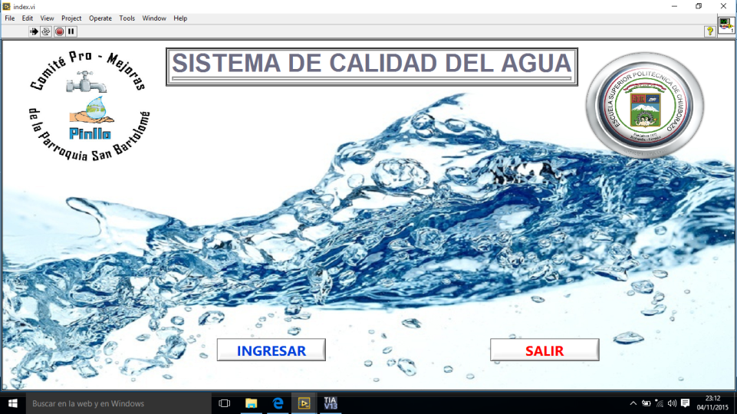
Figura 3-20Portada de la aplicación en Labview
Fuente:Torres A, Chávez T, 2015

Pruebas de Funcionamiento del prototipo de la WSN

Para las pruebas de funcionamiento se realizó en la parroquia San Bartolomé de Pinllo en dos escenarios diferentes, es decir en los tanques más cercanos a las oficinas del Comité Pro-Mejorasya que ambos reciben agua de diferente vertiente, en la figura 3-21 se muestra la ubicación en donde se van a realizar las pruebas.

Figura 3-21Escenarios de Pruebas
Fuente: Google Earth

Para la comunicación entre los nodos coordinador y sensorial, lo óptimo es que existan la menor cantidad de obstáculos posibles, para esto se ubicó el nodo coordinador en una torre que existe en la terraza del edificio que contiene una bocina para dar información a los habitantes. La altura de esta torre es de 8m y sumándolos con el alto del edificio el nodo coordinar se ubicó a 15m de altura, en la figura 3-22 se puede visualizar la ubicación del nodo coordinador a dicha altura.

Figura 3-22Ubicación del nodo coordinador en el edificio
Fuente:Torres A, Chávez T, 2015

El nodo sensorial se ubicó en los tanques proveedores de agua más cercanos,a una altura de 3m en ambos tanques.Las figurassiguientes muestran la ubicación más adecuada del nodo sensorial para que exista una línea de vista lo más directa posible:

- Punto 1

Figura 3-23Ubicación del nodo sensorial en el tanque 5 de Junio
Fuente:Torres A, Chávez T, 2015

- Punto 2

Figura 3-24Ubicación del nodo sensorial en el tanque Santa Elena
Fuente:Torres A, Chávez T, 2015

Datos de calidad de agua realizados en el año 2014

Realizado por LAB-CESTA ESPOCH para el Comité Pro-Mejoras de Pinllo

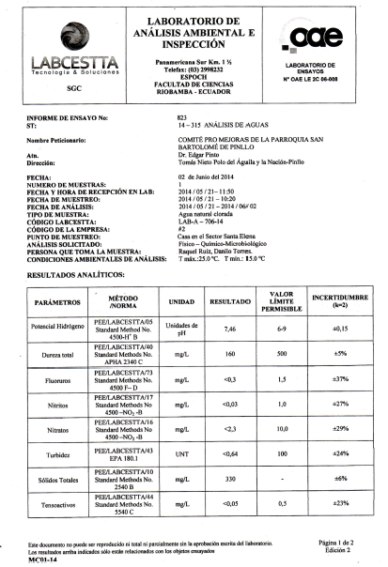
Figura 3-25Datos de calidad de agua del año 2014
Fuente:Torres A, Chávez T, 2015

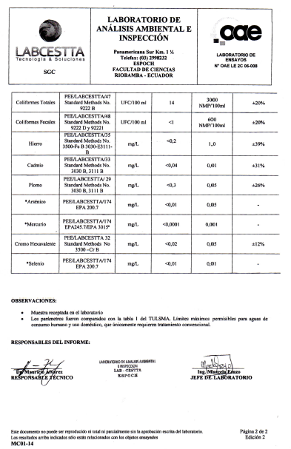
Figura 3-26Datos de calidad de agua del año 2014
Fuente:Torres A, Chávez T, 2015

Datos obtenidos con el prototipo de WSN para calidad de agua

Tabla 3-1 Datos obtenidos con el prototipo funcional
Fecha | Datos Punto 1 |  |  |  |  |  | Datos Punto 2
 | PH  Unidades de pH | ORP  mV | DO  mg/L | EC  us | TDS  mg/L | SAL  ups | PH  Unidades de pH | ORP  mV | DO  mg/L | EC  us | TDS  mg/L | SAL  ups
Lunes 27/07/2015 | 6,6 | 623 | 8,85 | 780 | 422 | 0,38 | 6,16 | 571 | 7,9 | 347 | 185 | 0.16
Lunes 03/08/2015 | 6,55 | 623 | 8,84 | 780 | 422 | 0,38 | 7,98 | 571 | 8 | 345 | 186 | 0,16
Lunes  17/08/2015 | 6,55 | 793 | 8,85 | 780 | 422 | 0,38 | 8,5 | 571 | 8,1 | 345 | 186 | 0,16
Lunes 24/08/2015 | 5,8 | 819 | 8,69 | 780 | 421 | 0,38 | 8,78 | 571 | 8,5 | 345 | 186 | 0,16
Lunes 31/08/2015 | 7,8 | 828 | 8,54 | 780 | 421 | 0,38 | 7,24 | 571 | 7,9 | 349 | 189 | 0,16
Lunes  07/09/2015 | 8,54 | 841 | 8,54 | 780 | 421 | 0,38 | 7,32 | 571 | 8,4 | 349 | 189 | 0,16
Lunes  14/09/2015 | 8,5 | 841 | 8,57 | 780 | 421 | 0,38 | 7,82 | 571 | 7,5 | 349 | 189 | 0,16
Lunes 21/09/2015 | 8,5 | 832 | 8,72 | 777 | 419 | 0,38 | 6,67 | 571 | 7,8 | 352 | 190 | 0,16
Lunes 28/09/2015 | 8,45 | 851 | 8,36 | 777 | 419 | 0,37 | 7.39 | 571 | 8,5 | 330 | 178 | 0,15
Lunes  05/10/2015 | 6,46 | 823 | 7,3 | 774 | 419 | 0,37 | 7,49 | 571 | 7,6 | 330 | 178 | 0,15
Lunes 12/10/2015 | 7,97 | 847 | 8,03 | 792 | 427 | 0,38 | 7,9 | 571 | 7,2 | 330 | 178 | 0,15
Lunes 19/10/2015 | 7,12 | 757 | 7,04 | 792 | 428 | 0,38 | 8,5 | 577 | 8,9 | 330 | 178 | 0,15
Lunes  26/10/2015 | 8,01 | 670 | 6,03 | 801 | 432 | 0,39 | 8,1 | 557 | 7,5 | 331 | 178 | 0,15
Fuente:Torres A, Chávez T, 2015

Análisis estadístico de pH
- Punto 1

Figura 3-27Resultados en el punto 1 de la medición de PH
Fuente: Torres A, Chávez T, 2015

- Punto 2

Figura 3-28 Resultados en el punto 2 de la medición de PH
Fuente: Torres A, Chávez T, 2015

Interpretación:

El nivel de pH en los dos puntos analizados se encuentra dentro del rango permisible para este factor, es decir de 6 a 9 upH. Teniendo como resultado que el agua no es ni poco ácida ni muy ácida y que el agua que se consume en la Parroquia Pinllo, cumple con las condiciones establecidas para el consumo humano en éste parámetro analizado.
Análisis estadístico de ORP

- Punto 1

Figura 3-29 Resultados en el punto 1 de la medición de ORP
Fuente: Torres A, Chávez T, 2015

- Punto 2

Figura 3-30Resultados en el punto 2 de la medición de ORP
Fuente: Torres A, Chávez T, 2015

Interpretación:

Los niveles de potencial de óxido reducción en el punto 1 están en el rango de 600-800mV y en el punto 2 de 500-600mV se puede notar estos rangos porque existe la presencia de un agente oxidante como es el cloro que permita disminuir los niveles de microorganismos existentes en el agua en el punto uno ya que este tanque posee una máquina cloradora que trabaja constantemente.
Análisis estadístico de DO

- Punto 1

Figura 3-31Resultados en el punto 1 de la medición de DO
Fuente: Torres A, Chávez T, 2015

- Punto 2

Figura 3-32Resultados en el punto 2 de la medición de DO
Fuente: Torres A, Chávez T, 2015

Interpretación:

Los niveles de oxígeno disuelto en el punto 1 están en el rango de 6-8 mg/l y en el punto 2 de 7-9 mg/l, es decir que los niveles se encuentran dentro de los rangos aceptables, pues son superiores a 6mg/l de oxígeno disuelto puesto que niveles bajos de DO muestran material orgánico en descomposición. Dando como resultado que éste parámetro determina un agua apta para el consumo humano.
Análisis estadístico de EC

- Punto 1

Figura 3-33Resultados en el punto 1 de la medición de EC
Fuente: Torres A, Chávez T, 2015

- Punto 2

Figura 3-34 Resultados en el punto 2 de la medición de EC
Fuente: Torres A, Chávez T, 2015

Interpretación:

El sensor que lee este parámetro proporciona dos valores extras como es salinidad y TDS, puesto que la conductividad se relaciona con estos dos parámetros, tanto en el punto 1 como en el punto 2 el nivel de conductividad se encuentra dentro del rango establecido es decir entre 50-1500 uS/cm y es la capacidad de una substancia de conducir la corriente eléctrica
Análisis estadístico de TDS
- Punto 1

Figura 3-35Resultados en el punto 1 de la medición de TDS
Fuente: Torres A, Chávez T, 2015

- Punto 2

Figura 3-36 Resultados en el punto 2 de la medición de TDS
Fuente: Torres A, Chávez T, 2015

Interpretación:

El rango de TDS para el punto 1 es de 420-432 mg/l y del punto 2 es de 286-290 mg/l estos, valores se han mostrado muy similares a los que se han hecho dentro de un laboratorio y además están dentro de los valores aceptables para agua de consumo humano ya que de no ser el caso el agua seria de mal agrado para el paladar.
Análisis estadístico de salinidad

- Punto 1

Figura 3-37Resultados en el punto 1 de la medición de salinidad
Fuente: Torres A, Chávez T, 2015

- Punto 2

Figura 3-38 Resultados en el punto 2 de la medición de salinidad
Fuente: Torres A, Chávez T, 2015

Interpretación:

El rango de salinidadtanto para el punto 1 como el punto 2 se encuentra dentro del rango porque los valores no pasan de 0,5 ups y se encuentran dentro de los datos aceptables para agua de consumo humano, es decir el agua no contiene un alto contenido de sales.

Valores promedios de los datos obtenidos y criterios de calidad.

Tabla 3-2Valores Promedios de los datos
PARAMETROS | Unidades | VALORES PROMEDIOS OBTENIDOS |  |  | TULSMA
 |  | PUNTO 1 | PUNTO 2 | PUNTO 1 Y 2
PH | Ph | 7,49 | 7,23 | 7,36 | (6-9)
ORP | mV | 774,71 | 569,42 | 672,065 | >650
DO | mg/l | 8,09 | 8,02 | 8,055 | (6-12)
TDS | mg/l | 422,42 | 283,5 | 352,96 | <1000
CONDUCTIVIDAD | µs/cm | 783,93 | 340,21 | 562,07 | (50-1500)
SALINIDAD | Ups | 0,38 | 0,14 | 0,26 | 0,5
Fuente:Torres A, Chávez T, 2015

Porcentaje de error del prototipo

Para el cálculo del porcentaje de error que presenta el prototipo funcional de WSN para monitoreo de calidad de aguase tomó en cuenta un valor teórico que en este caso es el obtenido por el laboratorio Lab-Cestta de la ESPOCH en un análisis realizado en el 2014 con muestras del tanque Santa Elena.

El valor experimental se lo tomo como el valor promedio obtenidos entre los puntos 1 y 2 haciendo referencia solo a los parámetros que contiene el estudio de agua realizado por Lab-Cestta (PH, ORP, DO, TDS).

Porcentaje de Error

% Error $=\left|\frac{Valor teorico-Valor Experimental}{Valor Teórico}\right|*100$

Tabla 3-3 Cálculo del porcentaje de error
PARAMETROS | Unidades | VALOR TEORICO | VALOR EXPERIMENTAL | Error | % Error
PH | Ph | 7,46 | 7,36 | 0,0134 | 1,34
ORP | Mv | 700 | 672,065 | 0,0399 | 3,99
DO | mg/l | 8.5 | 8,055 | 0,0524 | 5,24
TDS | mg/l | 330 | 352,96 | 0,0695 | 6,95
Fuente:Torres A, Chávez T, 2015
Análisis Final

Tomando en cuenta los valores de potencial de hidrógeno, potencial de óxido reducción, oxígeno disuelto y total de sólidos disueltos,en un análisis común de calidad de agua y los valores de los mismos parámetros pero medidos con la red de sensores inalámbrica para determinar calidad de agua, se puede comprobar que el sistema funciona correctamente porque los datos obtenidos son muy parecidos o casi iguales a los que se han conseguido dentro de un laboratorio presentando un porcentaje bajo de error (véase tabla 3-3), quedando validado el sistema para que realice esta actividad de manera segura.

En términos generales el agua que consumen los habitantes de la parroquia San Bartolomé de Pinllo es apta para su consumo puesto que se han analizado dos tanques, los cuales cada uno contiene agua de diferente vertiente y no presentan mayores cambios en sus lecturas y los valores son aceptables.

Análisis económico

En este apartado se realiza un estudio económico para determinar el beneficio financiero que tendrá el Comité Pro-Mejoras con la implementación de la WSN. En años anteriores se han realizado estudios de calidad de agua en los cuales las muestras debían ser enviadas a laboratorios especializados presentando un retardo en la entrega de resultados y con costos elevados a comparación del prototipo propuesto, la inversión que se realizaba para un estudio común se muestra en la tabla 3-4.

Inversión en un análisis común de agua

Tabla 3-4Inversión en un análisis común de agua
Variables | Cantidad | Precio unitario ($) | Subtotal ($)
Análisis en el laboratorio | 1 | 410,00 | 410,00
Varios | 1 | 20,00 | 20,00
TOTAL |  |  | 430,00
Fuente:Torres A, Chávez T, 2015

Inversión del Prototipo

Tabla 3-5Inversión del prototipo
Variables | Cantidad | Precio unitario ($) | Subtotal ($)
Módulos Xbee | 2 | 39,00 | 78,00
Kit completo de monitoreo | 1 | 829,78 | 829,78
Regulador LM2596 | 4 | 8,00 | 32,00
Placa de fibra de vidrio | 1 | 3,00 | 3,00
Espadines | 6 | 0,30 | 1,80
Borneras | 2 | 0,20 | 0,40
Zócalos Xbee | 4 | 2,075 | 8,30
Fuentes | 2 | 19 | 38
Placas Arduino | 2 | 39 | 78
Varios |  | 50 | 50
TOTAL |  |  | 1119,28
Fuente:Torres A, Chávez T, 2015

Interpretación:

Con la red de sensores se puede realizar un análisis el día y hora que las personas responsables de esta actividad requieran, sin embargo para la demostración de este estudio económico se decidiótomar un valor de un análisis de agua por mes como lo establece las normas INEN 1108 para poblaciones mayores a 5000 habitantes.

Tabla 3-6 Análisis comparativo de inversiones
 | Cantidad de análisis al año | Valor unitario ($) | Total ($)
Inversión en un análisis común de agua | 12 | 430,00 | 5160
Inversión del prototipo | 12 | 93,27 | 1119,28
Ahorro |  | 336,73 | 4040,76
Fuente:Torres A, Chávez T, 2015
En la tabla 3-6 se puede observar que la implementación del prototipo brinda un beneficio económico mensual de $336,73 y al año un ahorro de $4040,76.

Descripción de la propuesta

En el siguiente apartado se describe detalladamente cada una de las interfaces que tiene la aplicación de escritorio desarrollada en Labview para el manejo de los datos obtenidos por medio de la red de sensores inalámbrica para el monitoreo de la calidad de agua que se maneja en la parroquia Pinllo perteneciente a la provincia de Tungurahua, se basa en el procesamiento de datos que el nodo coordinador recibe directamente del nodo sensorial para brindar datos en tiempo real de la calidad de agua que consumen los habitantes de este lugar.

El software consta de dos pantallas principales:

- Portada de ingreso al Sistema de Monitoreo

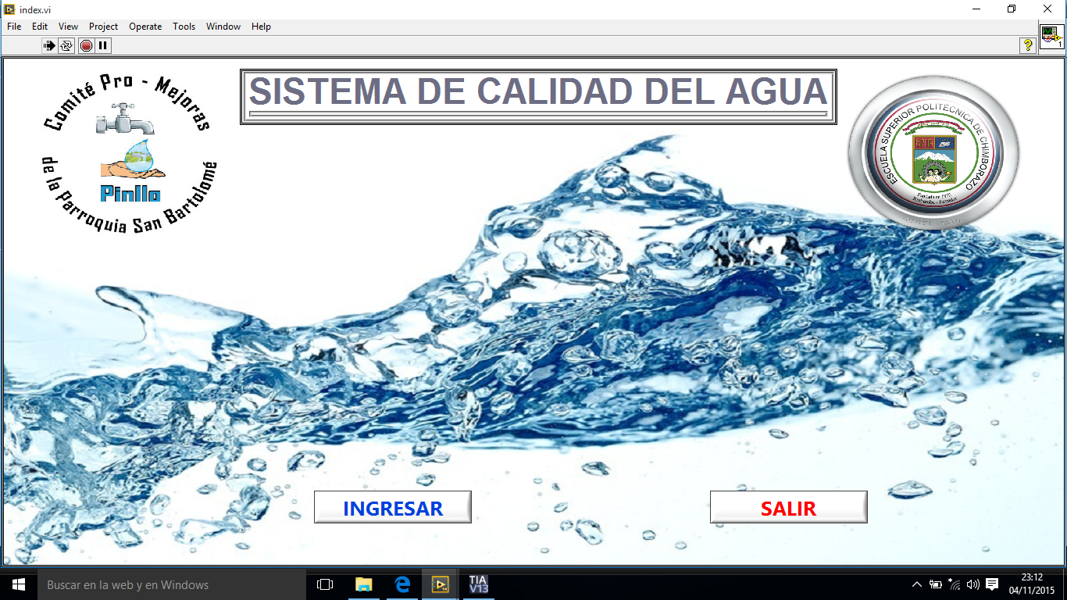
Figura 3-39 Portada de ingreso a la aplicación
Fuente:Torres A, Chávez T, 2015

Esta pantalla contiene dos botones principales de acceso al sistema de monitoreo de calidad de agua y se muestra el título de la aplicación así como también el sello de la Escuela Superior Politécnica de Chimborazo y de la empresa en la cual se trabajó, en este caso el Comité Pro-Mejoras de Pinllo.

- El botón “INGRESAR” permite acceder a la interfaz de monitoreo.
- El botón “SALIR” permite dejar de usar la aplicación y pausar la visualización de datos hasta que se abra nuevamente el software y se ingrese.

- Interfaz de Monitoreo

Al presionar el botón INGRESAR de la figura 3.39 se tiene acceso a la pantalla de monitoreo de calidad de agua, la cual contiene 4 secciones para esta actividad, en la siguiente figura se muestra la pantalla y sus diferentes secciones.

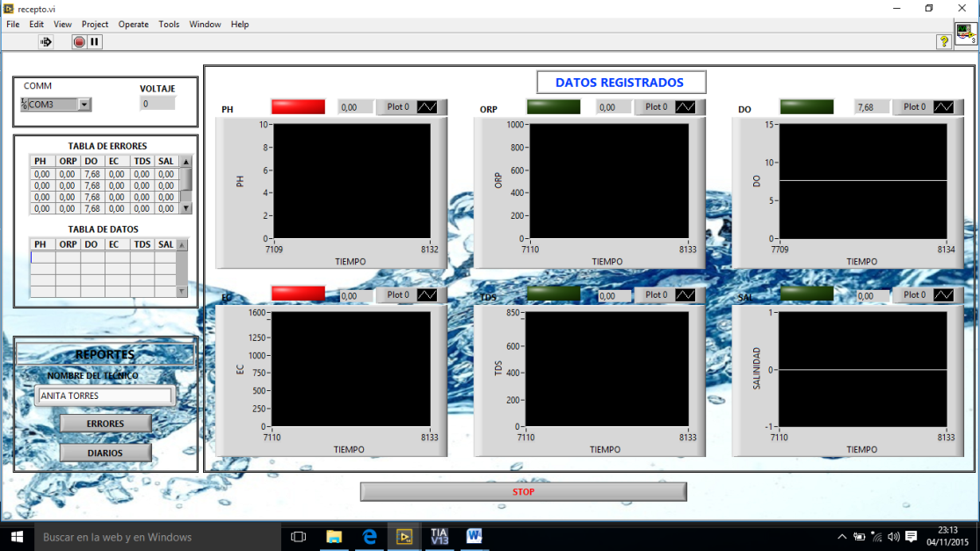
Figura 3-40 Interfaz de monitoreo de calidad de agua
Fuente:Torres A, Chávez T, 2015

Sección 1

Esta sección debe ser manipulada como primera instancia ya que se debe elegir el puerto de la comunicación serial que se va a usar, dando una opción de “Refresh” para elegir el adecuado; también se puede observar el voltaje en el que está trabajando el nodo coordinador brindándonos información del nivel en el que la batería se encuentra para de esta manera poder reemplazarla después de un tiempo de uso.
Figura 3-41 Información del puerto y voltaje
Fuente:Torres A, Chávez T, 2015
Sección 2

En esta secciónse guardan los datos obtenidos de pH, ORP, DO, EC, TDS y salinidad; cuando se presente una alarma en cualquiera de los parámetros se registra en la “Tabla de Errores” y se guarda la información hasta que la persona que va a manipular la aplicación saque los reportes en Excel.En la Tabla de Datos se registran un promedio de los datos obtenidos durante una hora; es decir cada hora en punto registra un dato y se obtienen reportes diarios de 24 lecturas.

Figura 3-42 Tablas de obtención de datos
Fuente:Torres A, Chávez T, 2015
Sección 3

En esta sección se puede sacar reportes de la tabla de errores y de la tabla de datos, al momento de presentarse una alarma automáticamente el software emite un reporte notificando qué parámetro se encuentra fuera de los límites permisibles, en la figura 3-43 se puede observar que existe un apartado para ingresar el nombre del técnico, en este caso el reporte es emitido con ese nombre como técnico responsable.

Figura 3-43 Reportes de errores y diarios
Fuente:Torres A, Chávez T, 2015
Los reportes diarios son impresos a las 0:01 de todos los días y puedes ser visualizados a partir de esa hora, en este caso en horas de oficina a las 8 de la mañana pueden ver el registro de 24 datos que ha guardado el sistema durante el día.

Al presionar en el apartado que dice DIARIOS se puede observar todos los reportes que han sido ya generados en días anteriores.

Sección 4

Aquí se puede observar el valor que los sensores están midiendo de cada uno de los parámetros, además que nos muestra un botón de pánico que se torna color rojo en caso de existir una alarma, es decir que un valor este fuera de los rangos establecidos y verde si el parámetro se encuentra en un nivel permitido.

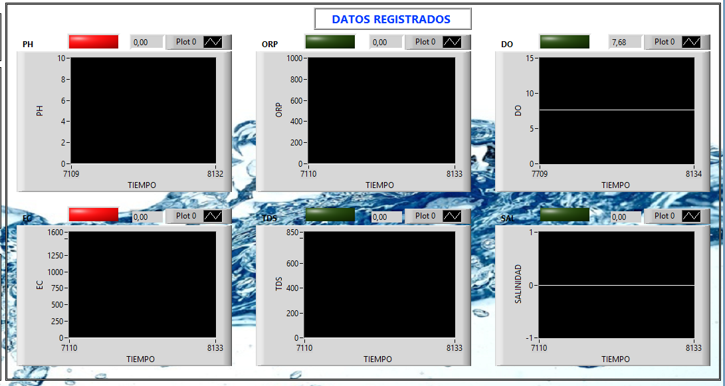
Figura 3-44 Figuras de datos registrados
Fuente:Torres A, Chávez T, 2015

CONCLUSIONES

- Por medio de las simulaciones realizadas en el software NS-2 de las diferentes versiones de Xbee se determinó que el protocolo Zigbee IEEE 802.15.4 con su variante Xbee Pro 2,4Ghz es la más conveniente para desarrollar una WSN sustentable para determinar la calidad del agua potable en Pinllo; mostrando mejores resultados en entrega de paquetes con un 98,1%, tráfico de 4.196kb/s y consumo energético de 46648,6 julios.

- Al estudiar las características que poseen la plataforma Arduino, se pudo determinar que Arduino Uno es el más óptimo a ser usado para la implementación del prototipo por su bajo costo y flexibilidad de programación. Cuenta con un microcontrolador ATmega328 con un bajo consumo energéticoy ventajas para el desarrollo del proyecto.

- El protocolo Zigbee puede operar en las bandas libres ISM6 de 2,4Ghz, 868Mhz y 915Mhz. Al analizar los módulos Xbee se tomó en cuenta que la banda de 2,4Ghz es una banda libre a nivel mundial por lo que se eligió para la implementación en el prototipo.

- Se implementó un prototipo funcional de WSN en la Parroquia Pinllo perteneciente a la provincia de Tungurahua para solucionar un problema social y económico determinando que el prototipo tiene un porcentaje de error de 1,34% en pH, 3,99% en ORP, 5,24 en DO y 6,95 en TDS en comparación a los análisis realizados por Lab-Cestta.Garantizando de esta maneraque el agua que consumen los habitantes de la parroquia está dentro de los parámetros permitidos y es apta para el consumo humano.

- El prototipo proporciona un constante monitoreo de la calidad de agua, mejorando el tiempo de respuesta en caso de existir parámetros fuera de sus valores permitidos, un ahorro económico de 336,73 por cada análisis mensual y menor índice de incertidumbre en los habitantes de la parroquia respecto a una posible contaminación del agua.

RECOMENDACIONES

- Se recomienda que este prototipo sea utilizadocomo un sistema de constante monitoreo de la calidad del agua potable por el Comité Pro-Mejoras de San Bartolomé de Pinllo en beneficio de sus habitantes.

- Para obtener las lecturasde pH, DO, ORP, CE, TDS, salinidadcon bajo índice de error es necesario realizarla calibración de cada uno de los sensores.

- Utilizar las últimas actualizaciones de normas INEN sobre calidad de agua para consumo humano y comparar con los datos obtenidos a través de la red de sensores inalámbrica.

- Usar un adaptador Xbee Explorer USB con el fin de optimizar recursos económicos, por la facilidad que representa en la programación de los módulos Xbee y con el protocolo IEEE 802.15.4.

- Tener un conocimiento claro del funcionamiento del simulador NS-2 y del archivo de trazas .tr en donde la primera es la base de la elección del módulo Xbee y la segunda es en donde se guardan los errores de la transmisión de datos dentro de una Red de Sensores Inalámbrica

- Realizar un mantenimiento preventivo de los sensores cada seis meses para mejor funcionamiento del prototipo.

- Revisión de los canales de frecuencia de operación con la finalidad de disminuir interferencias en el prototipo con relación a otros dispositivos que utilicen la misma frecuencia.

GLOSARIO

APL Application (Aplicación)
CPU Central Processing Unit (Unidad Central de Proceso)
DSSS Direct sequence spread spectrum (Espectro ensanchado de secuencia directa)
FFD Full Function Device (Dispositivo completo de funciones)
FHSS Frequency hopping spread spectrum (Saltos de frecuencia de espectro ensanchado)
HID Human Interface Device (Dispositivos para la Interfaz Humana)
IDE Integrated Development Environment (Entorno de desarrollo integrado)
IEEE Institute of Electrical and Electronics Engineers (Instituto de Ingeniería Eléctrica y Electrónica)
INEC Instituto Nacional de Estadísticas y Censos
ISO International Standard Organization (Organización Internacional de Normalización)
LR-WPAN Low-rate wireless personal area network (Red de área personal inalámbrica de baja velocidad)
LabVIEW Laboratory Virtual Instrumentation Engineering Workbench (Laboratorio de Instrumentación Virtual Ingeniería Workbench)
MAC Media Access Control (Control de acceso al medio)
NWK Network (Red)
NS2 Network Simulator 2 (Simulador de Red)
OD Oxígeno disuelto
OMS Organización mundial de la salud
ORP Potencial de óxido de reducción
OSI Open System Interconnection (Interconexión de Sistema Abierto)
PH Potencial de hidrógeno
PHY Physical Layer (Capa física)
RFD Reduced Function Device
RTP Real-time Transport Protocol (Protocolo de transporte en tiempo real)
Rx Receiving Data (Recepción de Datos)
SENAGUA Secretaria Nacional de Agua
SRM Supplier Relationship Management (Gestión de las relaciones con los proveedores)
TCL Tool Command Language
TDS Total dissolved solids (Total de sólidos disueltos)
TULSMA Texto Unificado Legislación Secundaria Medio Ambiente
Tx Data transmission (Transmisión de datos)
UART Universal Asynchronous Receiver- Transmitter (Transmisor – receptor Universal Asíncrono)
UDP User Datagram Protocol (Protocolo de Datagrama de Usuario)
USB Universal Serial Bus
VCC Voltaje de Corriente Continua
WIFI Wireless Fidelity (Fidelidad Inalámbrica)
WLAN Wireless Local Area Network (Red Inalámbrica de área local)
WPAN Wireless Personal Area Network (Red Inalámbrica de Area Personal)
WSN Wireless sensor network (Red de Sensor Inalámbrica)
X-CTU Software Configurador de Módulos Xbee
ZED ZigBee End Device (Dispositivo ZigBee Final)
ZC ZigBee Coordinator (Coordinador ZigBee)
ZR ZigBee Router (Router ZigBee)

BIBLIOGRAFÍA

- ARDUINO., Página en español Estados Unidos: 2013.
https://www.arduino.cc/es/pm wiki.php?n=
2015-07-12

- AVEIGA T, RODRIGUEZ, R.Análisis de tratamiento del agua potable que consumen los pobladores del cantón jipijapa. (PROYECTO DE INVESIGACIÓN) Universidad Estatal del Sur de Manabí, Manabí-Ecuador. 2015. p. 8.
2015-08-23

- CHANG, J.Centro de estudios del medio ambiente - curso Calidad de Agua, Quito: Escuela Politécnica del Litoral, 2013.
http://www.cema.espol.edu.ec/
2015-06-22

- CREUS, A.Instrumentación Industrial. 8va ed. Marcombo, 2012. https://books.google.com.ec/books?id=cV6ZOqQ0ywMC&printsec=frontcover&source=gbs_ge_summary_r&cad=0
2015-08-20

- ERAZO, J; HERVAS C. “Evaluación De Una Red De Sensores Inalámbrica Basada En El Estándar Ieee 802.15.4 Para Sistemas De Detección De Incendios Forestales”. (TESIS).Escuela Superior Politécnica de Chimborazo, Facultad de Informática y Electrónica, Escuela de Ingeniería Electrónica en Telecomunicaciones y Redes Riobamba-Ecuador. 2015.p.50-53.

- GARCIA, M., “Guía para la Implementación de Sensores Inalámbricos”. (TESIS).Universidad Pontificia Bolivariana, Facultad de Ingeniería Electrónica, Bucaramanga. 2010. p. 19.

- GAVIDIA, J. “Análisis del desempeño de una red Ad-Hoc inalámbrica móvil MANET, empleando el software NS 2.32 bajo el estándar IEEE 802.15”. Maskay Electrónica, 2011, Ecuador 1(1), pp. 10-13.
http://maskay.espe.edu.ec/vol1_1.pdf
2015-08-20

- LENNTECH FACTORY. Water Treatment, España: 2014
http://www.lenntech.es/
2015-06-15

- MAYNÉ, J. IEEE 802.15.4 y Zigbee. Alemania: 2012 Disponible en: http://www.bairesrobotics.com.ar/data/ieee_zigbee_silica.pdf.
2015-06-01

- MERCADO, A. etc al.Redes Inalámbricas Ad- Ho. .Puerto Rico: 2014. http://facultad.bayamon.inter.edu/cgonzalezr/elen4618/adhoc.pdf
2015-06-16

- NATIONAL INSTRUMENTS. Redes Inalámbricas de Sensores, Estados Unidos.
http://www.ni.com/wsn/esa/
2015-06-01

- OYARCE, A. Guia del Usuario XBee Series 1. Santiago de Chile: Eduard Martín, 2010.
www.olimex.cl/pdf/Wireless/ZigBee/XBee-Guia_Usuario.pdf
2015-09-18

- PAREDES, I. Análisis comparativo de las placas Arduino (oficiales y compatibles). Italia: 2014.
http://comohacer.eu/analisis-comparativo-placas-arduino-oficiales-compatibles/.
2015-07-15

- RUIZ, M., “Diseño e Implementación de un Sistema de Adquisición y Control de Temperatura mediante Zigbee”. (TESIS). Escuela Politécnica Nacional, Facultad de Ingeniería Eléctrica y Electrónica, Quito-Ecuador. 2007. pp. 14-15.
- SECRETARÍA NACIONAL DEL AGUA. Diagnostico de la Informacion Estadistica del Agua en Ecuador, Ecuador: SENAGUA, 2010. http://aplicaciones.senagua.gob.ec/servicios/descargas/archivos/download/Diagnostico%20de%20las%20Estadisticas%20del%20Agua%20Producto%20IIIc%202012-2.pdf
2015-04-27.

- SECRETARÍA NACIONAL DEL AGUA.Monitoreo de calidad de agua, Ecuador: SENAGUA, 2013.
http://www.agua.gob.ec/senagua-concluyo-monitoreo-de-calidad-de-agua-en-cinco-rios-de-el-oro-2/>.
2015-04-26

- SERNA, J. Redes de Sensores Inalámbricas, España: Jesus Serna 2007 http://www.uv.es/~montanan/ampliacion/trabajos/Redes%20de%20Sensores.pdf.
2015-04-26

- SOLUCIONES EJECUTIVE.Diseño De Interfaz Del Usuario Visual Studio 2005, 2011.
http://www.s-ejecutive.com/recs/14010611.pdf
2015-08-20

- SAIGUA, S; VILLAFUERTE, M. “Evaluación de las Topologías Físicas de WSN mediante la Implementación de un Prototipo de Medición de Variables Ambientales para el G.E.A.A.- ESPOCH”.(TESIS).Escuela Superior Politécnica de Chimborazo, Facultad de Informática y Electrónica, Escuela de Ingeniería en Electrónica Telecomunicaciones y Redes, Riobamba-Ecuador. 2014. p. 112.

- TIRADO, M.,Monitoreo de la calidad de agua de la microcuenca del rio Quero.(TESIS).Universidad Tecnica de Ambato, Facultad de Ingeniería en Sistemas, Electrónica e Industrial,Escuela de Ingeniería Electrónica y Comunicaciones, Ambato-Ecuador. 2015.pp. 12-28.

- TULSMA. Libro-VI de Texto Unificado Legislacion Medio Ambiente. Ecuador: Senagua, 2015.
http://www.elaw.org/system/files/NCADE.doc
2015-04-2015
- TRUQUE, P. Armonización de los Estándares de Agua Potable en las Américas, Estados Unidos: 2010.
https://www.oas.org/DSD/publications/classifications/Armoniz.EstandaresAguaPotable.pdf
2015-06-18

- VILLARROEL, A. “Diseño e Implementación del Sistema Control e Identificación Vehicular en Parqueadero Ubicado en el Edificio Administrativo de la UPS Aplicando Tecnología RFID”. (TESIS).Universidad Politécnica Salesiana, Facultad de Ingenierías, Cuenca-Ecuador. 2010. p. 116.

- WORLD WATER MONITORING CHALLENGE.Indicadores de la calidad del agua: parámetros bilógicos químicos y físicos, México: Project WET Foundation, 2011. http://www.monitorwater.org/uploadedFiles/Content/Resources/Water_Quality_Indicators_5.15.2012.pdf.
2015-08-24

- XBEE.CL.¿Que es XBee? y Tipos de Antenas, Santiago de Chile: 2014.http://xbee.cl/que-es-xbee/
2015-09-20

ANEXOS

Anexo A

Datasheet módulo versión Xbee Pro 2,4 GHz

Anexo B

Código de simulación en Ns_2
- Series 2

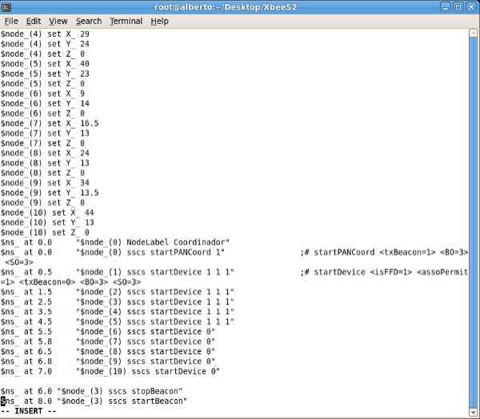
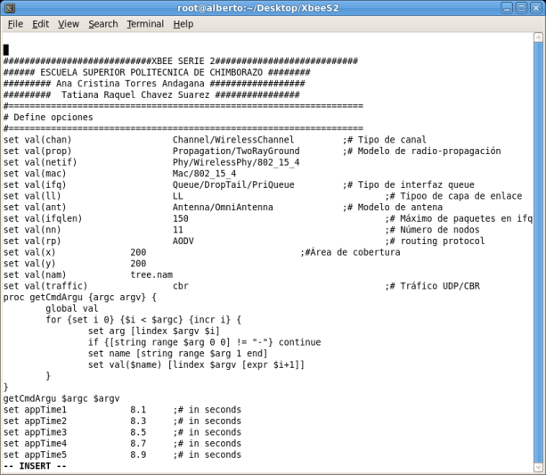

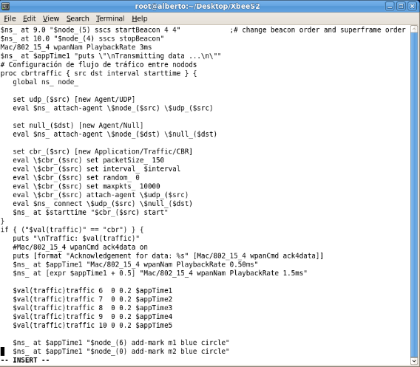
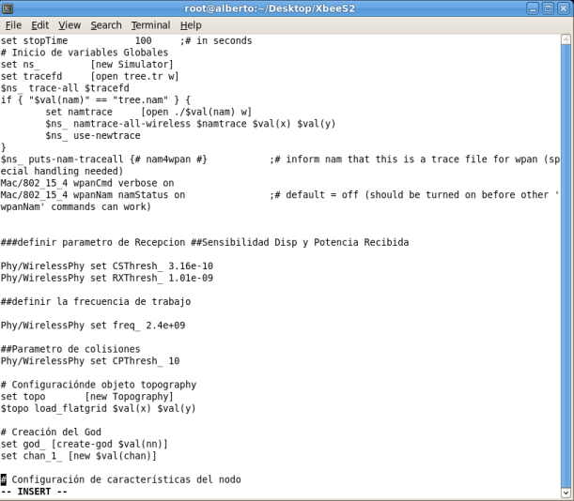
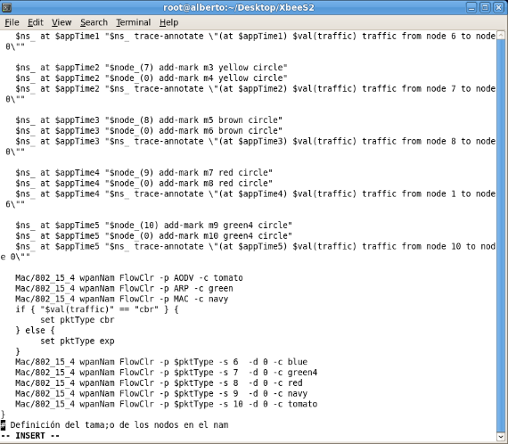
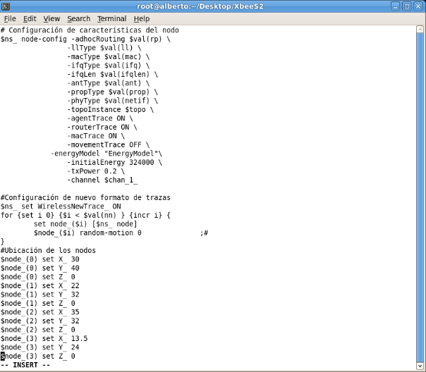

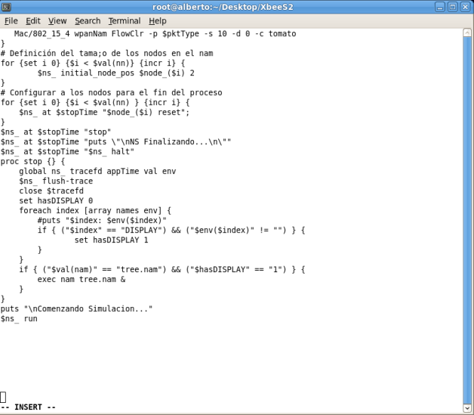

- Xbee Pro 2,4

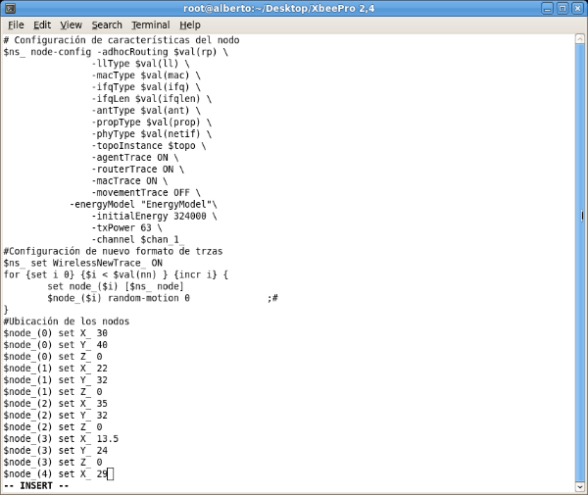
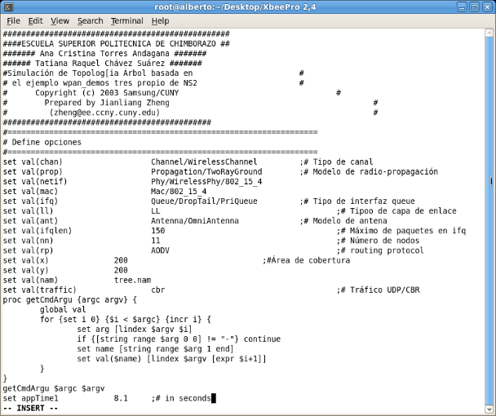
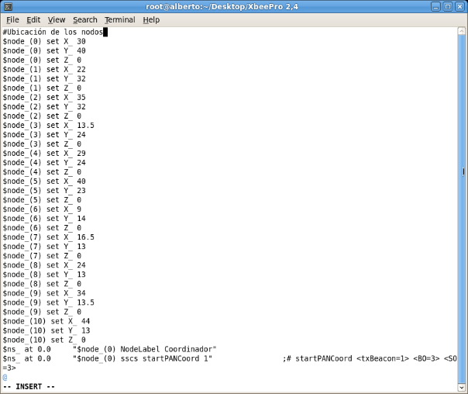
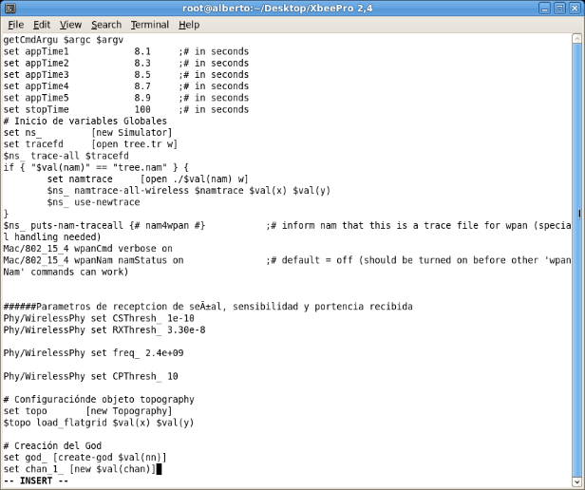

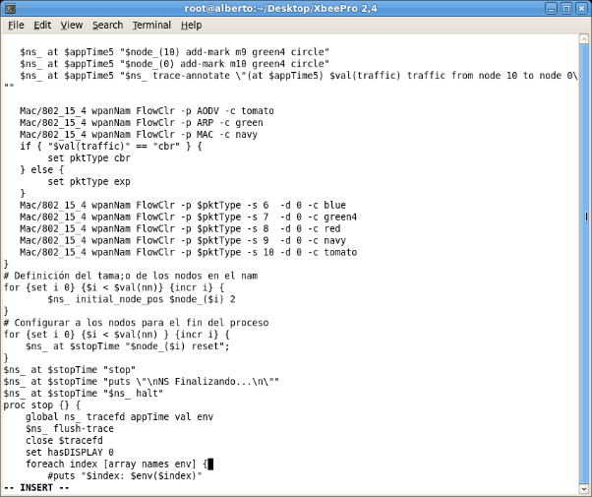
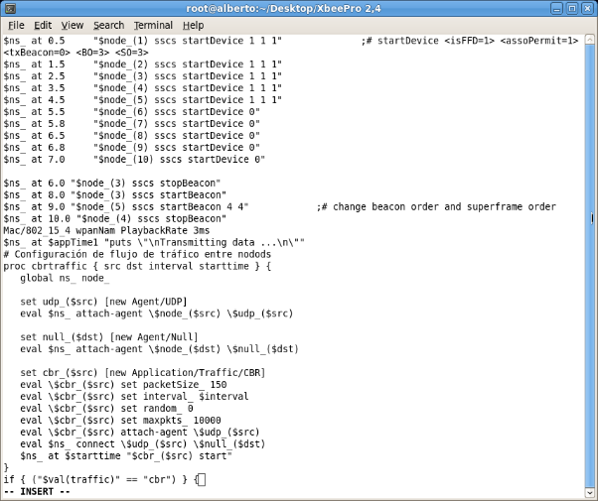

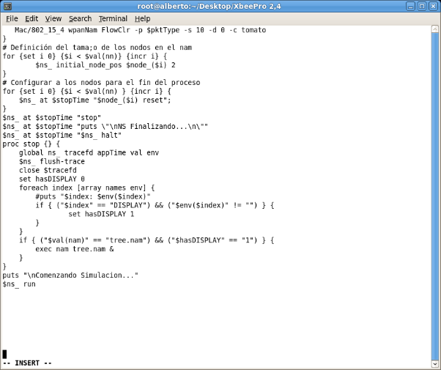
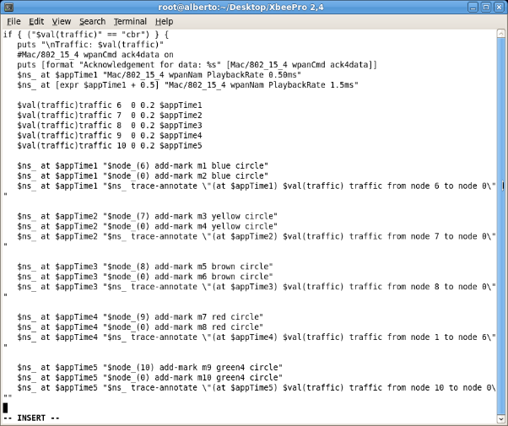

- Xbee Pro 900

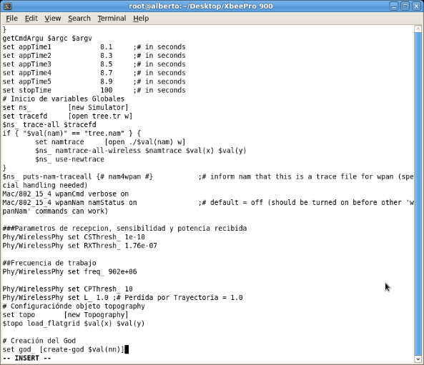
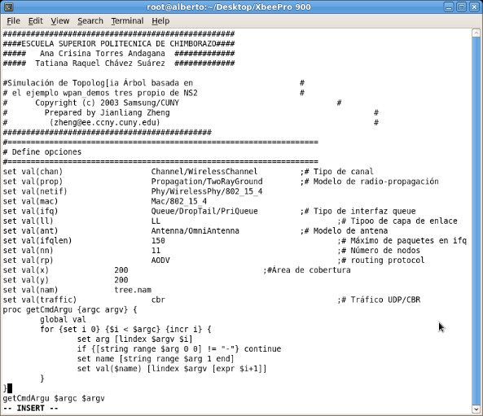

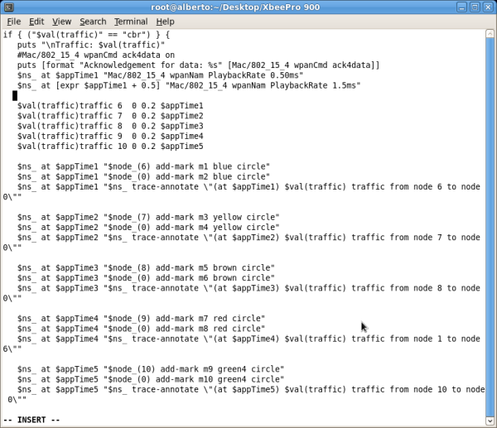
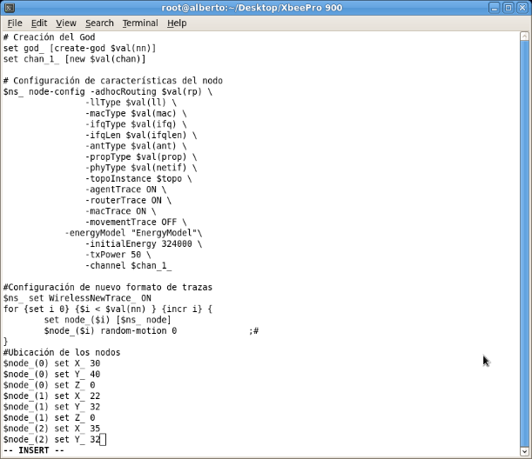

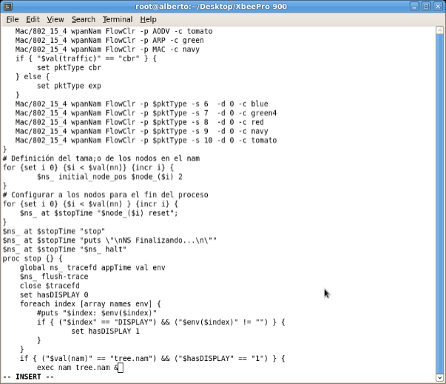
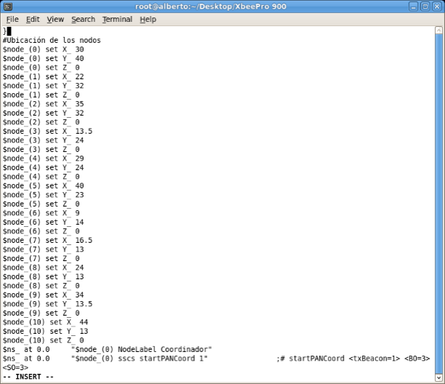

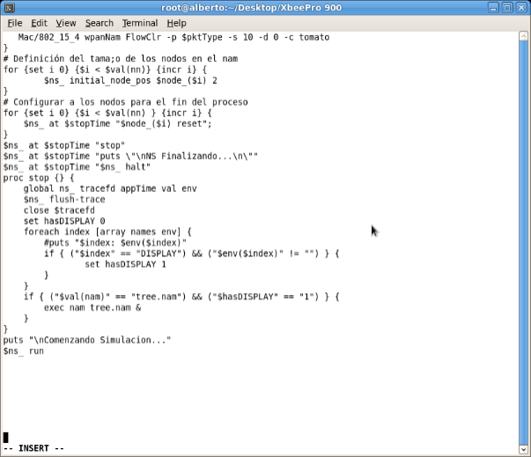
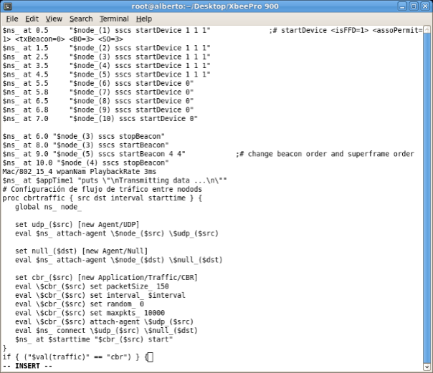

Anexo C
Código en Arduino nodo coordinador

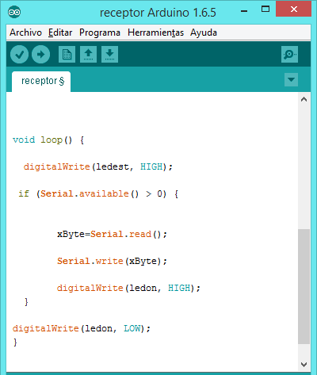
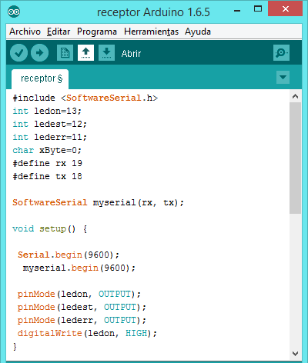

Anexo D
Código en Arduino nodo sensorial
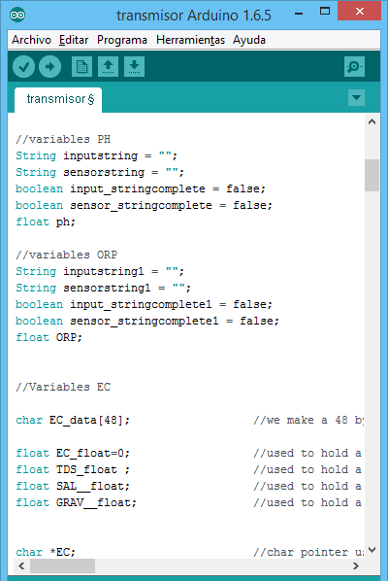
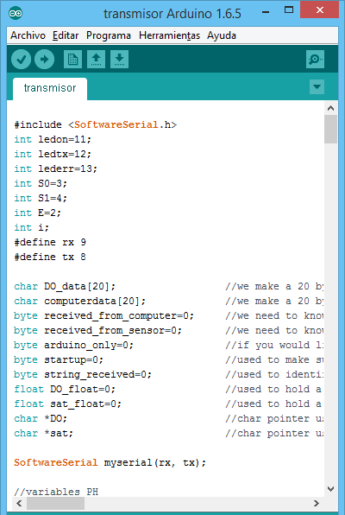

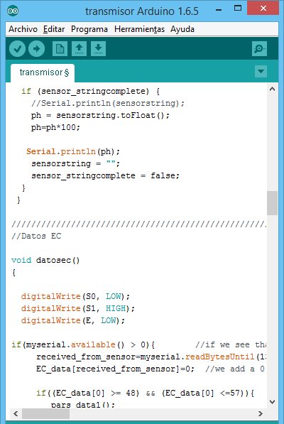
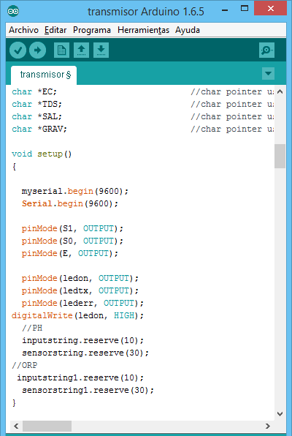

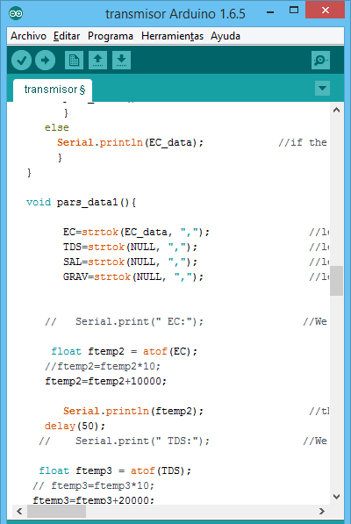
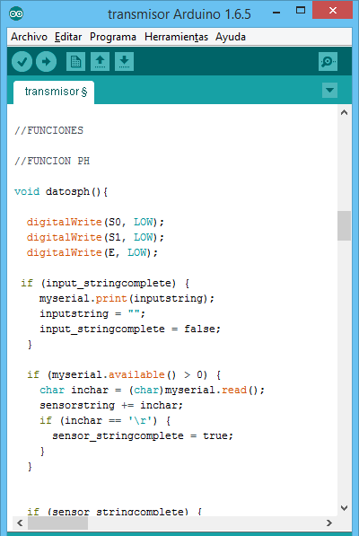

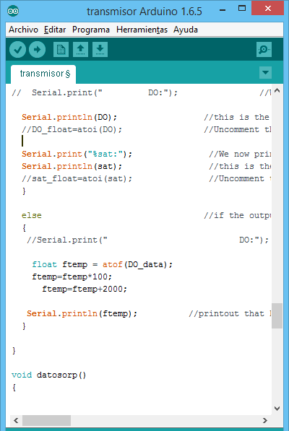
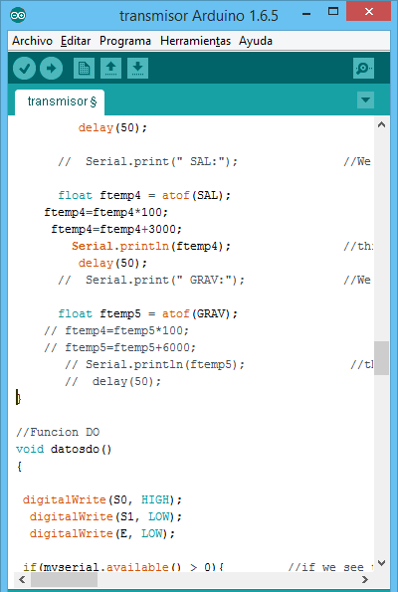

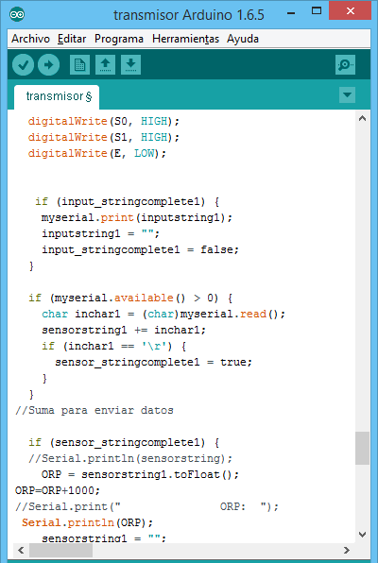
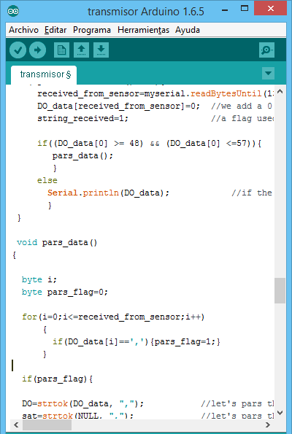

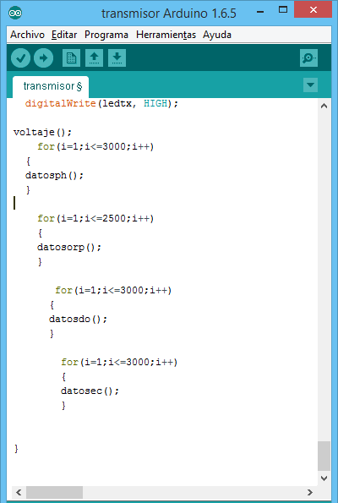
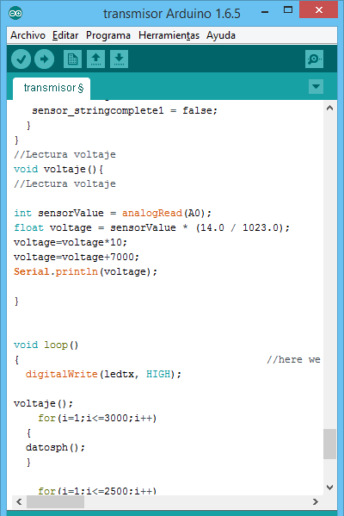

Anexo E

Comandos de operación de circuitos embebidos
- Potencial de Hidrogeno (pH)

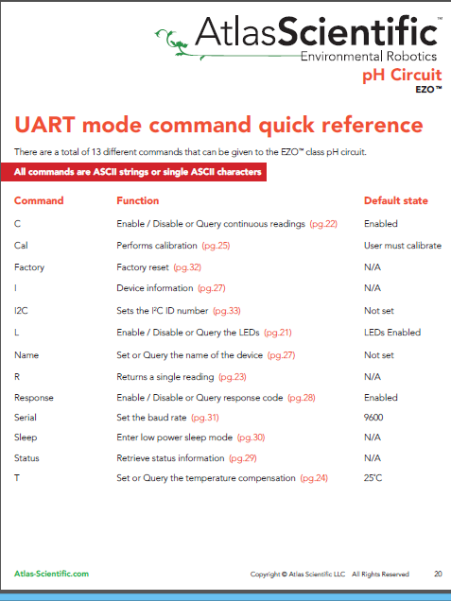

- Potencial de óxido reducción (ORP)

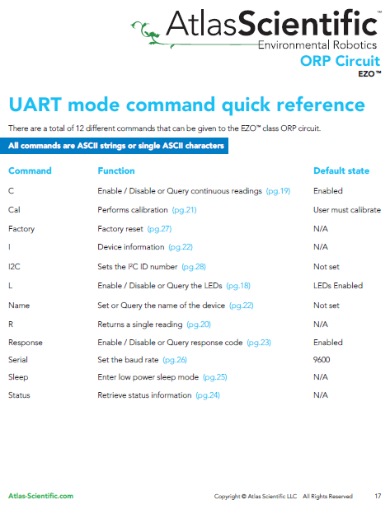

- Oxígeno disuelto (OD)

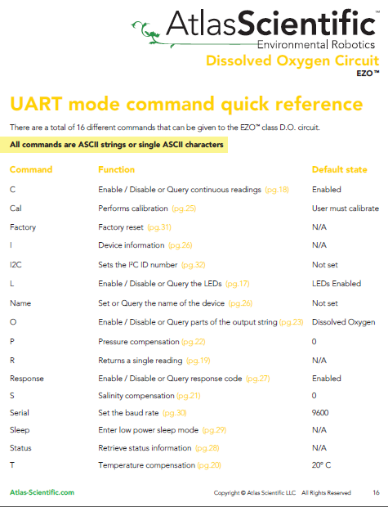

- Conductividad Eléctrica

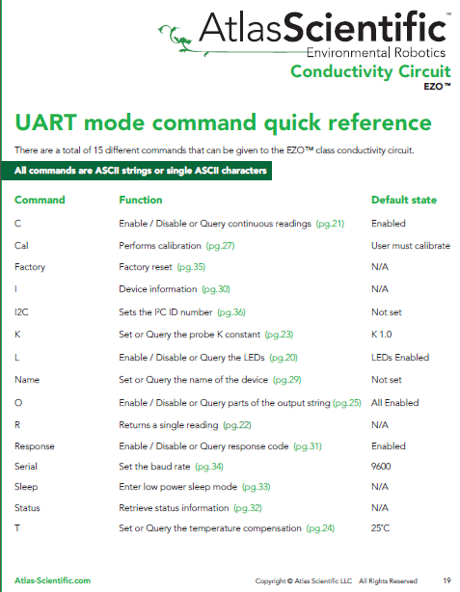

Anexo F

Características de los sensores

- Potencial de Hidrogeno (pH)

Característica | Valor
Rango de pH | 0-14 (error de Na + en> 12,3 pH)
Velocidad de respuesta | 95% en 1 segundo
Punto Isopotencial | pH 7,00 (0 mV)
Presión | 100 PSI
Material | Epoxy
Cuerpo | Sumergible completamente
Cable | Coaxial 76cm de longitud
Temperatura: | 1°C - 99°C

- Potencial de óxido reducción (ORP)

Característica | Valor
Rango de medición | ± 2000mV
Presión | 100 PSI
Material | Epoxy
Cuerpo | Sumergible completamente
Cable | Coaxial 76cm de longitud
Temperatura: | 1°C - 99°C

- Oxígeno disuelto (OD)

Característica | Valor
Rango de medición | 0-20ppm
Cuerpo | Sumergible completamente
Cable | Coaxial 76cm de longitud
Temperatura: | 50°C

- Conductividad Eléctrica

Característica | Valor
Rango de medición | 5µS - 200,000µS
Cuerpo | Sumergible completamente
Cable | Coaxial 76cm de longitud
Temperatura: | 25 ºC por defecto o programable

